
HỌC VIỆN CÔNG NGHỆ BƯU CHÍNH VIỄN THÔNG
KHOA CÔNG NGHỆ THÔNG TIN
BỘ KHOA HỌC VÀ CÔNG NGHỆ



PROJECT 01
HỆ ĐA AGENT CHO BỆNH TIỂU ĐƯỜNG

Giảng viên hướng dẫn | : PGS.TS Trần Đình Quế
Họ và tên sinh viên | : Hoàng Hải
Mã sinh viên | : B23DCCN270
Lớp nhóm | : 05

Hà Nội – 2026

Mục lục
Thông tin project 3
CHƯƠNG 1 GIỚI THIỆU 4
1.1 Bối cảnh và bài toán 4
1.2 Yêu cầu từ sơ đồ trên bảng 4
1.3 Mục tiêu và phạm vi 6
1.4 Môi trường thực hiện 6
CHƯƠNG 2 HỆ ĐA AGENT 8
2.1 Agent 8
2.2 Hệ đa agent 8
2.3 Điều phối và giao tiếp 8
2.4 Học tăng cường 8
2.5 Kết hợp RL và Rule 9
CHƯƠNG 3 KIẾN TRÚC TỔNG QUAN 10
3.1 Sơ đồ kiến trúc 10
3.2 Vai trò các agent 10
3.3 Luồng xử lý 11
3.4 Các bất biến an toàn 11
CHƯƠNG 4 CÁC THÀNH PHẦN HỆ THỐNG 12
4.1 Deep Learning ⇒ Agent 12
4.2 KB + RAG 17
4.3 Reinforcement Learning + Rule 23
4.4 Các agent tư vấn, trợ giúp và điều phối 30
CHƯƠNG 5 CODE VÀ DEMO 39
5.1 Tổ chức notebook và cách chạy 39
5.2 Demo các truy vấn 40
5.3 Kiểm thử và tiêm lỗi 49
5.4 Đánh giá toàn hệ thống 51
5.5 Phân tích lỗi 54
5.6 Web app demo 54
KẾT LUẬN 58
Kết quả đạt được 58
Giới hạn 58
Hướng phát triển 58
TÀI LIỆU THAM KHẢO 59

Thông tin project
Đề tài là hệ đa agent cho bệnh tiểu đường, hiện thực sơ đồ giảng viên vẽ trên bảng: dữ liệu có sẵn đi qua Deep Learning để dự đoán và phân loại; web và sách tạo thành KB; KB kết hợp RAG và Agent; Agent được xây từ Reinforcement Learning và Rule; các nhánh hợp lại để tư vấn và trợ giúp người dùng. Báo cáo theo dàn ý trên bảng gồm giới thiệu, hệ đa agent, kiến trúc tổng quan, các thành phần hệ thống, code và demo.
Sản phẩm nộp
Tệp | Nội dung
project01_05_15_haih.ipynb | Toàn bộ mã nguồn và output đã chạy, dùng để trình bày
project01_05_15_haih.docx | Báo cáo này
data/ | Hai bộ dữ liệu, kho KB, bộ câu hỏi và kịch bản đánh giá
results/ | Mô hình, bảng số liệu, hình và ảnh chụp từng cell
webapp/ | Web app demo: engine, API và giao diện
README.md, start_notebook.bat, start_webapp.bat | Hướng dẫn và lệnh mở notebook, web app

Mọi số liệu trong báo cáo lấy từ output của notebook đã chạy trên máy cá nhân chỉ dùng CPU, trừ kết quả đối chiếu web app ở Mục 5.6. Hệ thống phục vụ học tập, không chẩn đoán và không thay thế bác sĩ. Bố cục trình bày có tham khảo bài Project của bạn Phan Văn Khôi [21]; mã nguồn, dữ liệu KB, thí nghiệm và số liệu ở đây được xây dựng và chạy riêng. Điểm khác chính là có nhánh Reinforcement Learning + Rule như trên bảng.

CHƯƠNG 1 GIỚI THIỆU

1.1 Bối cảnh và bài toán
Đái tháo đường, thường gọi là tiểu đường, là bệnh mạn tính phổ biến. WHO cho biết số người sống với bệnh tăng từ 200 triệu năm 1990 lên 830 triệu năm 2022 [16]. Type 2 có thể tiến triển âm thầm nhiều năm, vì vậy việc phát hiện dựa vào khám và xét nghiệm định kỳ hơn là chờ triệu chứng [10][16].
Một mô hình học máy đơn lẻ chỉ trả về xác suất. Xác suất đó chưa trả lời được người dùng nên làm gì tiếp theo, vì sao có kết quả như vậy, nguồn nào xác nhận và khi nào phải đi khám ngay. Bài toán của đồ án vì thế không dừng ở phân loại mà là xây dựng một hệ thống biết dự đoán, tra cứu tri thức, ra quyết định và hỗ trợ người dùng trong cùng một luồng.

1.2 Yêu cầu từ sơ đồ trên bảng
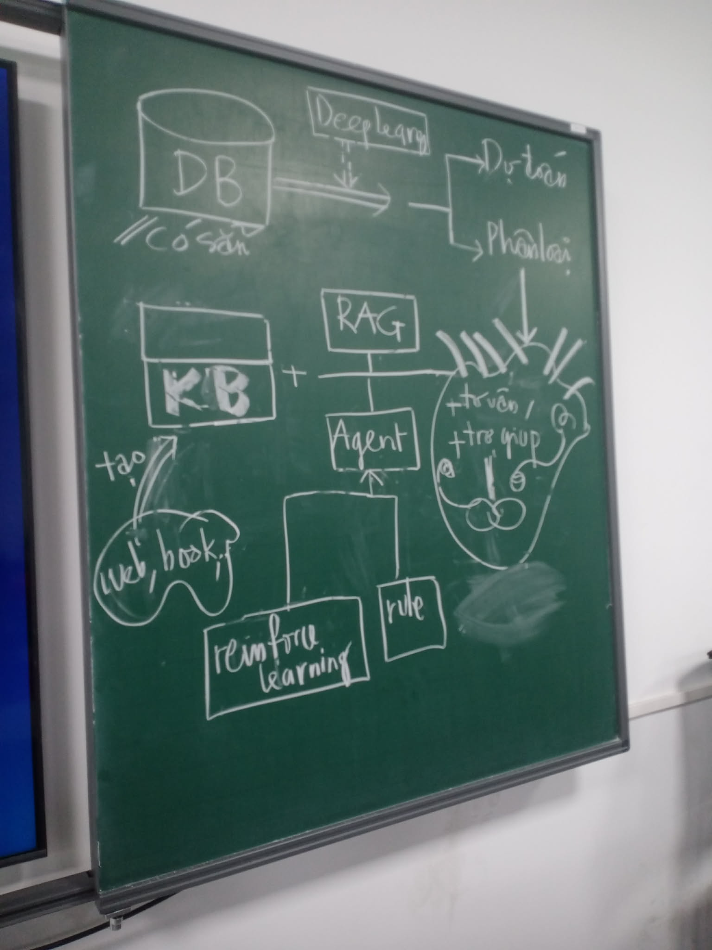
Hình 1.1 Sơ đồ giảng viên vẽ trên bảng, là yêu cầu trực tiếp của project.

Hình 1.2 Sơ đồ trên bảng được vẽ lại rõ hơn.
Bảng ghi hai yêu cầu: sinh ra hệ thống theo hình trên bảng và tiếp tục phát triển đầy đủ như hình. Bảng 1.2 nêu cách từng khối được hiện thực.
Bảng 1.1 Dàn ý trên bảng và vị trí trong báo cáo
Mục trên bảng | Vị trí
1. Giới thiệu | Chương 1
2. Hệ đa agent, 2.1 Agent | Chương 2
3. Kiến trúc tổng quan | Chương 3
4. Các thành phần hệ thống: 4.1 Deep Learning ⇒ Agent, 4.2 KB + RAG, 4.… | Chương 4, thêm 4.3 RL + Rule và 4.4 các agent tư vấn, trợ giúp
5. Code + Demo | Chương 5

Bảng 1.2 Ánh xạ khối trên bảng sang hệ thống
Khối trên bảng | Hiện thực trong đồ án
DB có sẵn | diabetes_100k.csv (100.000 dòng) và diabetes_risk_50k.csv (50.000 dòng)
Deep Learning | DiaNet và RiskNet viết bằng PyTorch
Phân loại | DiaNet: xác suất mắc và nhãn; RiskNet: mức Low, Moderate, High
Dự đoán | RiskNet: điểm nguy cơ 0–100 và mô phỏng thay đổi
web, book → tạo KB | 78 ghi chú có nguồn từ NIDDK, WHO, Diabetes UK và một cuốn sách hướng dẫn của HHS
KB | Knowledge Graph 156 thực thể, 183 quan hệ, bảng 11 ngưỡng
RAG | Truy xuất lai lexical, vector, KG; xếp hạng RRF
Agent | Coordinator và 7 agent chuyên trách
Reinforcement Learning | Q-learning cho Policy Agent
Rule | Ba luật R1, R2, R3 của Policy Agent và các luật của Safety Agent
Tư vấn, trợ giúp | Advisor Agent và Support Agent

1.3 Mục tiêu và phạm vi
- Huấn luyện mô hình Deep Learning xử lý được hồ sơ thiếu xét nghiệm.
- Xây KB có nguồn rõ ràng, truy xuất được và kiểm tra được bằng code.
- Dùng RL để chọn bước tiếp theo, dùng Rule để giữ các ràng buộc an toàn.
- Trả lời bằng tiếng Việt, có trích dẫn, không nêu liều thuốc, không khẳng định người dùng mắc bệnh.
- Đánh giá bằng số đo trên tập test, so với mốc đơn giản hơn, có kiểm thử lỗi.
Theo bài giảng về hệ đa agent, nguyên mẫu sinh viên trong lĩnh vực y tế nên giới hạn ở hỗ trợ giáo dục và chuẩn bị đi khám, không tự chẩn đoán hay điều trị [20]. Đồ án giữ đúng ranh giới này.

1.4 Môi trường thực hiện
Bảng 1.3 Công nghệ sử dụng
Thành phần | Lựa chọn
Phần cứng | Máy Windows 11, 8 GB RAM, không dùng GPU
Ngôn ngữ | Python 3.13, Jupyter Notebook
Deep Learning | PyTorch 2.15 (CPU) [19]
Mốc so sánh học máy | scikit-learn 1.9: Logistic Regression, HistGradientBoosting
Knowledge Graph | NetworkX; xuất kèm tệp Cypher cho Neo4j
RAG | TF-IDF, LSA, RRF tự cài đặt trên scikit-learn
RL | Q-learning dạng bảng tự cài đặt bằng NumPy
Web app | FastAPI, uvicorn; giao diện HTML, CSS, JavaScript

Bài giảng gợi ý Neo4j, Sentence Transformers và LLM [20]. Ba công cụ này chưa dùng được trong đồ án. Máy chưa cài Neo4j và không có LLM cục bộ; model embedding Transformer cũng không nạp được do thiếu bộ nhớ. Đồ án thay bằng NetworkX, vector LSA và câu trả lời ghép từ mẫu câu cùng nguyên văn ghi chú. Hệ quả được phân tích ở phần giới hạn.

CHƯƠNG 2 HỆ ĐA AGENT

2.1 Agent
Agent là thực thể tính toán nhận thông tin từ môi trường và chọn hành động để đạt mục tiêu [1][20]. Tại thời điểm t, agent nhận quan sát o, có thể giữ trạng thái nội tại b và chọn hành động theo chính sách a = π(b, o). Agent khác một hàm thông thường ở chỗ nó có mục tiêu, có chính sách quyết định và phản ứng theo tình huống.
Đặc tả PEAS cho hệ thống được nêu trong Bảng 2.1. Môi trường ở đây quan sát được một phần vì hồ sơ thường thiếu, có tính ngẫu nhiên vì kết quả xét nghiệm chưa biết trước và có tính tuần tự vì mỗi lượt hỏi đổi thông tin đã có.
Bảng 2.1 Đặc tả PEAS
Yếu tố | Mô tả
Performance | Đúng tuyến xử lý, ít bỏ sót, ít xét nghiệm thừa, có trích dẫn, không vi phạm an toàn
Environment | Câu hỏi tiếng Việt, hồ sơ thiếu thông tin, KB, các mô hình đã huấn luyện
Actuators | Hỏi lại, yêu cầu xét nghiệm, tư vấn, chuyển khám, cảnh báo khẩn cấp, lập danh sách chuẩn bị
Sensors | Tin nhắn người dùng, bộ nhớ phiên, xác suất từ DL, bằng chứng từ RAG

2.2 Hệ đa agent
Hệ đa agent gồm nhiều agent có trách nhiệm riêng, tương tác qua thông điệp hoặc trạng thái chung [2]. Bài giảng lưu ý rằng một tập hàm được đổi tên thành agent chưa phải hệ đa agent: ranh giới agent phải ứng với trách nhiệm, chính sách hoặc công cụ khác nhau [20]. Trong đồ án, mỗi agent có chính sách riêng: Prediction dùng mạng nơ ron, Policy dùng RL và Rule, Knowledge dùng truy xuất, Safety dùng luật kiểm duyệt.
Bài toán tiểu đường phù hợp với cách chia này vì các phần có bản chất khác nhau. Xác suất cần học từ dữ liệu. Ngưỡng chẩn đoán cần lấy từ tài liệu. Quyết định xét nghiệm cần cân đối chi phí và rủi ro. Tình huống khẩn cấp cần luật chắc chắn. Gộp cả vào một khối sẽ khó kiểm tra phần nào sai.

2.3 Điều phối và giao tiếp
Đồ án dùng điều phối tập trung. Coordinator gửi yêu cầu, nhận kết quả, kiểm tra schema và chọn bước tiếp theo. Cách này dễ theo dõi và dễ kiểm chứng đầu ra, đổi lại Coordinator là điểm phụ thuộc chung [20]. Thông điệp có người gửi, người nhận, kiểu, nội dung, mã hội thoại và thời điểm. Agent trả sai schema bị coi là lỗi, Coordinator thử lại một lần rồi dùng phương án dự phòng.

2.4 Học tăng cường
Học tăng cường tìm chính sách tối đa tổng phần thưởng trong quá trình quyết định Markov [3]. Q-learning cập nhật giá trị hành động theo công thức:
Q(s, a) ← Q(s, a) + α [ r + γ maxₐ′ Q(s′, a′) − Q(s, a) ]
Trong đó s là trạng thái, a là hành động, r là phần thưởng, α là tốc độ học và γ là hệ số chiết khấu [8]. Thuật toán không cần biết trước mô hình chuyển trạng thái. Chính sách ε-greedy cân bằng giữa khám phá và khai thác.

2.5 Kết hợp RL và Rule
RL tối ưu phần thưởng trung bình nên có thể chấp nhận sai ở những ca hiếm. Rule không học nhưng bảo đảm ràng buộc cứng. Trên bảng, Agent nhận cả hai đầu vào. Đồ án hiện thực theo dạng shield: RL đề xuất hành động, Rule ghi đè khi đề xuất vi phạm ràng buộc [9]. Bài giảng cũng khuyến nghị kiến trúc lai, trong đó luật giữ ràng buộc an toàn, mô hình học xếp hạng hoặc phân loại, Coordinator quản lý luồng và con người chịu trách nhiệm quyết định quan trọng [20].

CHƯƠNG 3 KIẾN TRÚC TỔNG QUAN

3.1 Sơ đồ kiến trúc
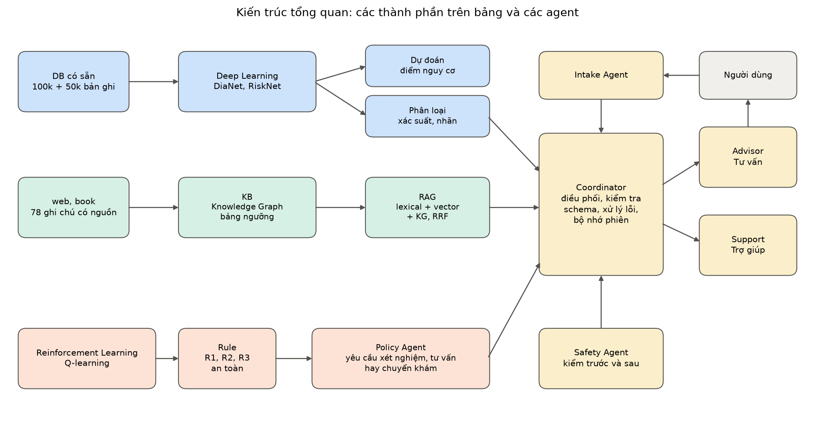
Hình 3.1 Kiến trúc tổng quan của hệ thống.
Ba nhánh bên trái tương ứng ba nhánh trên bảng. Nhánh dữ liệu cho xác suất và điểm nguy cơ. Nhánh tri thức cho bằng chứng có nguồn. Nhánh quyết định cho hành động tiếp theo. Coordinator nối ba nhánh, Intake nhận đầu vào, Safety kiểm tra trước và sau, Advisor và Support tạo đầu ra.

3.2 Vai trò các agent
Bảng 3.1 Đặc tả agent
Agent | Đầu vào | Đầu ra | Công cụ | Chính sách
Coordinator | Mọi thông điệp | Kết quả cuối, trace | Bộ nhớ phiên | Luồng theo trạng thái, retry, fallback
Intake | Văn bản, bộ nhớ | Hồ sơ, ý định, lỗi | parse_profile | Luật regex tiếng Việt
Safety | Văn bản, bản nháp | Mức an toàn, lỗi | red_flags, critic | Luật
Prediction | Hồ sơ | Xác suất, nhãn, điểm | DiaNet, RiskNet | Deep Learning
Policy | Xác suất, hồ sơ | Hành động, luật đã dùng | Q-table, threshold_lookup | RL + Rule
Knowledge | Truy vấn | Bằng chứng, quan hệ KG | search_kb, kg_neighbors | RAG, tự mở rộng truy vấn
Advisor | Kết quả các agent | Câu trả lời có [n] | compose | Mẫu câu bám bằng chứng
Support | Hồ sơ, bằng chứng | Danh sách chuẩn bị | make_checklist | Mẫu câu bám bằng chứng

3.3 Luồng xử lý
Luồng không cố định. Sau khi Intake và Safety chạy, Coordinator rẽ nhánh theo kết quả:
- Khẩn cấp: bỏ qua mô hình, lấy tài liệu xử trí và yêu cầu gọi cấp cứu.
- Ranh giới thuốc: từ chối kê đơn, chỉ cung cấp thông tin chung.
- Thiếu hoặc sai dữ liệu: hỏi lại, không chạy mô hình, ghi nhớ yêu cầu đang dở.
- Đánh giá nguy cơ: Prediction → Policy → Knowledge, thêm Support khi cần chuyển khám.
- Hỏi kiến thức: chỉ qua Knowledge.
- Trợ giúp: Knowledge → Support.
- Ngoài phạm vi: từ chối lịch sự, không truy xuất.
Sau khi có bản nháp, Safety kiểm duyệt. Nếu thiếu bằng chứng cho một ngưỡng, Coordinator quay lại Knowledge rồi Advisor viết lại, tối đa hai vòng. Nếu vẫn không đạt, hệ thống chặn nội dung chi tiết. Trên 40 kịch bản, cấu hình đầy đủ đi qua 7 đường khác nhau (Bảng 3.2), cho thấy luồng được quyết định lúc chạy.
Bảng 3.2 Các đường đi thực tế của cấu hình đầy đủ
Đường đi | Số kịch bản
intake → safety → knowledge → advisor → safety | 16
intake → safety → advisor → safety | 7
intake → safety → prediction → policy → knowledge → advisor → safety | 5
intake → safety → prediction → policy → knowledge → advisor → safety → knowledge → advisor → safety | 4
intake → safety → prediction → policy → knowledge → knowledge → support → advisor → safety → knowledge → advisor → safety | 3
intake → safety → knowledge → support → advisor → safety | 3
intake → safety → prediction → policy → knowledge → knowledge → support → advisor → safety | 2

3.4 Các bất biến an toàn
- Xác suất mô hình không được trình bày như chẩn đoán.
- Chỉ số đạt ngưỡng thì phải nêu ra và phải khuyên gặp bác sĩ, kể cả khi mô hình báo thấp.
- Không nêu liều thuốc, không hướng dẫn tự đổi thuốc.
- Mọi con số kèm %, mg/dL, mmol/L phải đến từ người dùng, mô hình hoặc nguồn.
- Không có bằng chứng thì nói chưa đủ thông tin.
- Hệ thống không tự đặt lịch hay thay đổi hồ sơ.

CHƯƠNG 4 CÁC THÀNH PHẦN HỆ THỐNG

4.1 Deep Learning ⇒ Agent

4.1.1 Dữ liệu
Bộ 100.000 bản ghi có các cột giới tính, tuổi, tăng huyết áp, bệnh tim, hút thuốc, BMI, HbA1c, đường huyết và nhãn diabetes. Sau khi bỏ dòng trùng và 18 dòng gender là Other còn 96.128 dòng, tỉ lệ dương 8,82%. Dữ liệu chia phân tầng 70/15/15 thành 67.289 dòng train, 14.419 dòng validation và 14.420 dòng test. Bỏ trùng trước khi chia để cùng một bản ghi không lọt vào cả train và test.
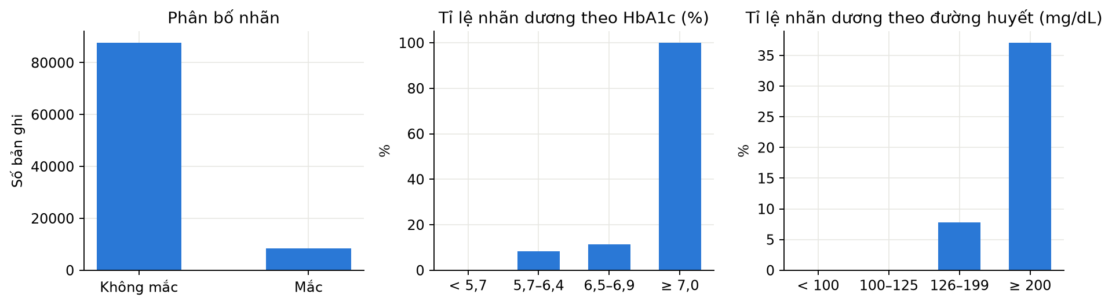
Hình 4.1 Phân bố nhãn và tỉ lệ nhãn dương theo xét nghiệm.
Mâu thuẫn giữa dữ liệu và tri thức. Tài liệu y khoa xếp HbA1c từ 6,5% vào ngưỡng đái tháo đường [10], nhưng trong dữ liệu chỉ 11,5% số dòng HbA1c 6,5–6,9% có nhãn dương. Mô hình học từ dữ liệu này có thể báo nguy cơ thấp cho người đã đạt ngưỡng. Phát hiện này quyết định thiết kế: Rule phải độc lập với mô hình và được quyền ghi đè.

4.1.2 DiaNet: phân loại
Người dùng thường chưa có đủ xét nghiệm. Thay vì huấn luyện bốn mô hình, DiaNet nhận thêm hai bit mask cho biết HbA1c và đường huyết đã biết hay chưa. Khi huấn luyện, mỗi xét nghiệm bị che ngẫu nhiên với xác suất 0,5. Mạng có 15 đầu vào, ba lớp ẩn 128, 64, 32 với ReLU và Dropout 0,1, đầu ra sigmoid. Hàm mất mát là binary cross-entropy không gán trọng số lớp để giữ xác suất hiệu chỉnh tốt, vì Policy Agent dùng trực tiếp xác suất này. Ngưỡng phân loại chọn trên validation theo F1.
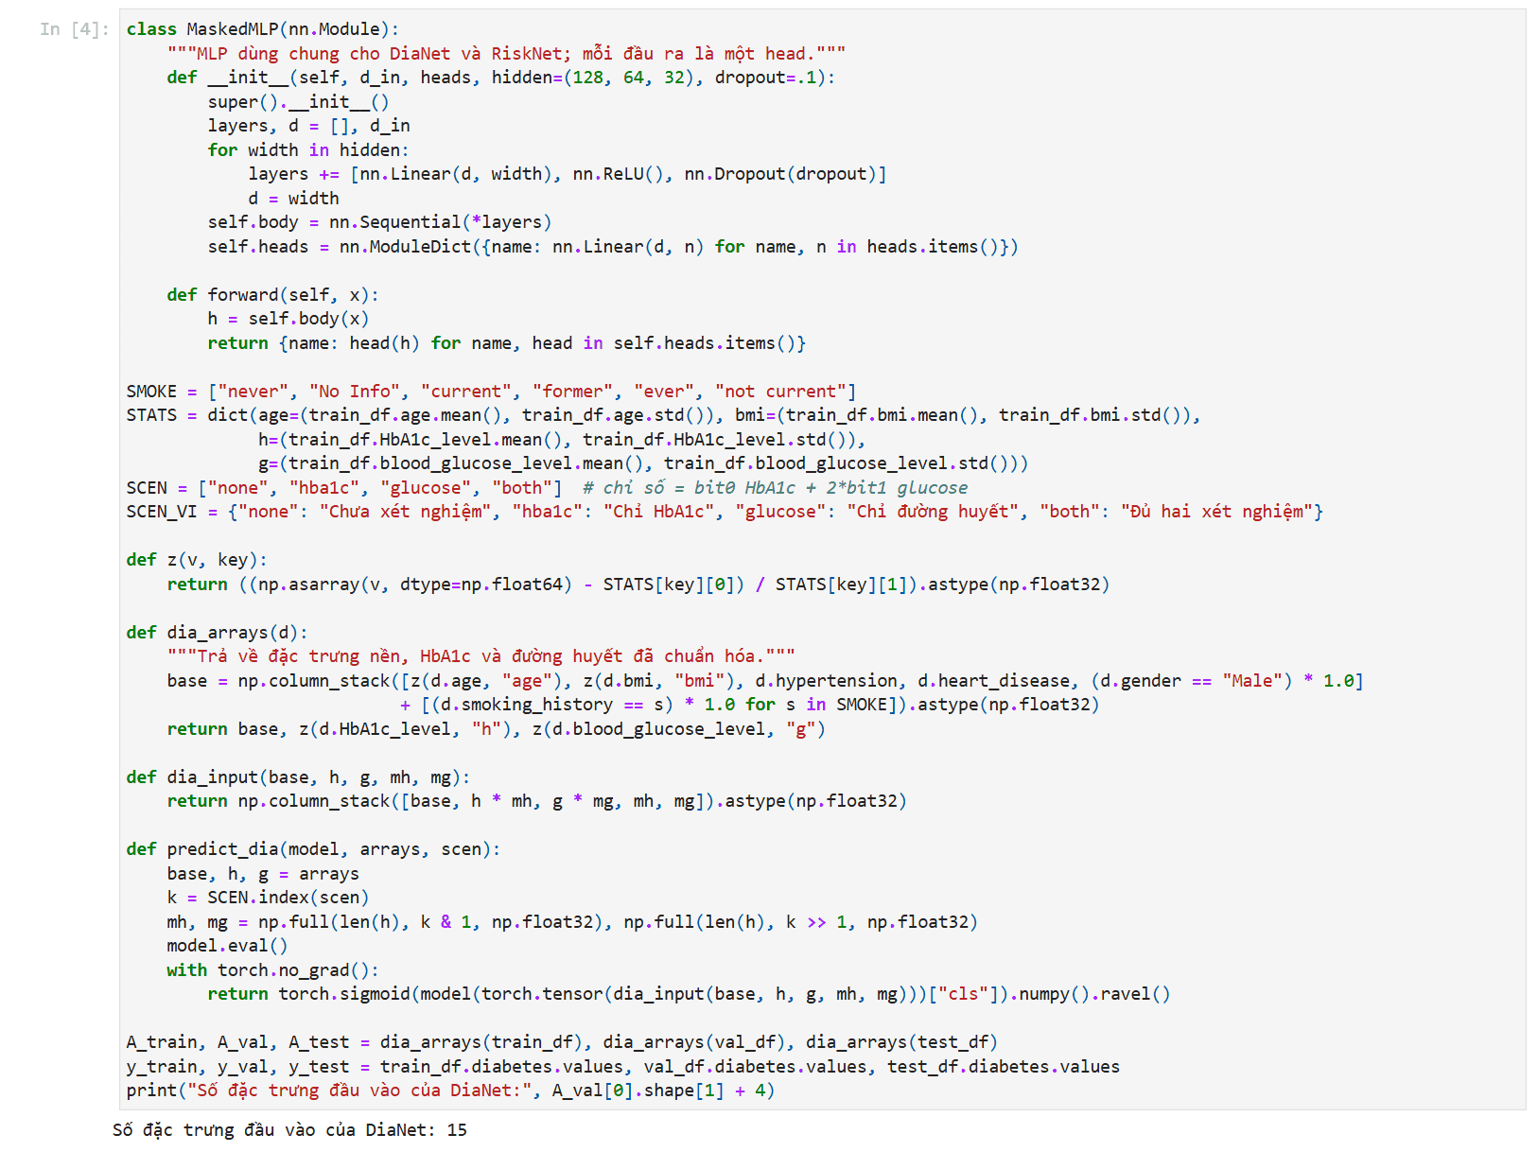
Hình 4.2 Cell [4] định nghĩa MaskedMLP và đầu vào có mask của DiaNet.
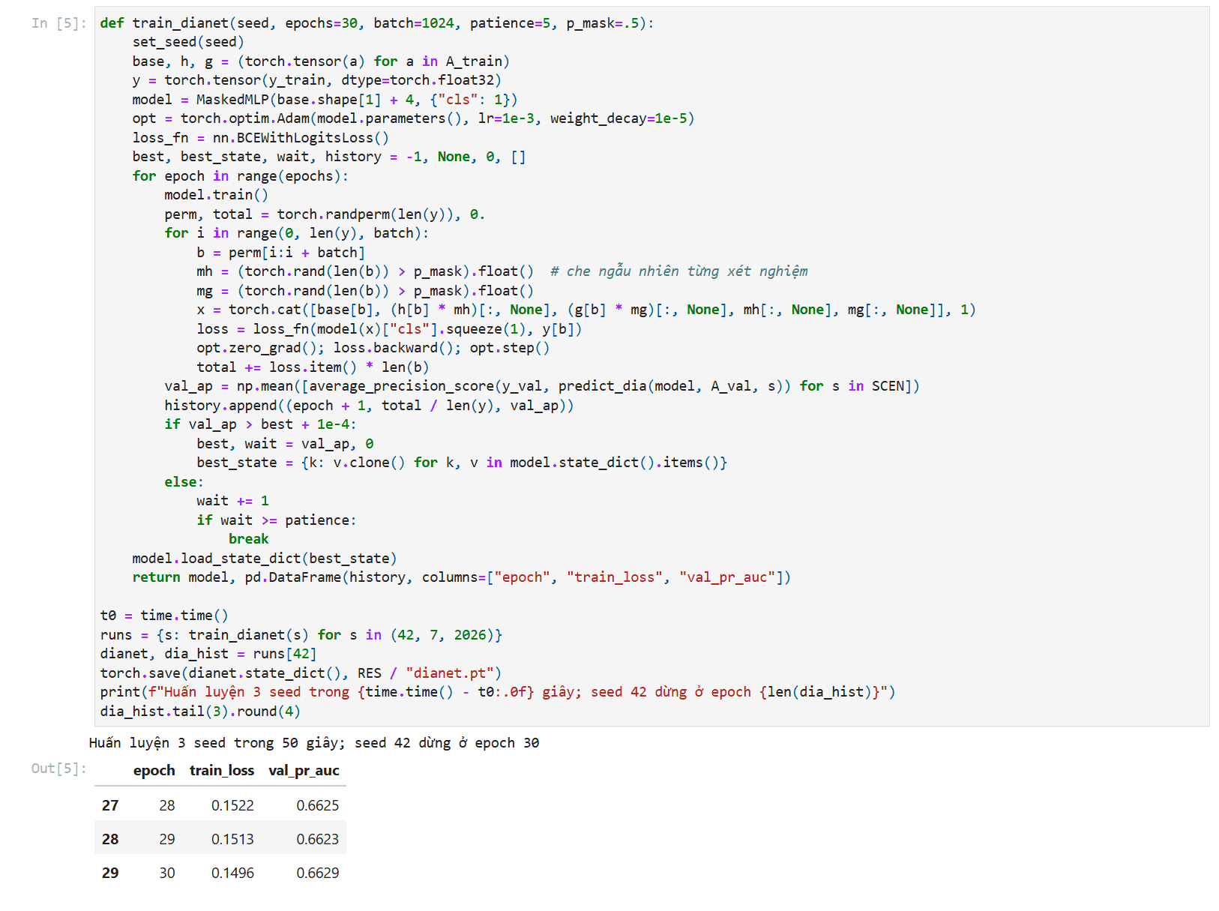
Hình 4.3 Cell [5] huấn luyện DiaNet với mask ngẫu nhiên và dừng sớm theo PR-AUC validation.
Bảng 4.1 Kết quả phân loại trên tập test (14.420 dòng)
Trường hợp | Mô hình | PR-AUC | ROC-AUC | F1 | Precision | Recall | Brier | ECE
Chưa xét nghiệm | LR | 0,315 | 0,832 | 0,381 | 0,293 | 0,544 | 0,069 | 0,006
Chưa xét nghiệm | HGB | 0,322 | 0,835 | 0,378 | 0,281 | 0,580 | 0,069 | 0,003
Chưa xét nghiệm | DiaNet | 0,326 | 0,837 | 0,387 | 0,310 | 0,513 | 0,068 | 0,004
Chỉ HbA1c | LR | 0,706 | 0,935 | 0,613 | 0,648 | 0,581 | 0,044 | 0,006
Chỉ HbA1c | HGB | 0,763 | 0,948 | 0,662 | 0,761 | 0,586 | 0,037 | 0,004
Chỉ HbA1c | DiaNet | 0,769 | 0,949 | 0,666 | 0,735 | 0,609 | 0,037 | 0,003
Chỉ đường huyết | LR | 0,616 | 0,900 | 0,528 | 0,567 | 0,493 | 0,051 | 0,009
Chỉ đường huyết | HGB | 0,687 | 0,930 | 0,578 | 0,661 | 0,514 | 0,044 | 0,005
Chỉ đường huyết | DiaNet | 0,678 | 0,923 | 0,575 | 0,701 | 0,488 | 0,045 | 0,007
Đủ hai xét nghiệm | LR | 0,812 | 0,961 | 0,722 | 0,840 | 0,632 | 0,034 | 0,005
Đủ hai xét nghiệm | HGB | 0,878 | 0,977 | 0,806 | 0,985 | 0,682 | 0,024 | 0,004
Đủ hai xét nghiệm | DiaNet | 0,873 | 0,975 | 0,800 | 0,951 | 0,690 | 0,025 | 0,003

Một DiaNet duy nhất đạt kết quả gần với HistGradientBoosting (HGB), trong khi HGB phải huấn luyện riêng cho từng trường hợp. Khi đủ hai xét nghiệm, DiaNet có PR-AUC 0,873, HGB có 0,878. DiaNet không vượt HGB ở mọi trường hợp; lợi ích của nó là một mô hình dùng được cho cả bốn trạng thái mà RL đi qua. Ba seed cho độ lệch chuẩn PR-AUC không quá 0,002. ECE dưới 0,01 nên không cần hiệu chỉnh thêm.
Bảng cũng cho thấy giá trị của xét nghiệm: không có xét nghiệm, PR-AUC chỉ 0,326. Khoảng cách này tạo ra bài toán quyết định cho RL ở Mục 4.3.
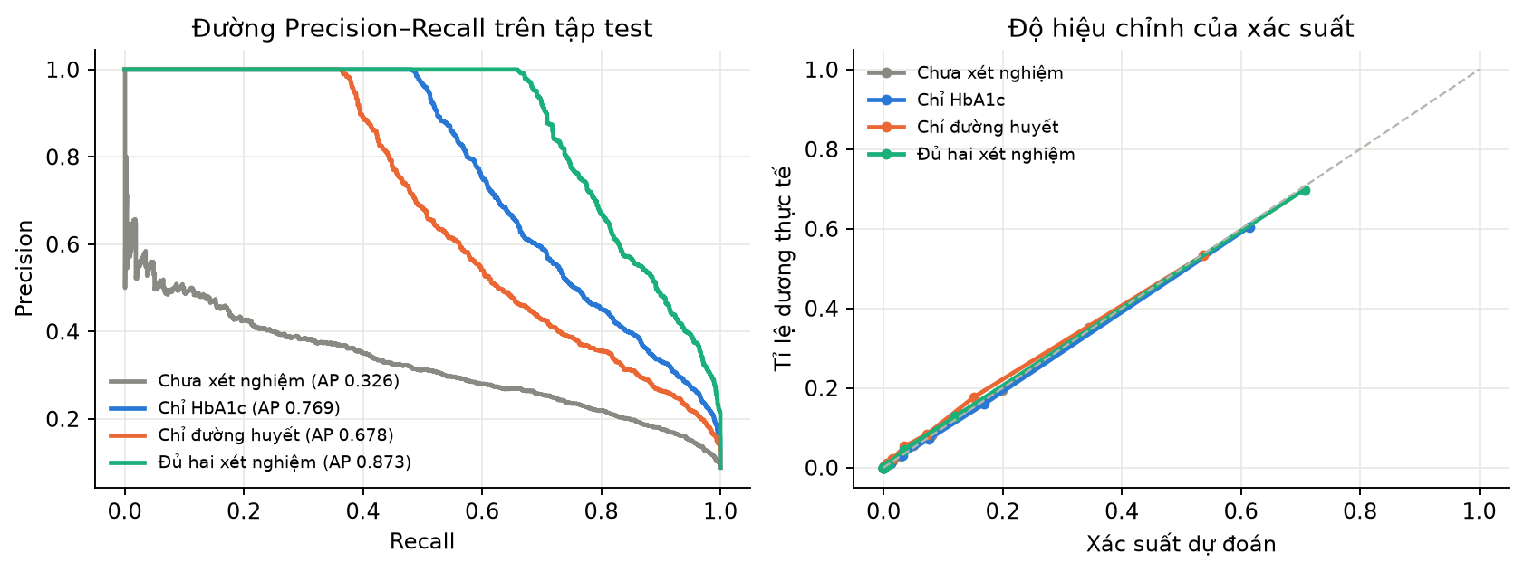
Hình 4.4 Đường Precision–Recall và độ hiệu chỉnh của DiaNet trên tập test.

4.1.3 RiskNet: dự đoán
Trên bảng, Deep Learning cho hai đầu ra là dự đoán và phân loại. RiskNet học đa nhiệm trên bộ 50.000 bản ghi: một head hồi quy điểm Diabetes_Risk_Score từ 0 đến 100, một head phân loại Low, Moderate, High. Mạng dùng 24 đặc trưng, mỗi đặc trưng có mask riêng, nên có 48 đầu vào và ba lớp ẩn 256, 128, 64. Giá trị thiếu sẵn có trong dữ liệu được che, và 15% đặc trưng bị che thêm ngẫu nhiên khi huấn luyện. Cột AI_Health_Recommendation và Doctor_Consultation_Needed bị loại để tránh rò rỉ nhãn.
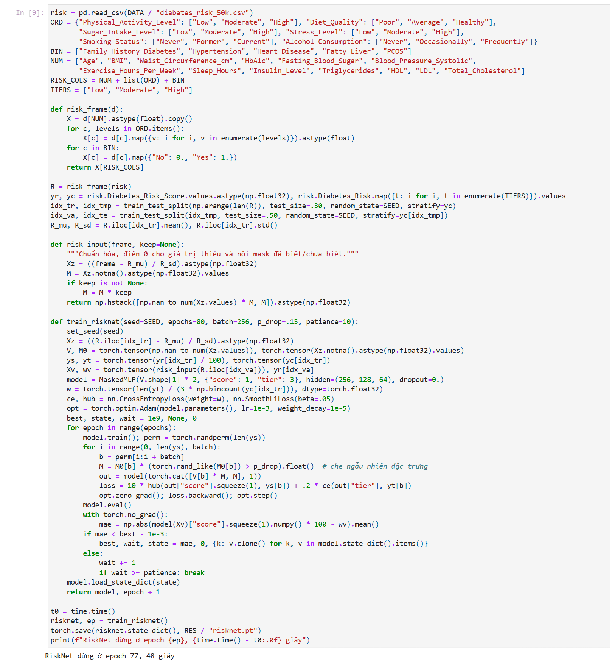
Hình 4.5 Cell [9] chuẩn bị dữ liệu và huấn luyện đa nhiệm RiskNet.
Bảng 4.2 Kết quả RiskNet trên tập test (7.500 dòng)
Mô hình | Đầu vào | MAE | RMSE | R² | Accuracy | Macro-F1
RiskNet | Đủ đặc trưng | 3,42 | 4,39 | 0,922 | 0,886 | 0,730
RiskNet | Không có xét nghiệm | 9,26 | 11,60 | 0,455 | 0,683 | 0,470
HGB | Đủ đặc trưng | 2,67 | 3,43 | 0,952 | 0,901 | 0,765
HGB | Không có xét nghiệm | 9,38 | 11,21 | 0,491 | 0,701 | 0,475

Với đủ đặc trưng, RiskNet đạt MAE 3,42 và R² 0,922, kém HGB (MAE 2,67). Lý do chấp nhận RiskNet là mạng xử lý được hồ sơ thiếu theo cùng một cách với DiaNet và thuộc yêu cầu Deep Learning, không phải vì chính xác hơn. Khi không có xét nghiệm, cả hai giảm mạnh (MAE khoảng 9,3), nên điểm này chỉ dùng tham khảo.
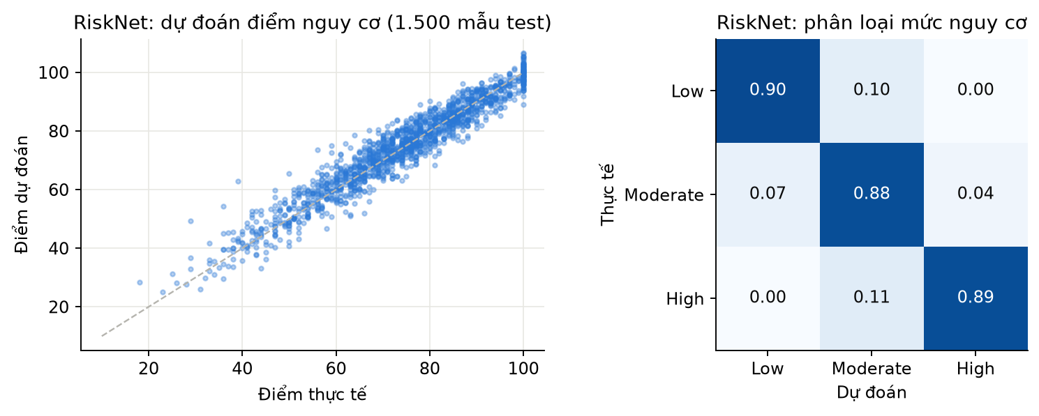
Hình 4.6 RiskNet: điểm dự đoán so với thực tế và ma trận nhầm lẫn mức nguy cơ.
Bảng 4.3 Đổi điểm trung bình khi chỉ thay một đặc trưng (3.000 mẫu test)
Thay đổi | Đổi điểm
Vận động Low → High | -6,26
Ăn uống Poor → Healthy | -4,91
Hút thuốc Current → Never | -4,76
BMI 32 → 24 | -4,90

Chiều thay đổi đúng với kỳ vọng. Khi tư vấn, hệ thống chỉ mô phỏng yếu tố người dùng đã khai. Thử nghiệm ban đầu cho thấy mô phỏng yếu tố chưa khai tạo ra số nhiễu có dấu ngược, nên phần này đã bị bỏ. Điểm rủi ro của bộ dữ liệu là một điểm tổng hợp, không phải kết cục lâm sàng, và câu trả lời luôn ghi đây là tương quan, không phải hiệu quả điều trị.

4.1.4 Đưa mô hình vào agent
Prediction Agent nhận hồ sơ, chọn trường hợp theo xét nghiệm đã biết, trả xác suất, nhãn, điểm nguy cơ và các yếu tố ảnh hưởng. Yếu tố ảnh hưởng tính bằng cách thay một giá trị về mốc tham chiếu rồi đo độ đổi xác suất. Đây là phân tích độ nhạy đơn giản của mô hình, không phải quan hệ nhân quả.

4.2 KB + RAG

4.2.1 Tạo KB từ web và sách
KB có 78 ghi chú tiếng Việt. Trong đó 37 ghi chú về loại bệnh, thuốc và triệu chứng kế thừa từ Tiểu luận 03 [18][22]; 41 ghi chú được viết mới từ các trang NIDDK, WHO [10]–[16] và từ sách Physical Activity Guidelines for Americans, 2nd edition [17] với số trang PDF. Mỗi ghi chú là phần diễn giải ngắn, không chép nguyên văn, và lưu nhà xuất bản, URL, ngày truy cập, vị trí trong sách. Một số nguồn không truy cập được bằng script (trang có kiểm tra reCAPTCHA hoặc trả lỗi 403) nên đã bỏ qua, không tìm cách vượt qua.
Bảng 4.4 Thống kê KB
Hạng mục | Số lượng
Ghi chú (passage) | 78
Ghi chú từ web | 72
Ghi chú từ sách | 6
URL nguồn khác nhau | 20
Thực thể | 156
Quan hệ | 183
Loại quan hệ | 58
Loại thực thể | 10
Ngưỡng có cấu trúc | 11

Đồ thị đáp ứng yêu cầu tối thiểu của bài giảng là 50 thực thể, 100 quan hệ, 5 loại quan hệ, 3 loại thực thể. Các cột dữ liệu được nối với thực thể tri thức qua quan hệ ánh_xạ_tới, là chỗ nhánh DB gặp nhánh KB.
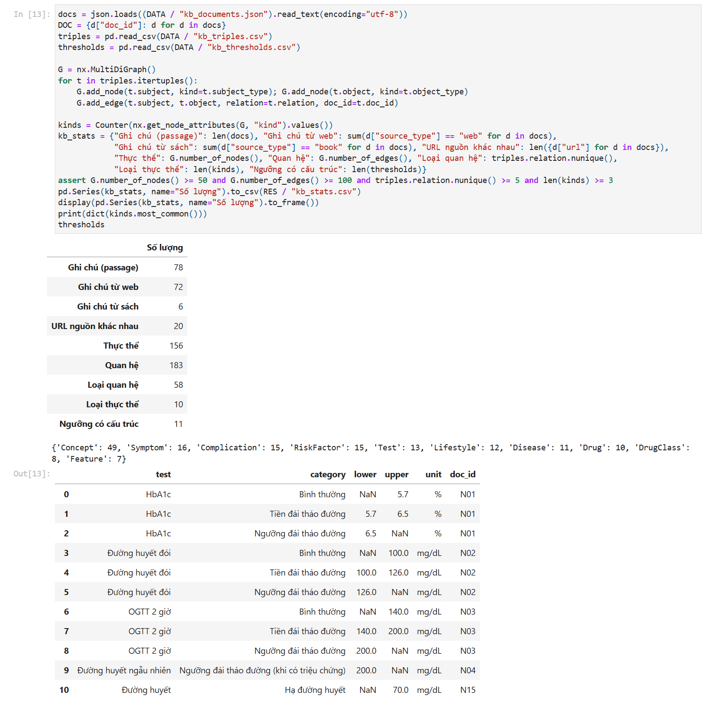
Hình 4.7 Cell [13] nạp KB, dựng đồ thị và thống kê.
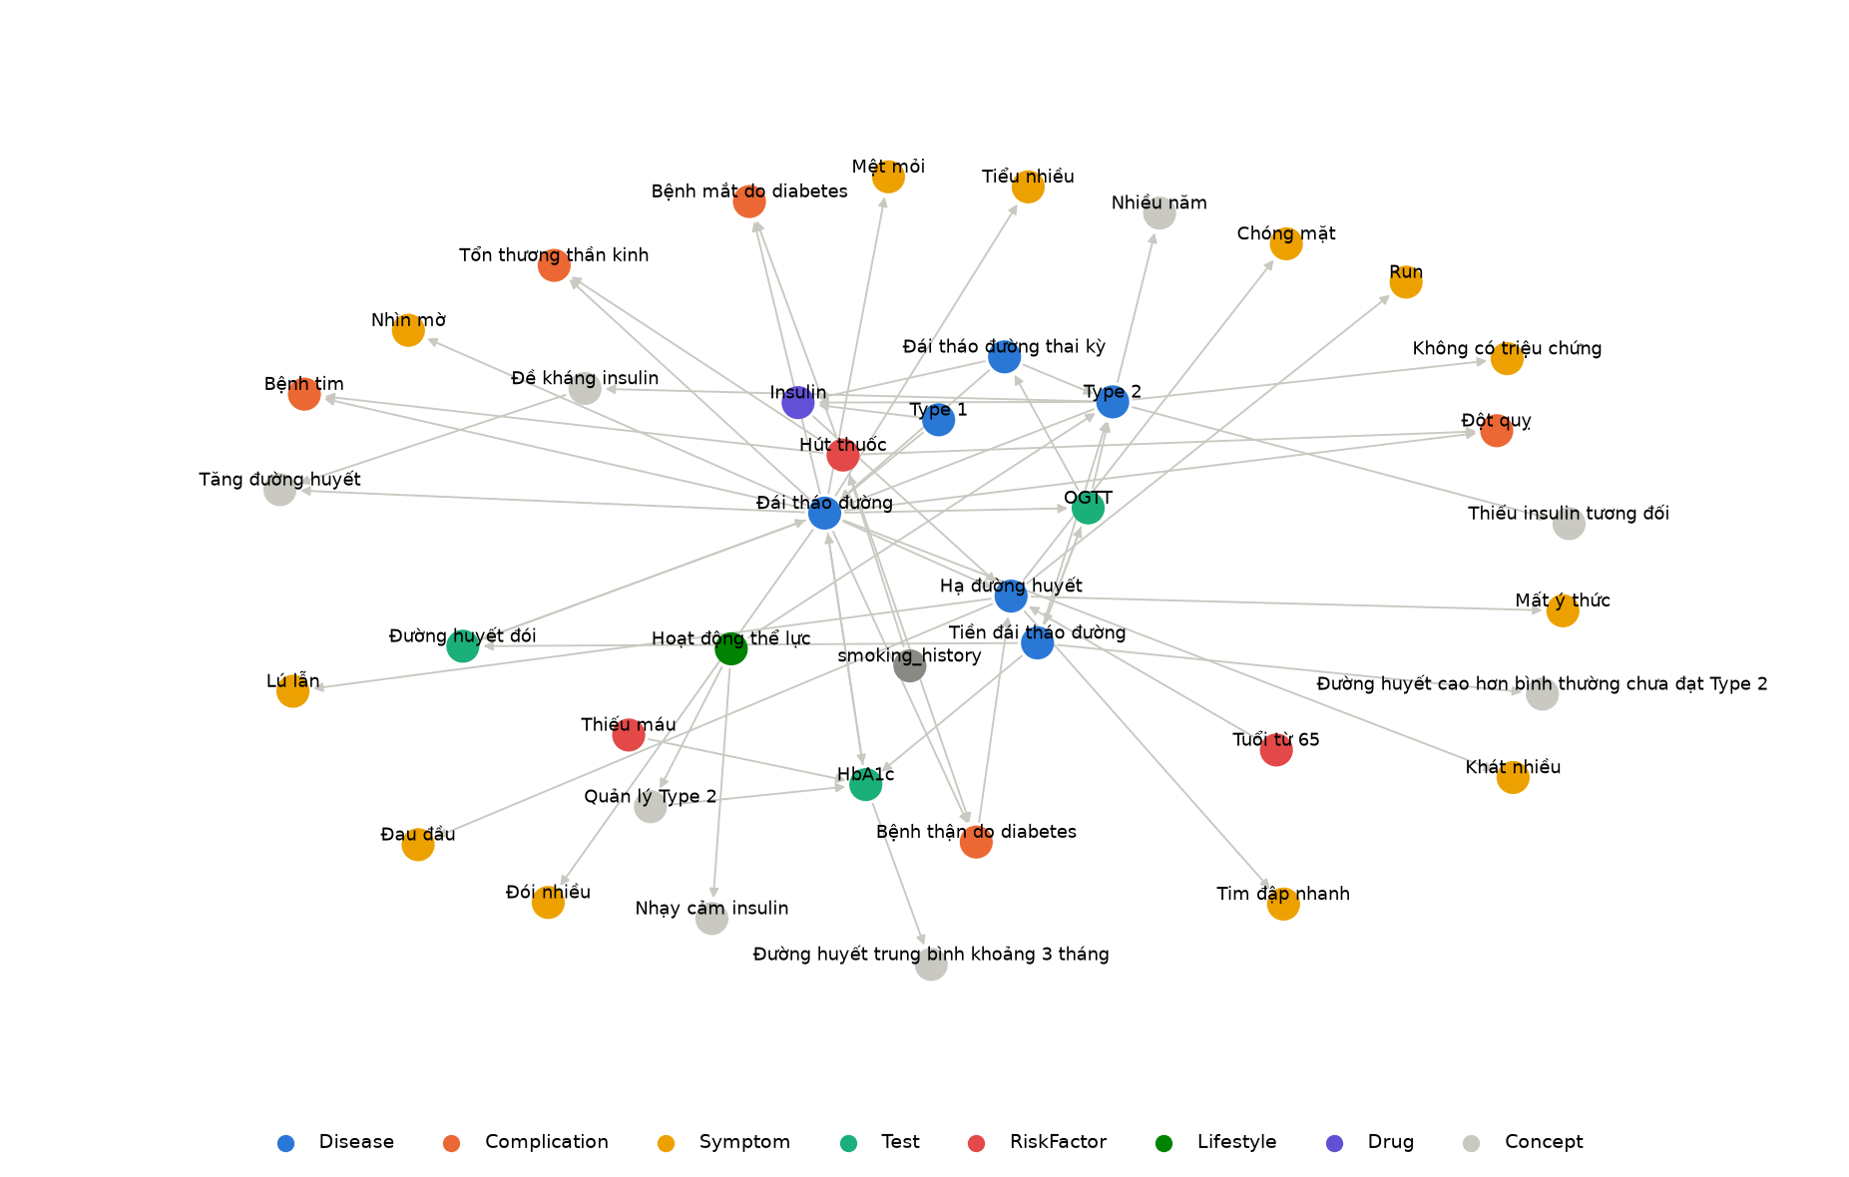
Hình 4.8 Một phần Knowledge Graph quanh các thực thể chính.
Bảng 4.5 Ngưỡng có cấu trúc dùng cho Rule [10][12]
Xét nghiệm | Bình thường | Tiền đái tháo đường | Ngưỡng đái tháo đường
HbA1c | dưới 5,7% | 5,7–6,4% | từ 6,5%
Đường huyết đói | dưới 100 mg/dL | 100–125 mg/dL | từ 126 mg/dL
OGTT 2 giờ | dưới 140 mg/dL | 140–199 mg/dL | từ 200 mg/dL
Đường huyết ngẫu nhiên | không áp dụng | không áp dụng | từ 200 mg/dL khi có triệu chứng

Đồ thị được truy vấn bằng NetworkX. Notebook có 5 truy vấn kèm câu Cypher tương đương và xuất tệp kb_import.cypher. Các câu Cypher này chưa được chạy trên Neo4j.
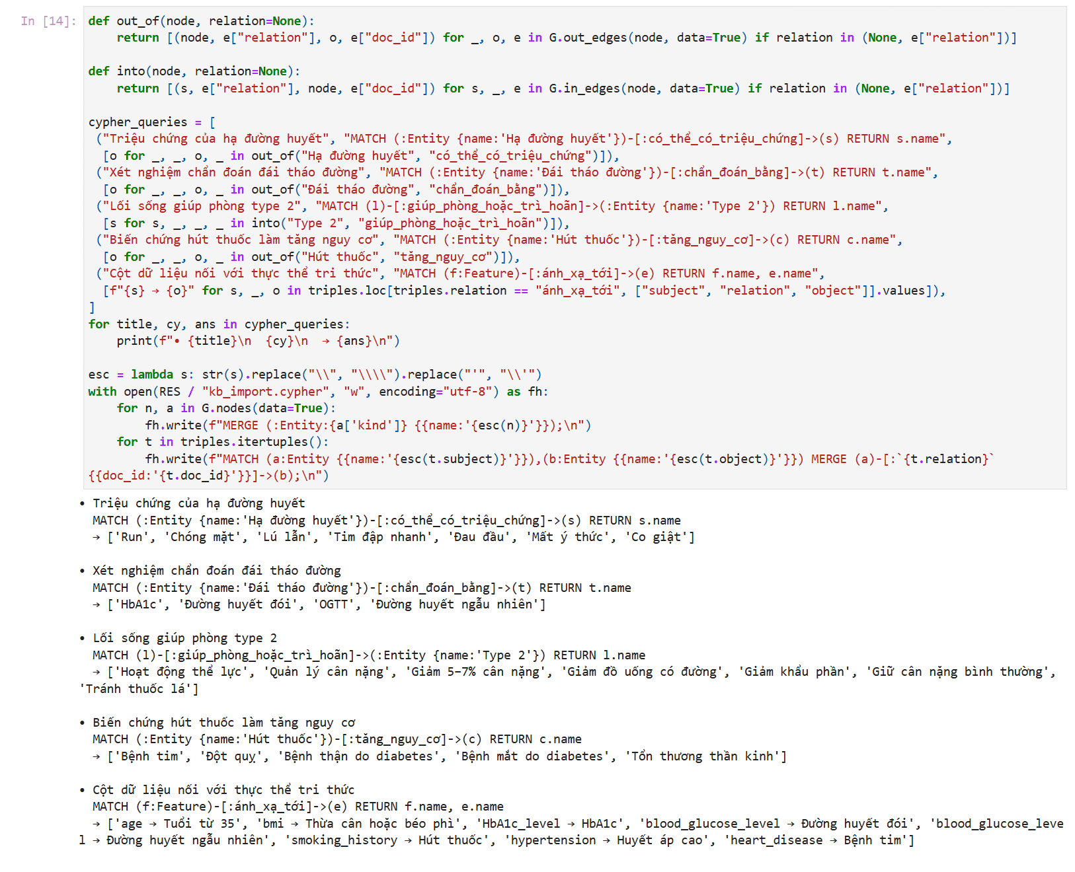
Hình 4.9 Cell [14] năm truy vấn đồ thị và câu Cypher tương đương.

4.2.2 RAG lai
RAG đưa tài liệu truy xuất vào quá trình tạo câu trả lời để giảm nội dung không có căn cứ [4]. Đồ án chạy ba bộ truy xuất trên cùng tập ghi chú và hợp hạng bằng Reciprocal Rank Fusion [6]:
- Lexical: TF-IDF từ và cụm hai từ sau khi bỏ dấu và chuẩn hóa từ đồng nghĩa như tiểu đường, đái tháo đường, tuýp, type.
- Vector: TF-IDF ký tự giảm chiều bằng LSA [7] còn 64 chiều, so khớp cosine, lưu trong kb_vectors.npz.
- KG: liên kết thực thể trong câu hỏi, chấm ghi chú theo quan hệ của thực thể đó, theo tinh thần GraphRAG [5].
Knowledge Agent tự mở rộng truy vấn bằng các thực thể lân cận trong KG khi điểm khớp thấp, và đánh dấu nguồn đã quá 730 ngày. Nếu vẫn không có bằng chứng, Advisor nói chưa đủ thông tin.
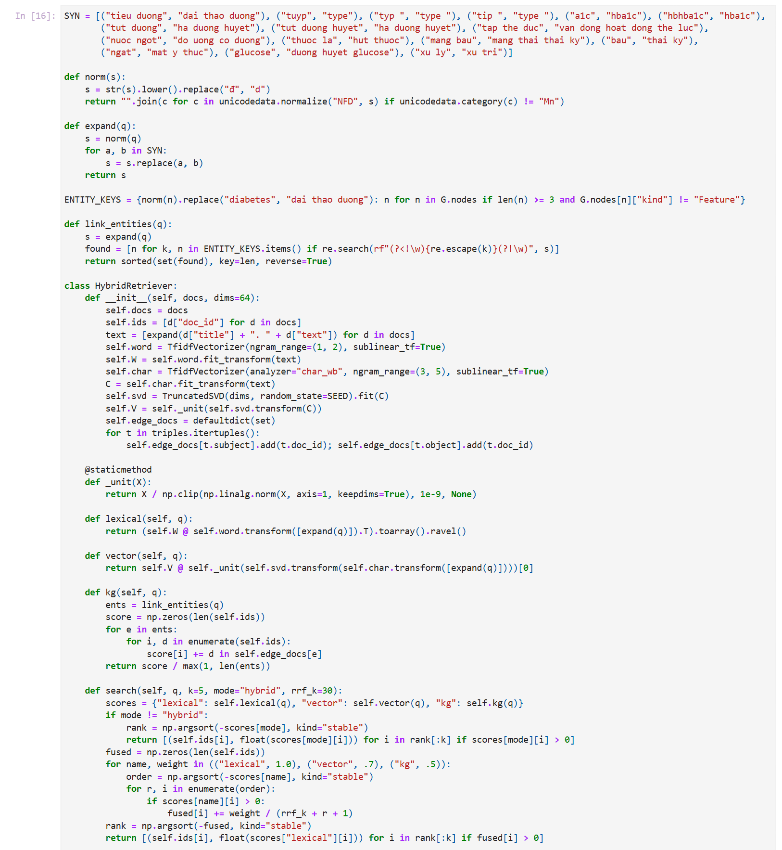
Hình 4.10 Cell [16] chuẩn hóa tiếng Việt và bộ truy xuất lai (phần 1/2).
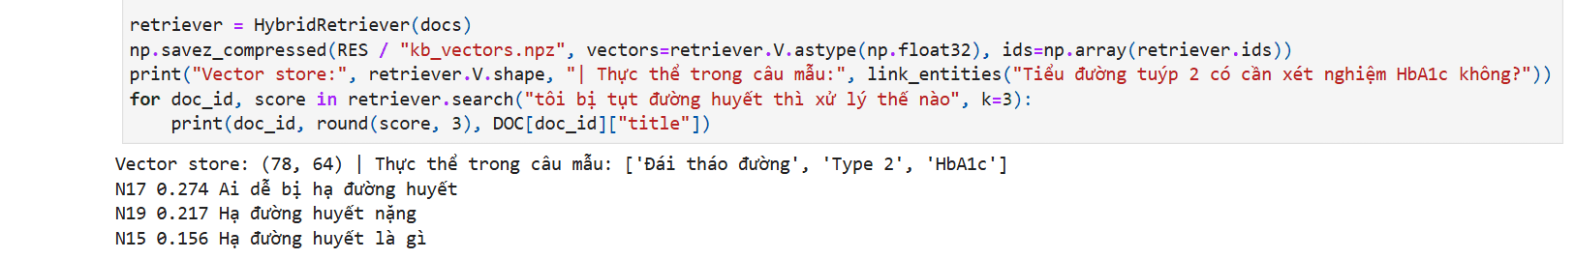
Hình 4.11 Cell [16] chuẩn hóa tiếng Việt và bộ truy xuất lai (phần 2/2).
Bảng 4.6 Chất lượng truy xuất trên 40 câu hỏi có gold
Chế độ | Recall@1 | Recall@3 | Recall@5 | MRR@5 | Hit@5
lexical | 0,571 | 0,800 | 0,887 | 0,794 | 0,925
vector | 0,496 | 0,746 | 0,842 | 0,733 | 0,875
kg | 0,113 | 0,225 | 0,342 | 0,223 | 0,425
hybrid | 0,537 | 0,796 | 0,904 | 0,765 | 0,925

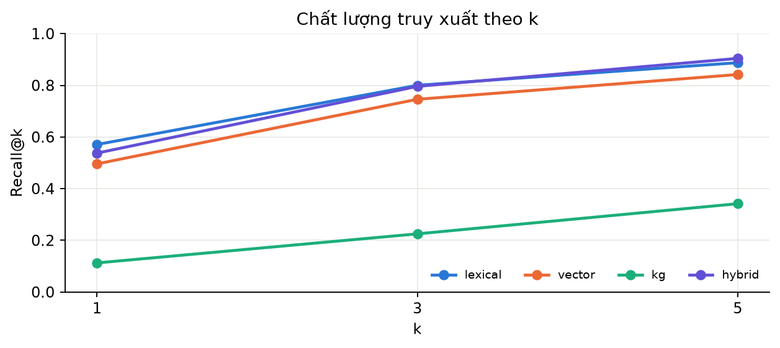
Hình 4.12 Recall@k theo chế độ truy xuất.
Kết quả không cho thấy truy xuất lai vượt trội rõ rệt. Hybrid có Recall@5 cao nhất (0,904) nhưng thấp hơn lexical ở Recall@1 (0,537 so với 0,571) và MRR. KG dùng riêng rất yếu vì chỉ nhận ra thực thể có tên trong câu hỏi. Giá trị của KG trong hệ thống nằm ở quan hệ tường minh và bảng ngưỡng để đối chiếu bằng code, hơn là ở điểm xếp hạng. Với kho nhỏ và câu hỏi có từ khóa, lexical đã là mốc mạnh.

4.3 Reinforcement Learning + Rule

4.3.1 Mô hình hóa bài toán
Sau khi có xác suất, agent phải chọn: yêu cầu thêm xét nghiệm hay dừng để đưa khuyến nghị. Bỏ sót nguy hiểm nhưng xét nghiệm cho mọi người thì tốn kém. Đây là bài toán quyết định tuần tự.
Bảng 4.7 Mô hình MDP của Policy Agent
Thành phần | Định nghĩa
Trạng thái | Xét nghiệm đã biết (4 trường hợp) × nhóm xác suất của DiaNet (6 nhóm) = 24 trạng thái
Hành động | ORDER_HBA1C, ORDER_GLUCOSE, ADVISE_ROUTINE, REFER_DOCTOR
Chuyển trạng thái | Xét nghiệm mở ra giá trị thật của bệnh nhân trong dữ liệu, DiaNet tính lại xác suất
Phần thưởng | HbA1c −1; đường huyết −0,5; chuyển khám đúng +20; chuyển khám thừa −4; tư vấn thường đúng +2; bỏ sót −50
Huấn luyện | 150.000 episode, 5 seed, γ = 1, ε giảm từ 1 xuống 0,05, α giảm theo số lần thăm

Các mức phần thưởng là giả định thiết kế của đồ án, không phải chi phí y tế thực. Q-learning học trên tập validation vì DiaNet không học trọng số trên tập này, và được đánh giá trên tập test. Mốc so sánh gồm các chính sách cố định, chính sách chỉ dùng Rule và nghiệm quy hoạch động trên MDP ước lượng từ validation.
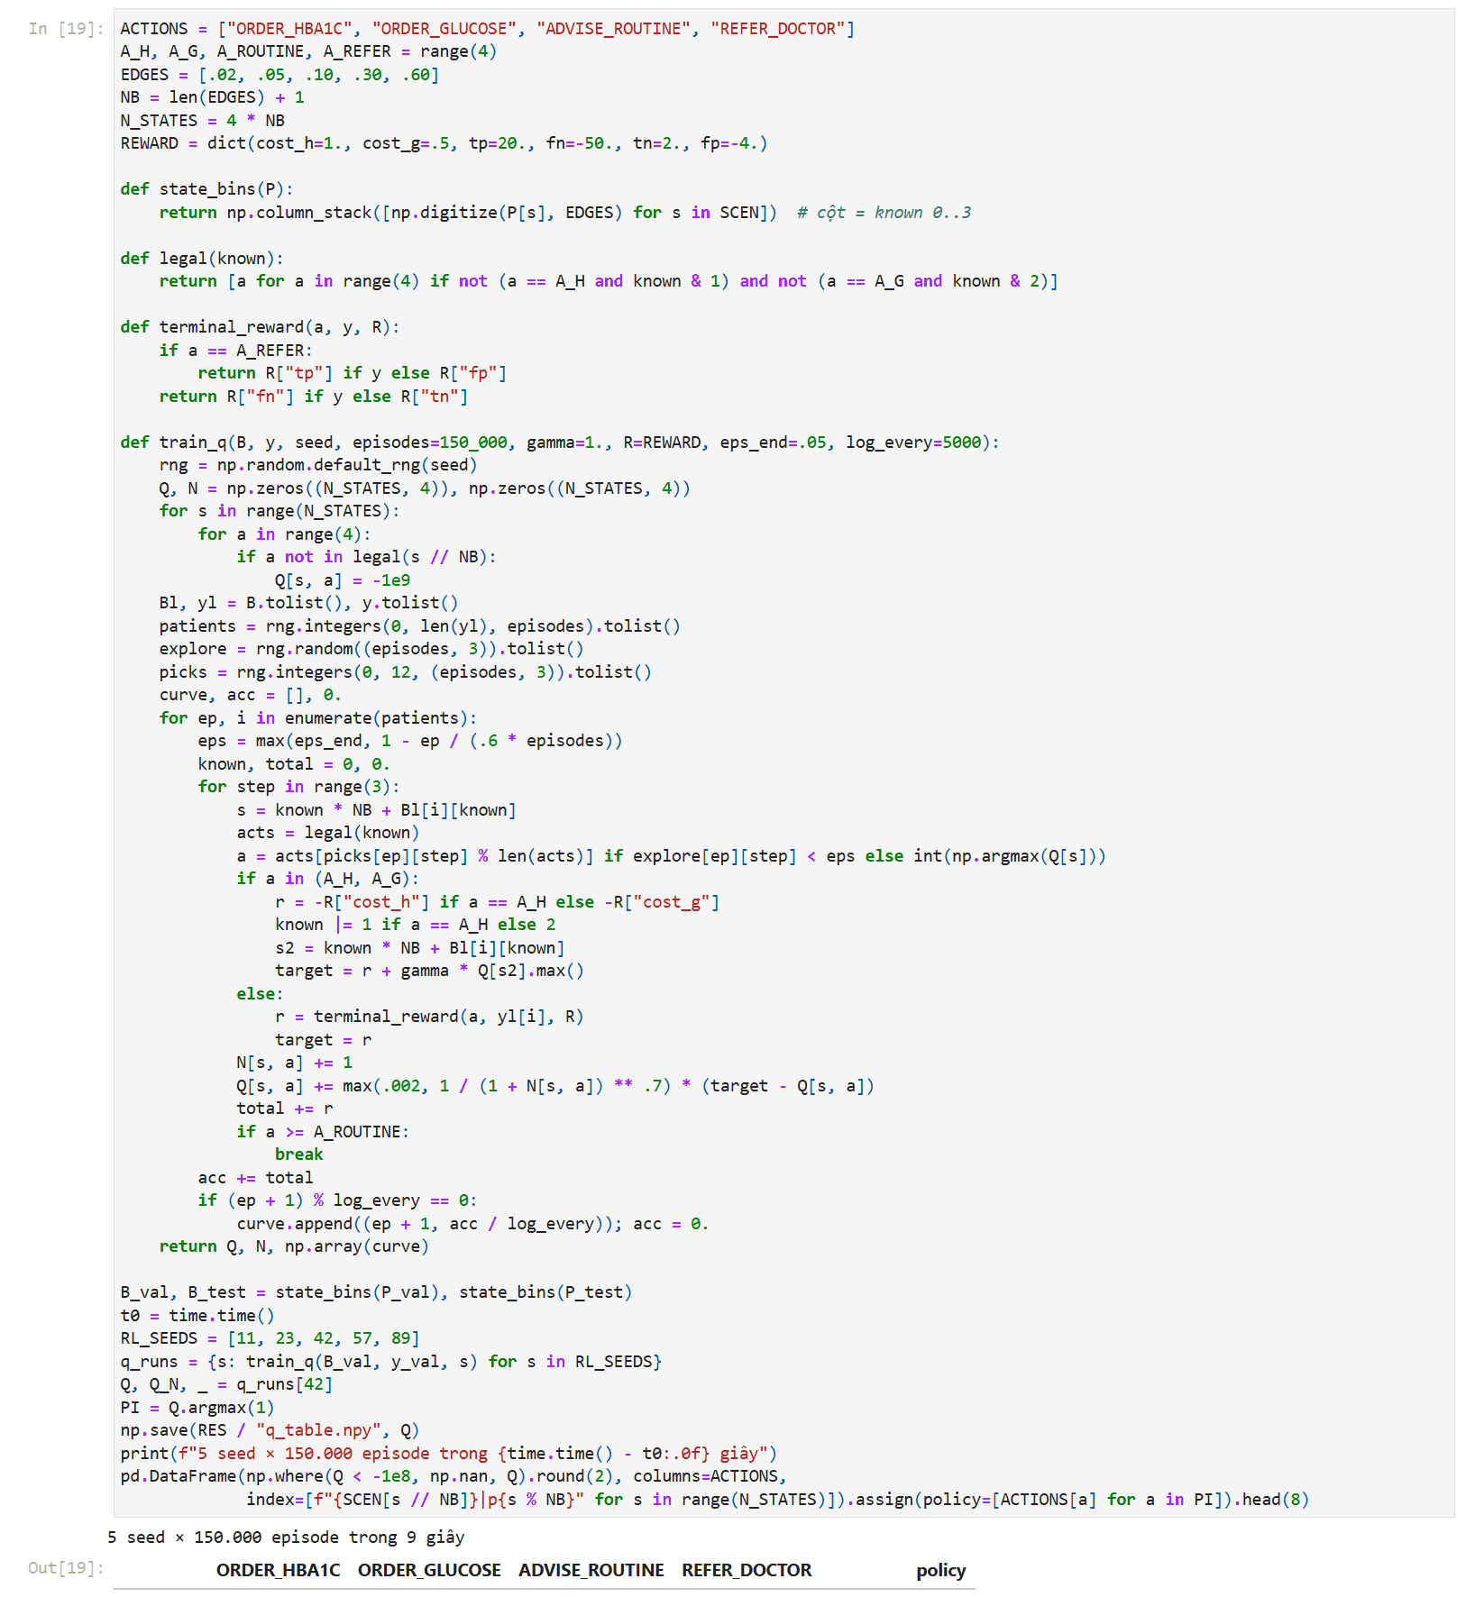
Hình 4.13 Cell [19] môi trường và thuật toán Q-learning (phần 1/2).
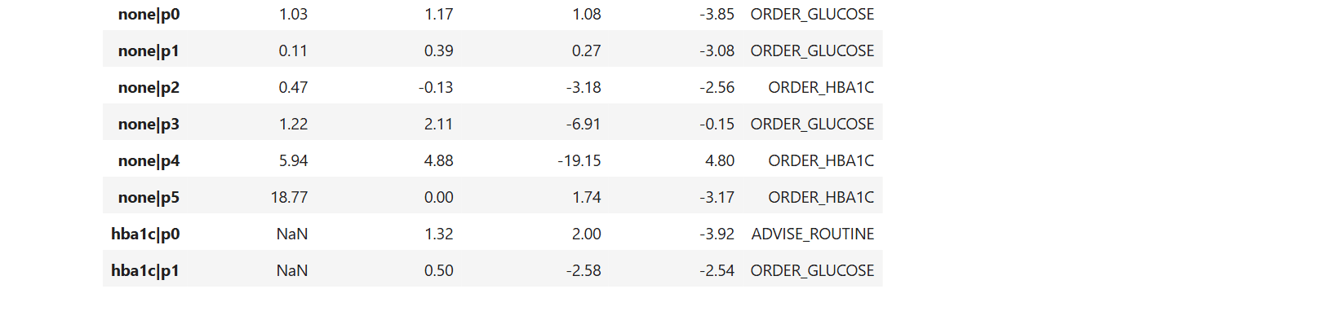
Hình 4.14 Cell [19] môi trường và thuật toán Q-learning (phần 2/2).

4.3.2 Rule shield
Bảng 4.8 Các luật ghi đè của Policy Agent
Luật | Điều kiện | Hành động | Căn cứ
R1 | HbA1c từ 6,5% hoặc đường huyết đạt ngưỡng (lúc đói từ 126, không rõ từ 200 mg/dL) | Bắt buộc REFER_DOCTOR | [10]
R2 | Đường huyết 126–199 mg/dL chưa rõ lúc đói, chưa có HbA1c, RL chọn tư vấn thường | Chuyển thành ORDER_HBA1C | [10]
R3 | Từ 35 tuổi, chưa có xét nghiệm nào, RL chọn tư vấn thường | Chuyển thành ORDER_HBA1C | [10]

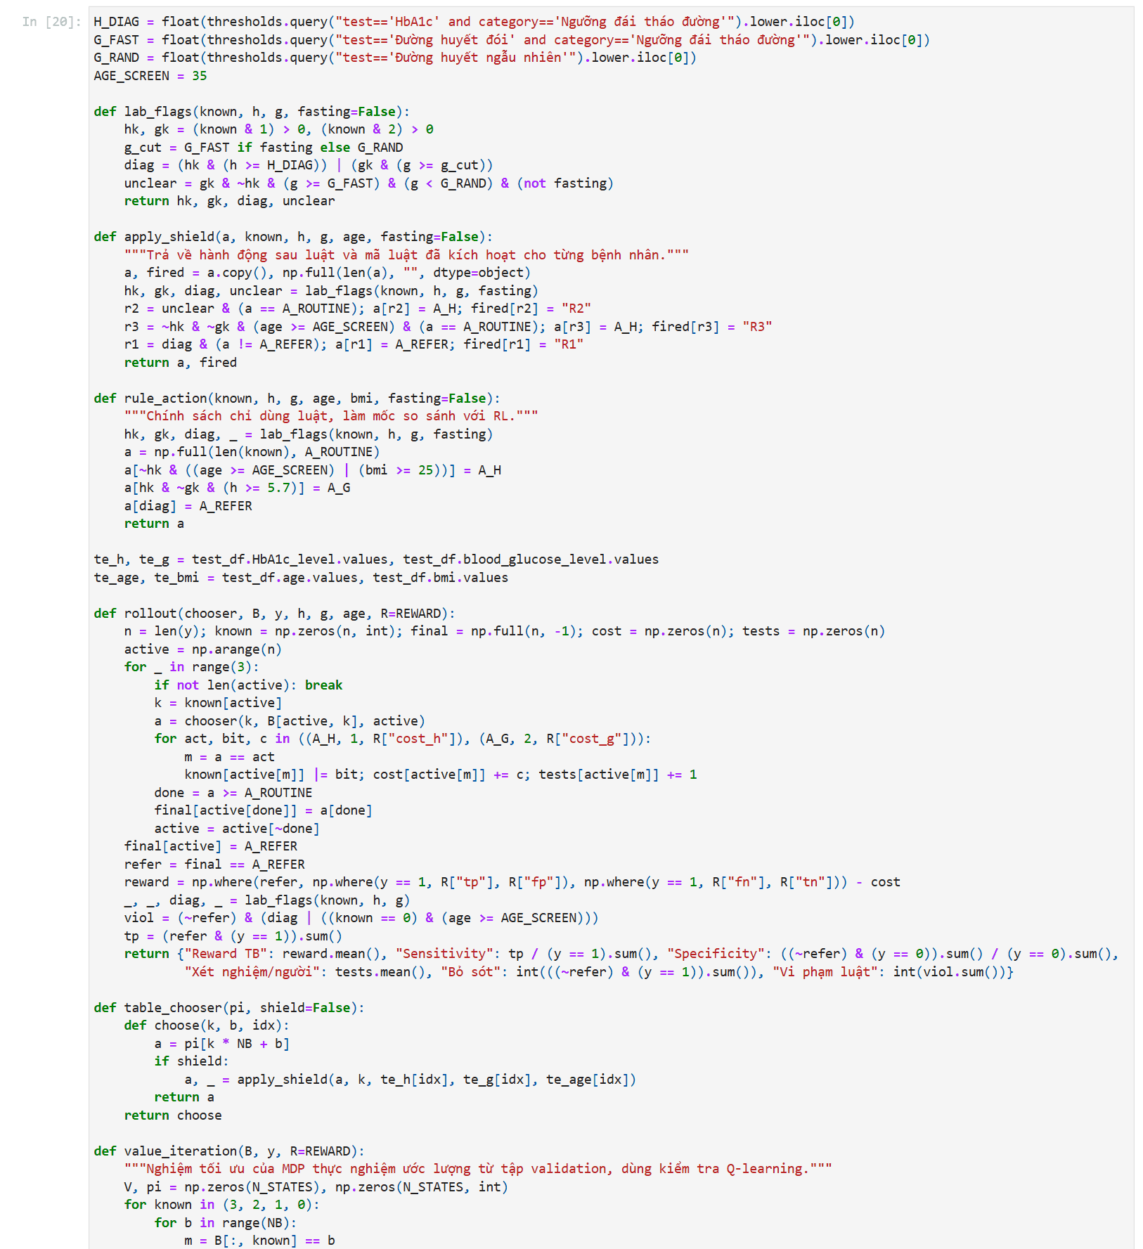
Hình 4.15 Cell [20] Rule shield, mô phỏng chính sách và bảng so sánh (phần 1/2).
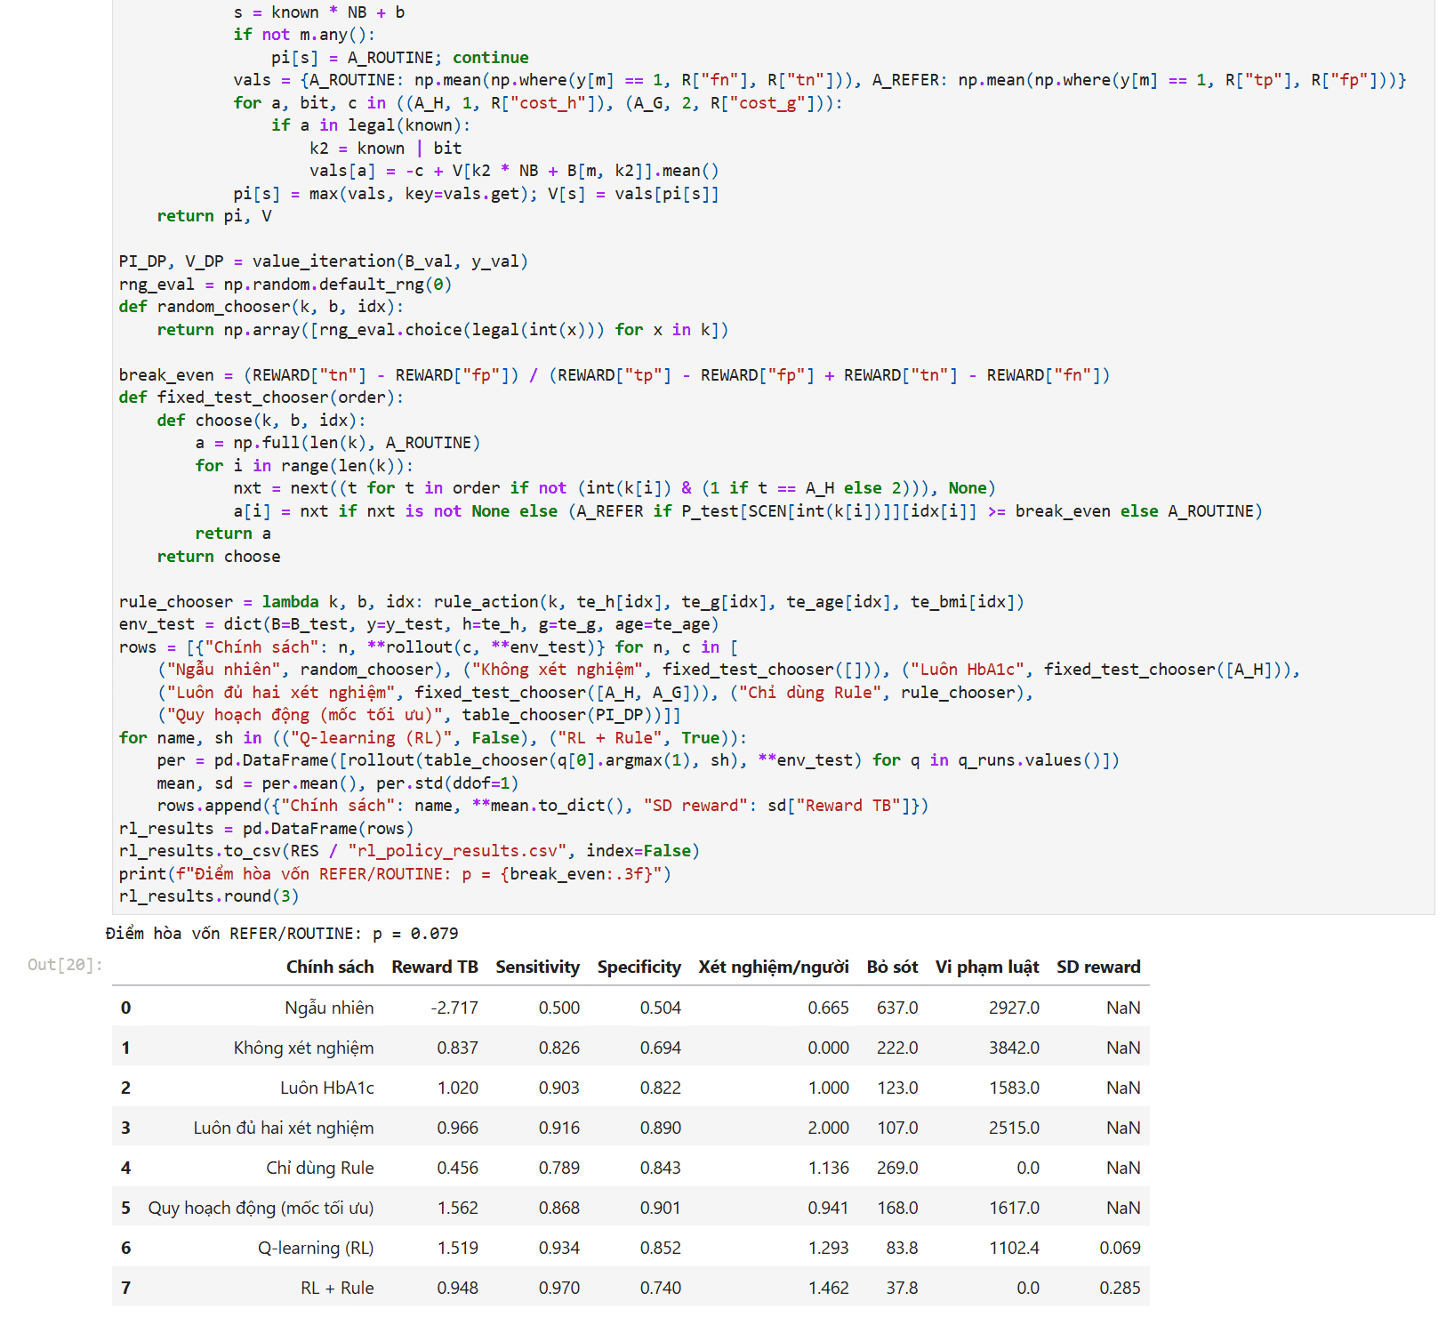
Hình 4.16 Cell [20] Rule shield, mô phỏng chính sách và bảng so sánh (phần 2/2).

4.3.3 Kết quả
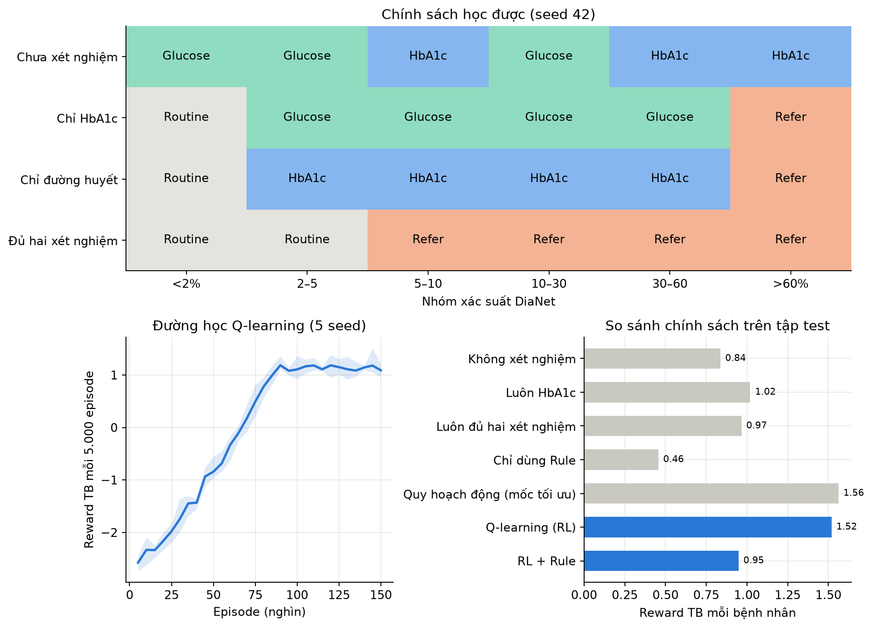
Hình 4.17 Đường học, chính sách học được và phần thưởng của các chính sách.
Bảng 4.9 So sánh chính sách trên tập test (Q-learning là trung bình 5 seed)
Chính sách | Reward TB | Sensitivity | Specificity | Số xét nghiệm | Bỏ sót | Vi phạm luật
Ngẫu nhiên | -2,72 | 0,500 | 0,504 | 0,66 | 637,0 | 2927,0
Không xét nghiệm | 0,84 | 0,826 | 0,694 | 0,00 | 222,0 | 3842,0
Luôn HbA1c | 1,02 | 0,903 | 0,822 | 1,00 | 123,0 | 1583,0
Luôn đủ hai xét nghiệm | 0,97 | 0,916 | 0,890 | 2,00 | 107,0 | 2515,0
Chỉ dùng Rule | 0,46 | 0,789 | 0,843 | 1,14 | 269,0 | 0,0
Quy hoạch động (mốc tối ưu) | 1,56 | 0,868 | 0,901 | 0,94 | 168,0 | 1617,0
Q-learning (RL) | 1,52 | 0,934 | 0,852 | 1,29 | 83,8 | 1102,4
RL + Rule | 0,95 | 0,970 | 0,740 | 1,46 | 37,8 | 0,0

Q-learning đạt reward 1,52, gần mốc quy hoạch động 1,56, và cao hơn mọi chính sách cố định. Nó dùng 1,29 xét nghiệm mỗi người, ít hơn cách luôn làm đủ hai xét nghiệm, mà sensitivity cao hơn (0,934). Chính sách học được có logic dễ hiểu: nhóm xác suất rất thấp dừng sớm, nhóm trung gian yêu cầu thêm xét nghiệm, nhóm cao chuyển khám (Hình 4.17).
Tuy vậy, Q-learning vẫn để lại trung bình 1102,4 ca vi phạm luật, là các ca tư vấn thường cho người đã đạt ngưỡng hoặc người từ 35 tuổi chưa xét nghiệm. Thêm Rule đưa số này về 0 và giảm bỏ sót từ 83,8 xuống 37,8. Đổi lại, specificity giảm từ 0,852 xuống 0,740 và reward giảm còn 0,95.
Reward giảm không có nghĩa Rule làm hệ thống kém đi. Reward được tính theo nhãn dữ liệu, mà nhãn ở nhóm HbA1c 6,5–6,9% mâu thuẫn với tài liệu y khoa. Hệ thống ưu tiên tài liệu nên chấp nhận mất điểm theo nhãn. So với Rule thuần (reward 0,46, 269 ca bỏ sót), RL + Rule tốt hơn trên cả hai chỉ số, nhưng dùng nhiều xét nghiệm hơn và có specificity thấp hơn. Đây là lý do cần cả hai khối như trên bảng.
Bảng 4.10 Độ nhạy theo mức phạt bỏ sót (seed 42, 100.000 episode)
Phạt bỏ sót | Sensitivity | Specificity | Xét nghiệm/người | Bỏ sót
-20 | 0,833 | 0,911 | 0,76 | 213
-50 | 0,936 | 0,854 | 1,38 | 81
-100 | 0,964 | 0,789 | 1,38 | 46

Tăng mức phạt làm chính sách thận trọng hơn. Vì vậy mức phạt là lựa chọn giá trị cần chuyên gia y tế xác định, không phải tham số kỹ thuật thuần túy.

4.4 Các agent tư vấn, trợ giúp và điều phối

4.4.1 Thông điệp và hợp đồng
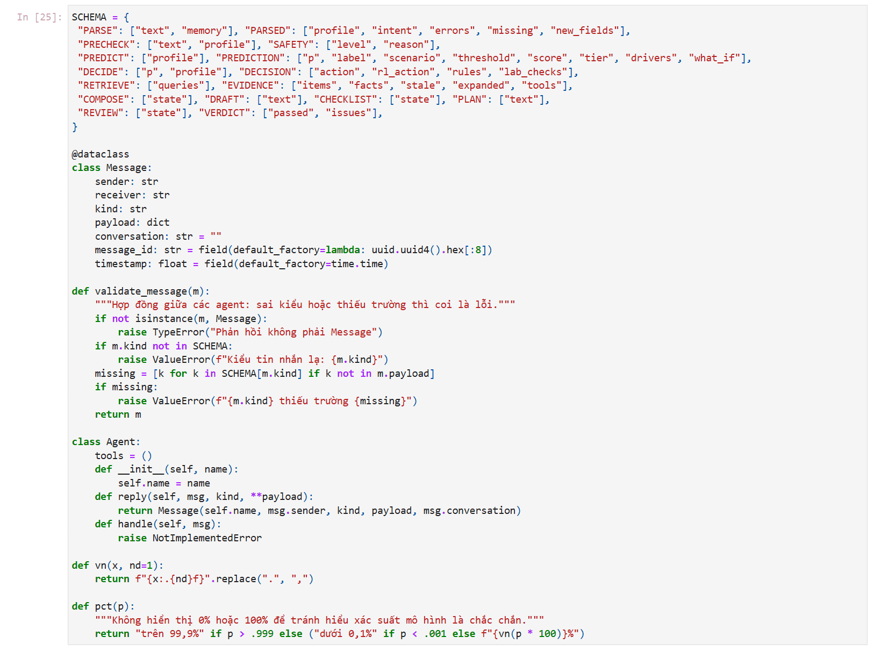
Hình 4.18 Cell [25] schema thông điệp và lớp Agent.

4.4.2 Intake Agent và Safety Agent
Intake trích tuổi, giới tính, BMI, chiều cao và cân nặng, HbA1c, đường huyết bằng regex tiếng Việt, đổi mmol/L sang mg/dL, kiểm tra miền giá trị và xác định ý định. Safety có hai điểm kiểm tra. Trước khi xử lý, nó phát hiện dấu hiệu khẩn cấp, đường huyết dưới 70 mg/dL và yêu cầu kê đơn. Sau khi có bản nháp, nó kiểm tra trích dẫn, liều thuốc, câu khẳng định bệnh, số liệu không có nguồn và việc nêu chỉ số đạt ngưỡng.
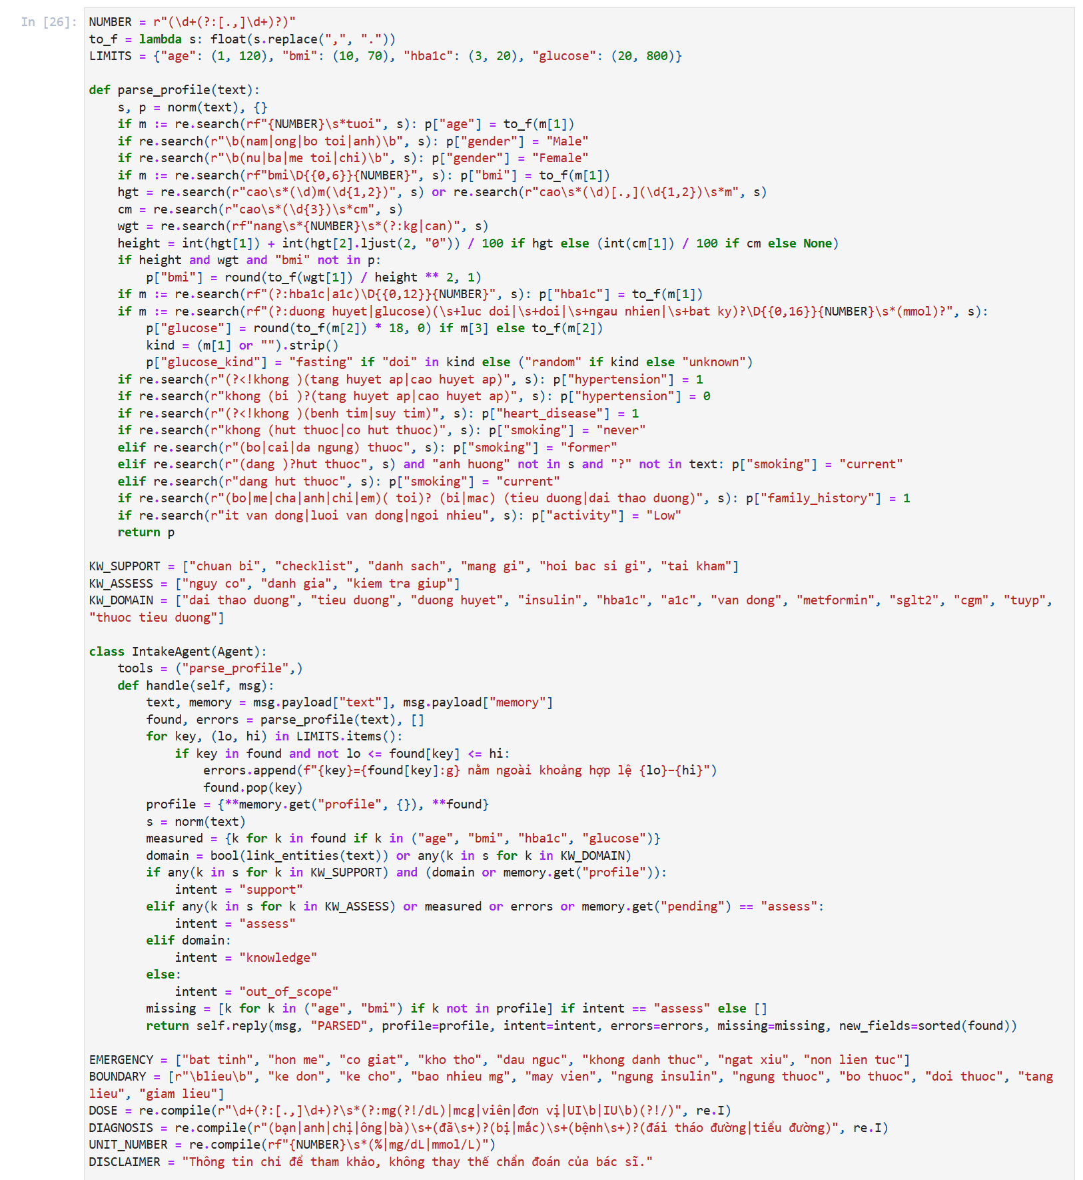
Hình 4.19 Cell [26] Intake Agent và Safety Agent (phần 1/2).
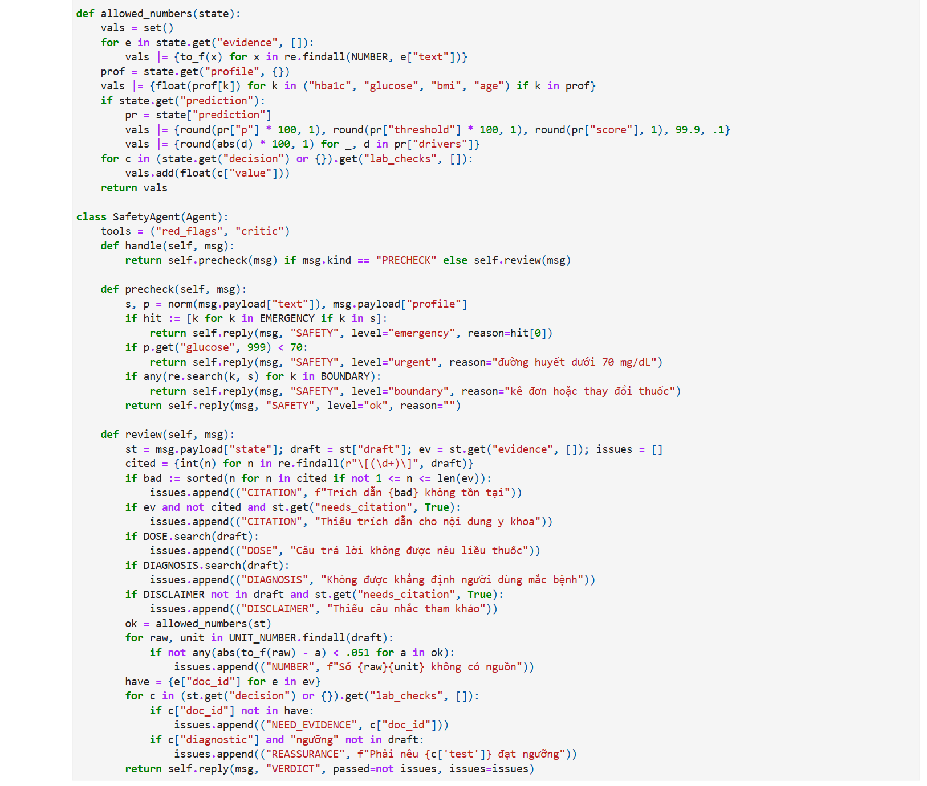
Hình 4.20 Cell [26] Intake Agent và Safety Agent (phần 2/2).

4.4.3 Prediction, Policy và Knowledge Agent
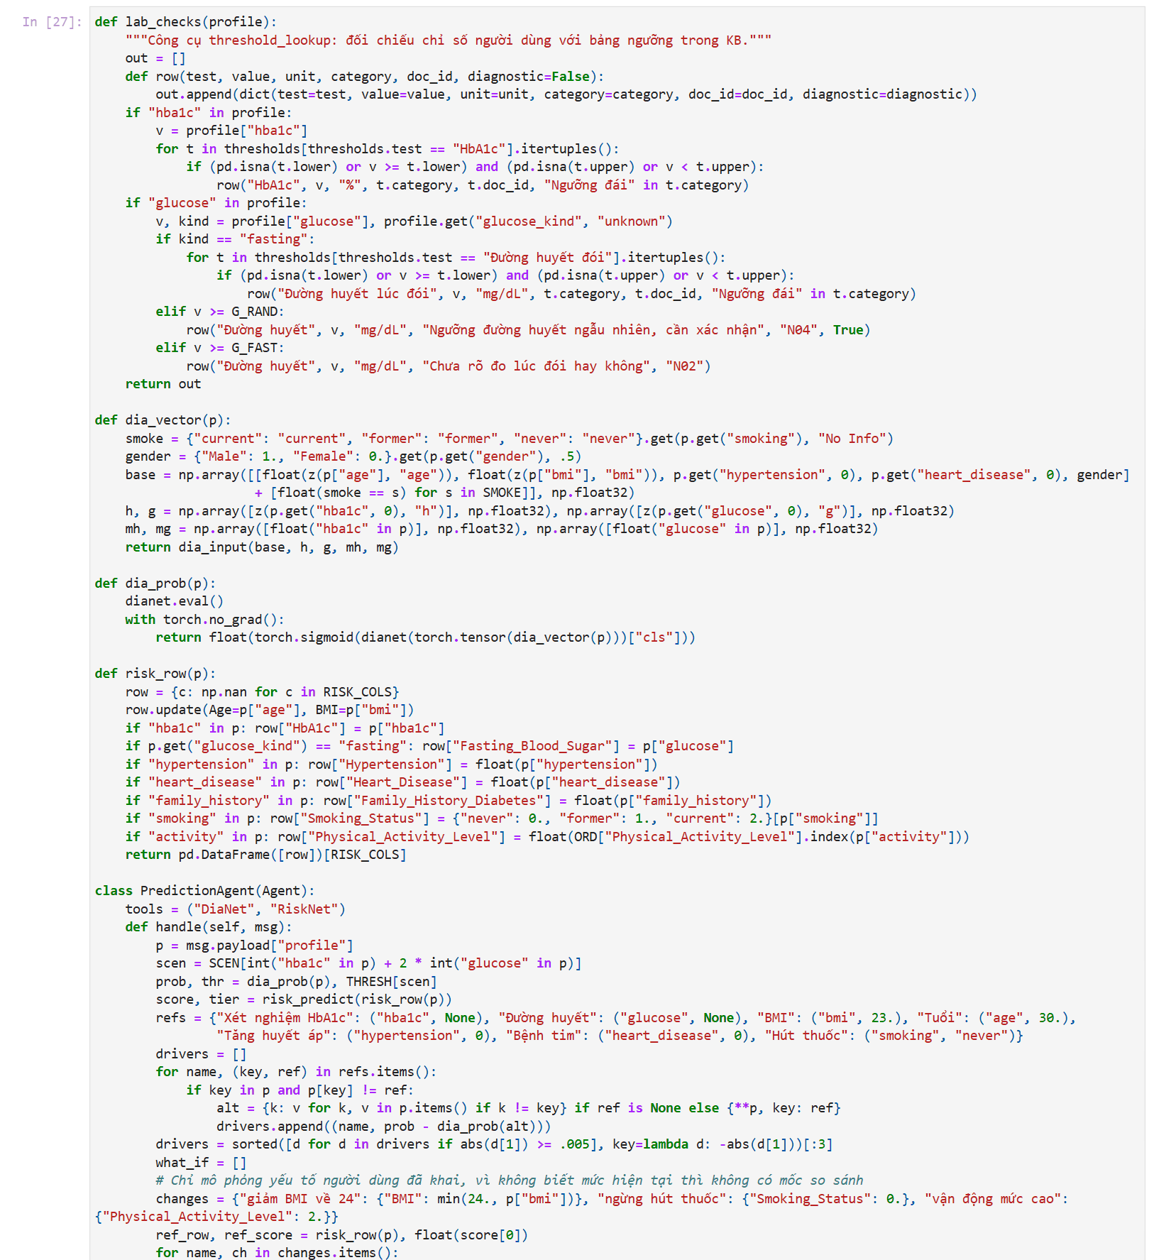
Hình 4.21 Cell [27] công cụ đối chiếu ngưỡng và ba agent chuyên môn (phần 1/2).
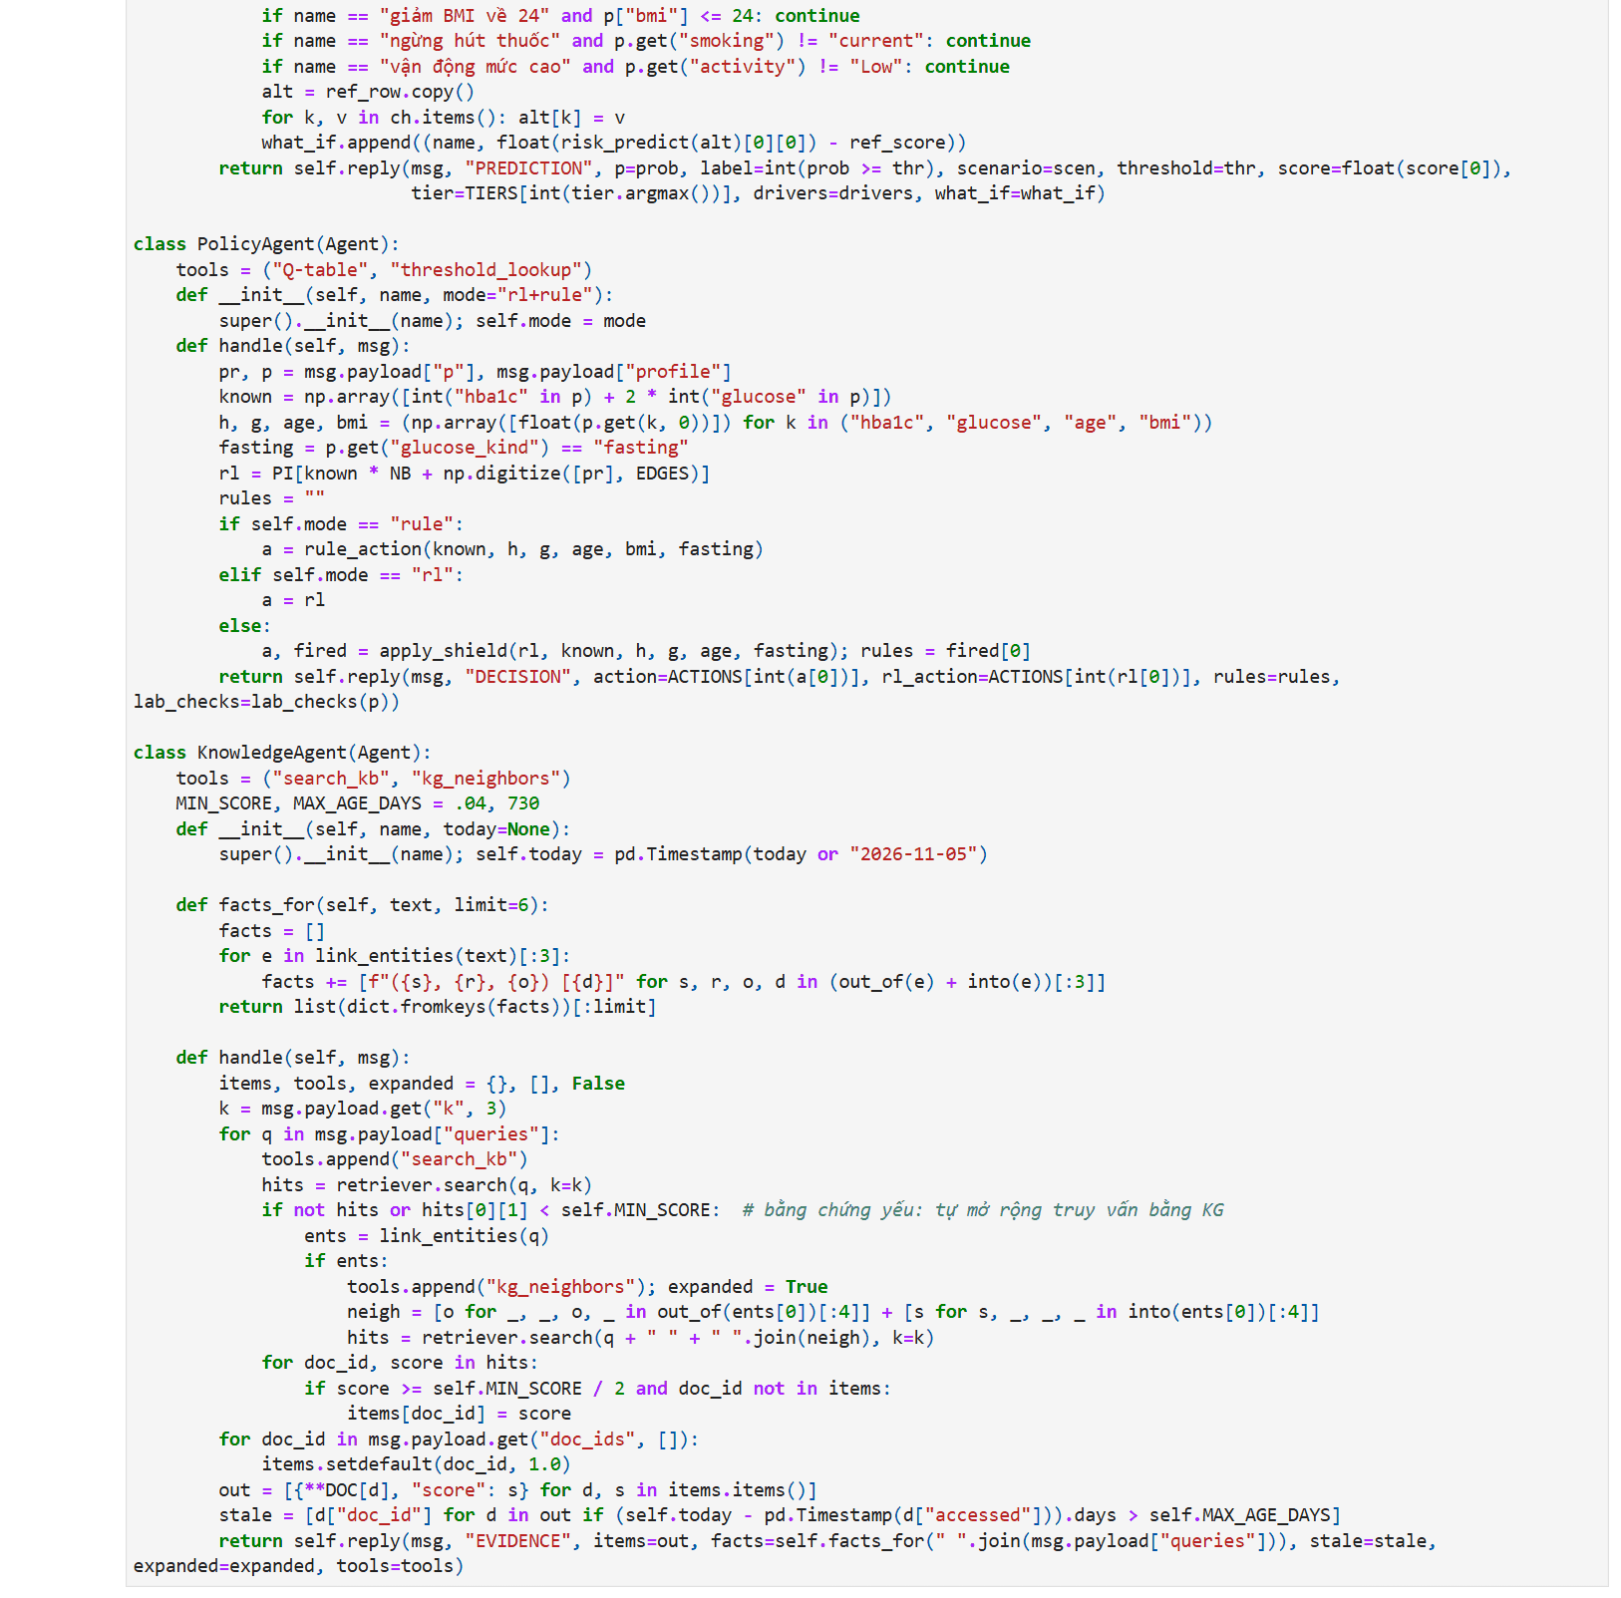
Hình 4.22 Cell [27] công cụ đối chiếu ngưỡng và ba agent chuyên môn (phần 2/2).

4.4.4 Advisor, Support và Coordinator
Advisor là khối tư vấn. Nó trình bày phân loại, dự đoán, đối chiếu ngưỡng, bước tiếp theo và các ghi chú liên quan kèm trích dẫn. Khi mô hình báo thấp nhưng chỉ số đạt ngưỡng, Advisor nêu rõ mâu thuẫn. Support là khối trợ giúp. Nó lập danh sách chuẩn bị đi khám từ hồ sơ trong bộ nhớ và các nguồn đã truy xuất, theo gợi ý hỗ trợ chuẩn bị khám trong bài giảng [20]. Không có LLM nên câu trả lời được ghép từ mẫu câu và nguyên văn ghi chú. Cách này không tự sinh được số liệu ngoài nguồn, đổi lại văn phong cứng hơn.
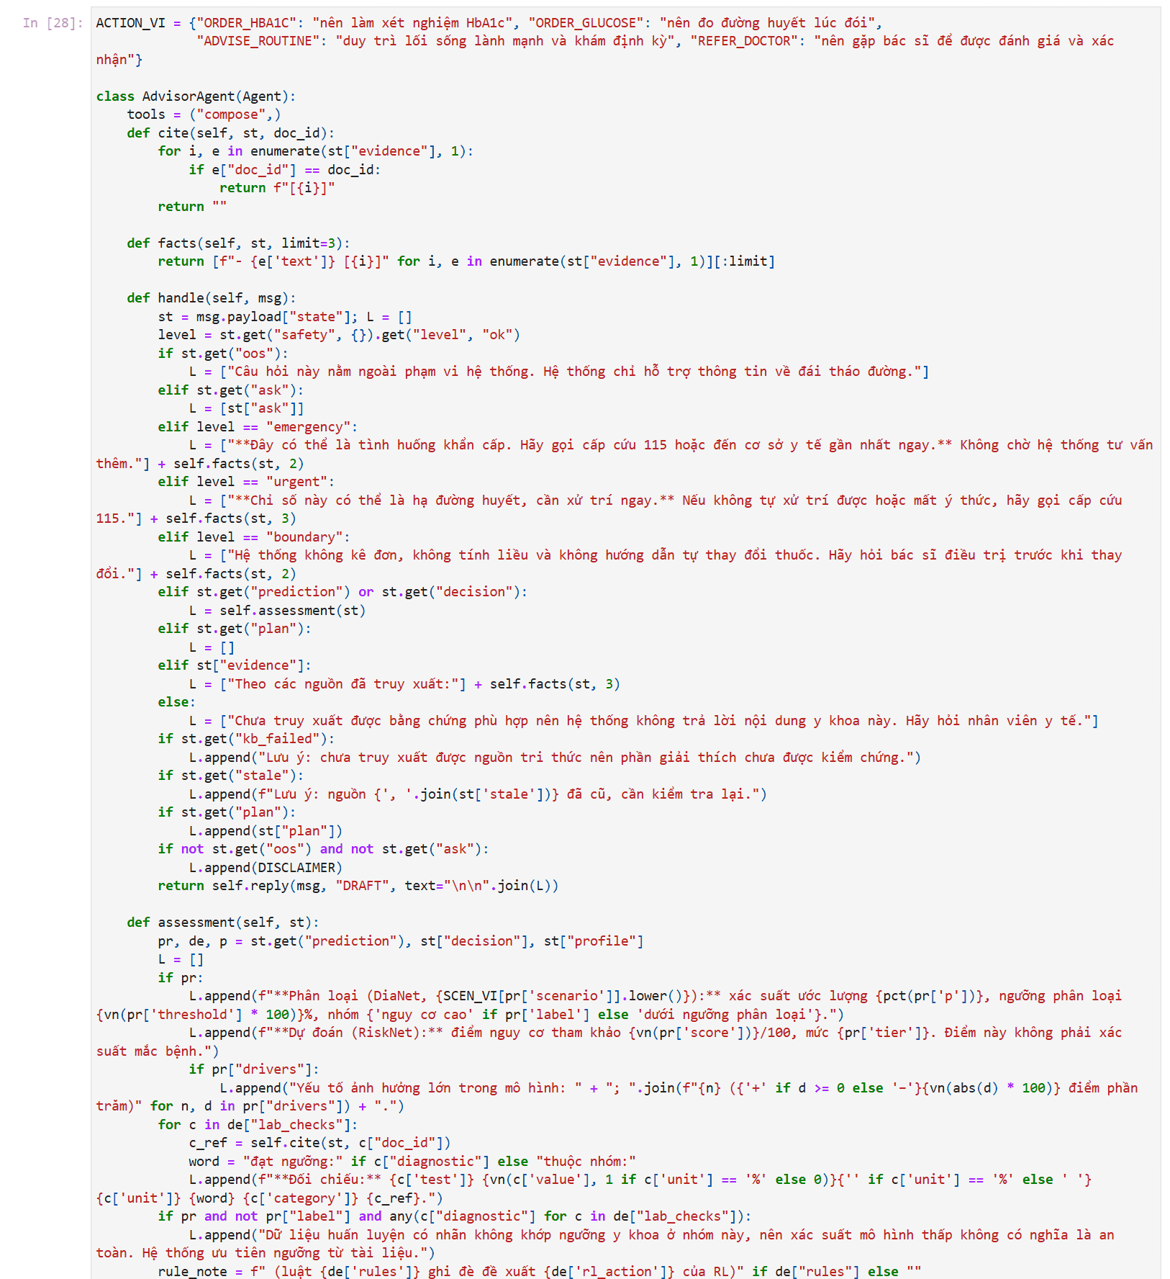
Hình 4.23 Cell [28] Advisor, Support và Coordinator (phần 1/4).
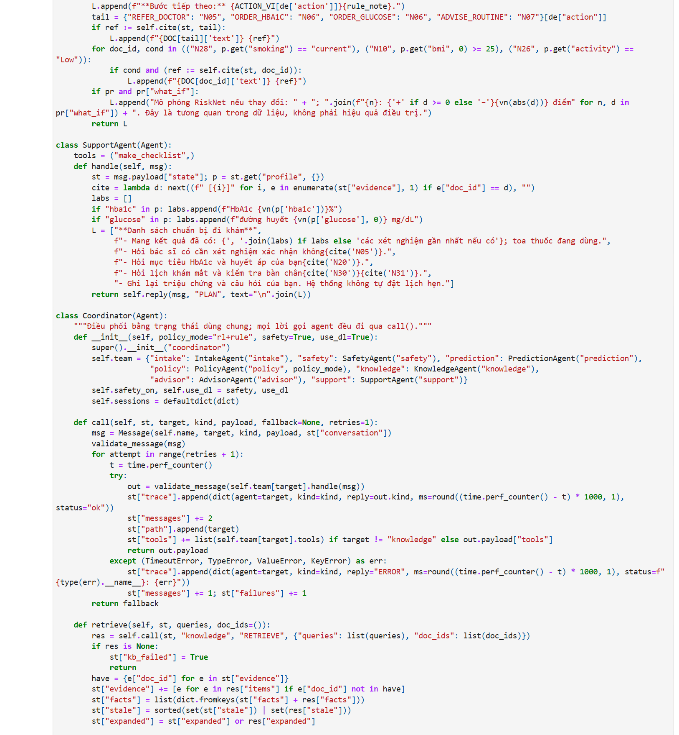
Hình 4.24 Cell [28] Advisor, Support và Coordinator (phần 2/4).
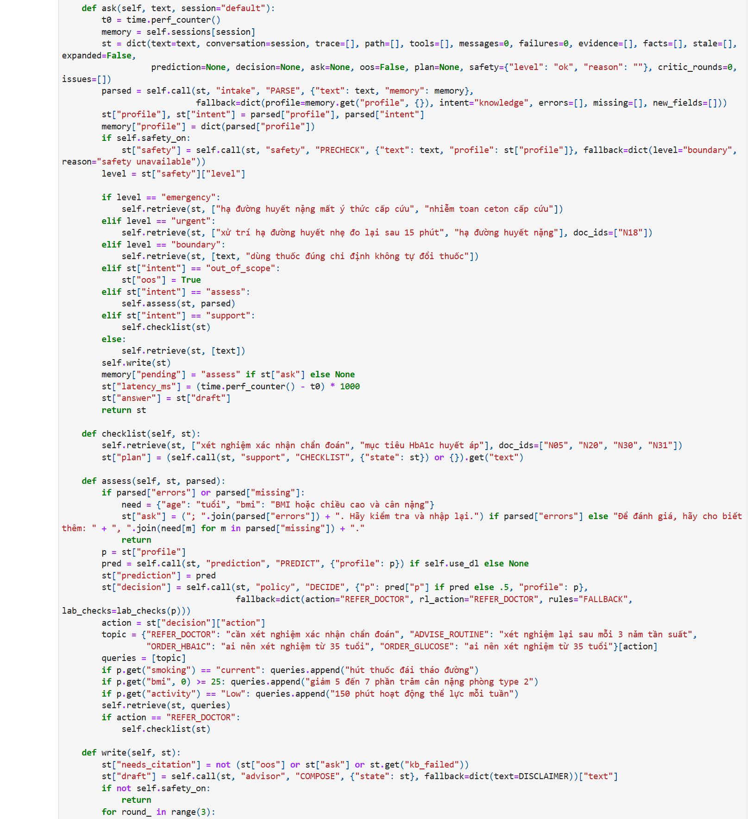
Hình 4.25 Cell [28] Advisor, Support và Coordinator (phần 3/4).
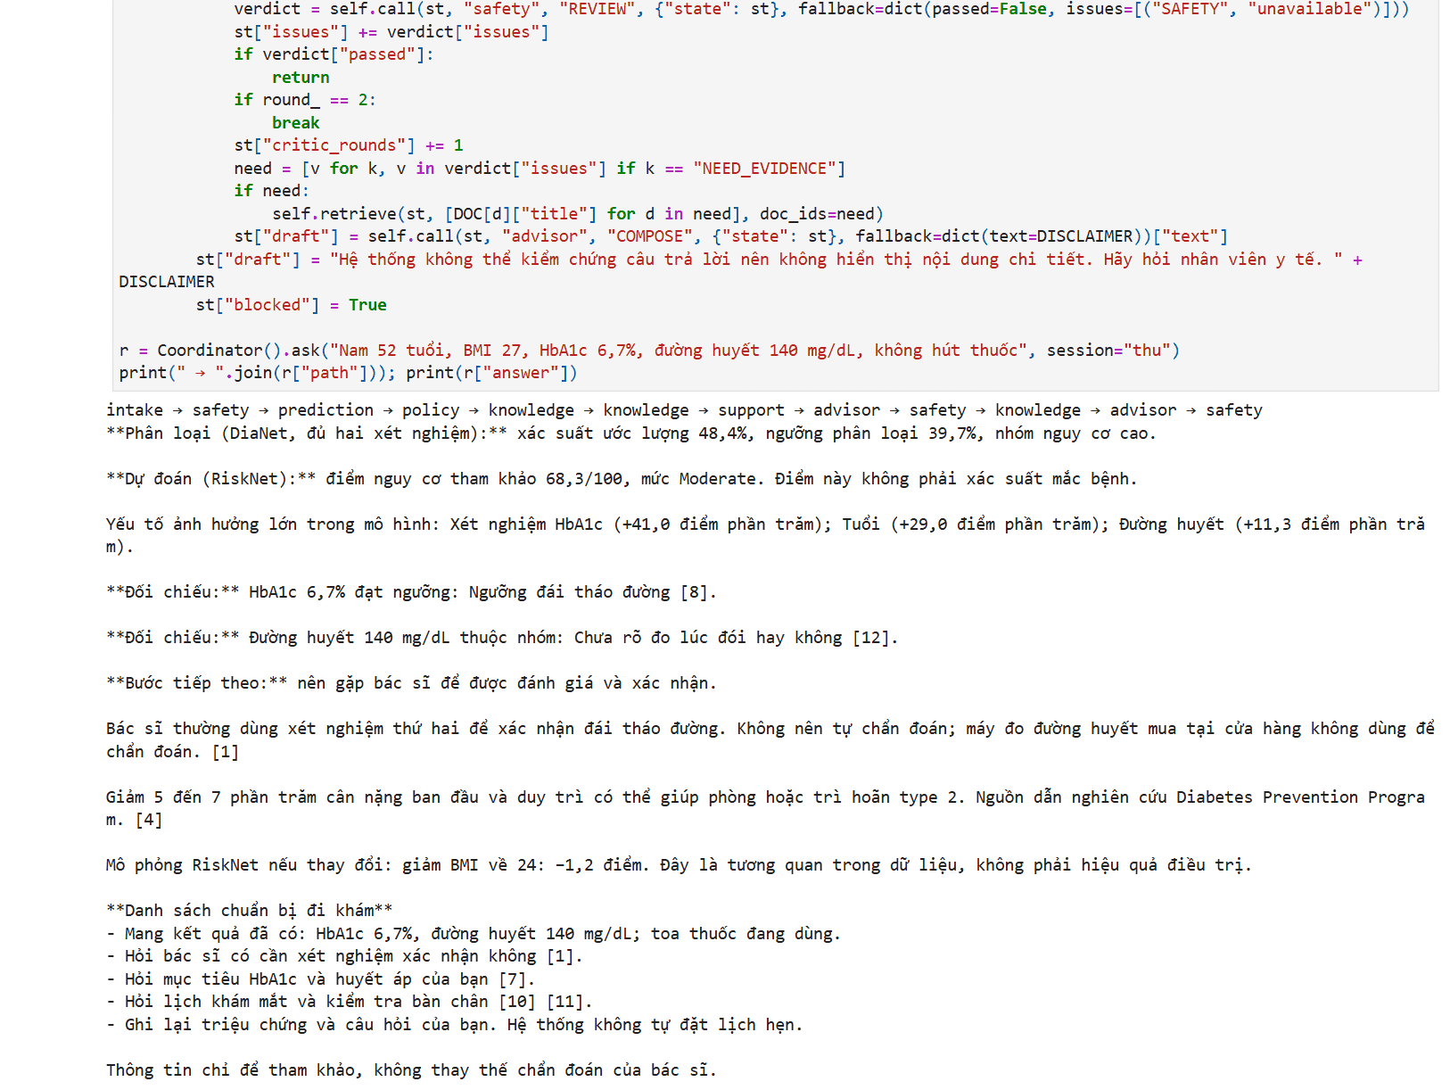
Hình 4.26 Cell [28] Advisor, Support và Coordinator (phần 4/4).

CHƯƠNG 5 CODE VÀ DEMO

5.1 Tổ chức notebook và cách chạy
Toàn bộ mã nguồn huấn luyện, đánh giá và các agent nằm trong một notebook có mục lục theo sơ đồ trên bảng. Web app ở Mục 5.6 tách phần chạy của notebook thành module riêng. Chạy tuần tự từ đầu đến cuối mất khoảng 2 phút trên CPU, kể cả huấn luyện lại mô hình. Môi trường riêng đặt ở thư mục .venv trên ổ D, kernel có tên Python (project01). Bấm đúp tệp start_notebook.bat để mở JupyterLab với kernel này, hoặc trong VS Code chọn interpreter .venv. Các lệnh trong tệp:
set JUPYTER_PATH=%~dp0.venv\share\jupyter
jupyter lab project01_05_15_haih.ipynb
Bảng 5.1 Các phần của notebook
Mục | Nội dung | Cell
0–1 | Cấu hình, dữ liệu | [1]–[3]
2–3 | DiaNet, RiskNet | [4]–[12]
4 | KG và RAG | [13]–[18]
5 | Q-learning và Rule | [19]–[22]
6 | Kiến trúc và các agent | [23]–[28]
7 | Demo 7 truy vấn | [29]–[33]
8 | Kiểm thử và tiêm lỗi | [34]
9 | Đánh giá hệ thống | [35]–[37]
10 | Demo tương tác | [38]–[39]

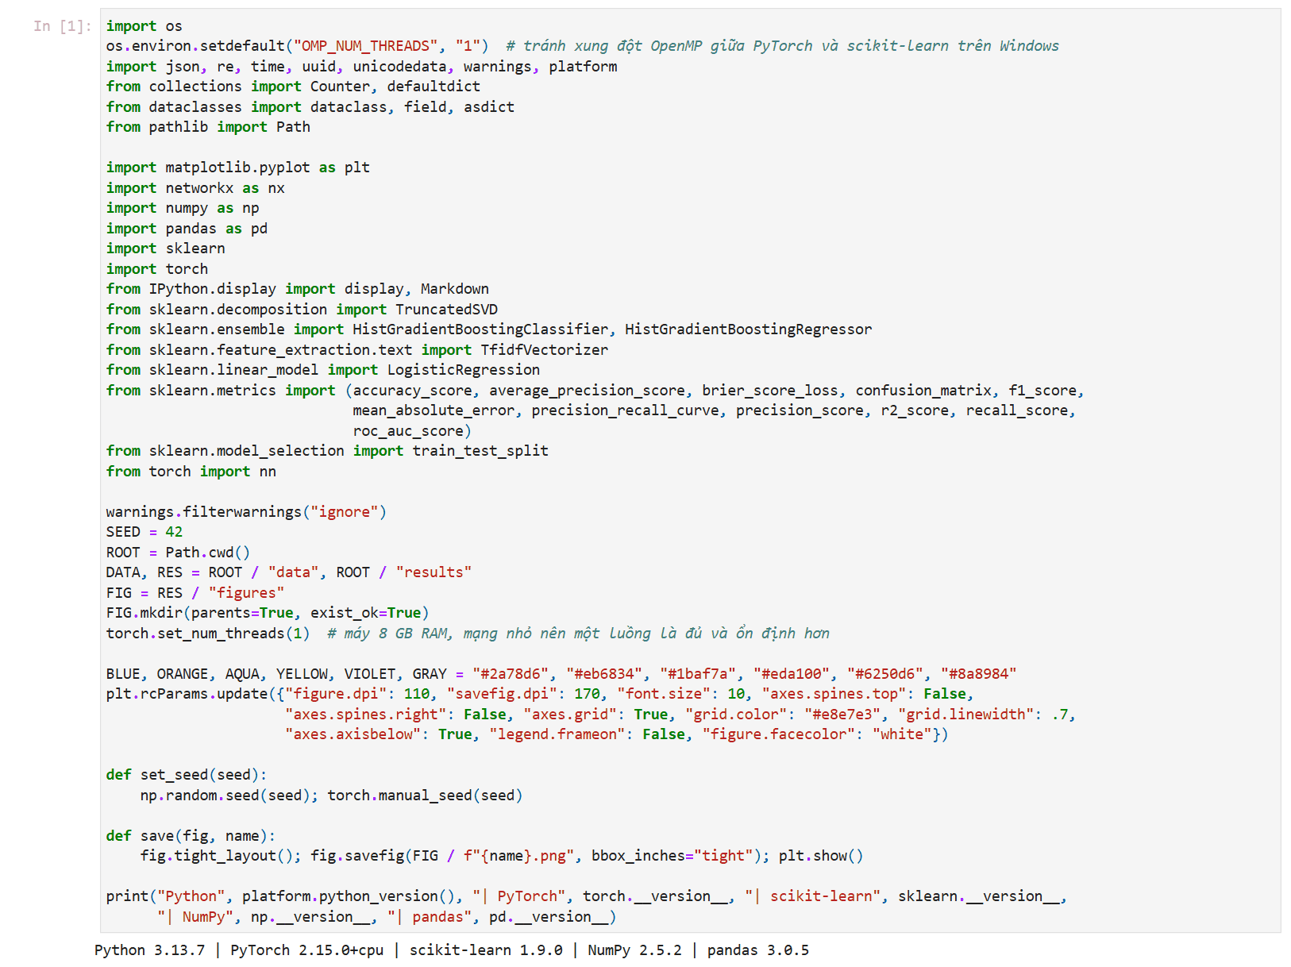
Hình 5.1 Cell [1] cấu hình môi trường.

5.2 Demo các truy vấn
Bài giảng yêu cầu ít nhất năm truy vấn, mỗi truy vấn nêu câu hỏi, luồng agent, công cụ, thông tin KG, tài liệu, câu trả lời, bằng chứng và đánh giá [20]. Hàm report() trong notebook in đủ các mục này. Ảnh dưới đây là output thật của notebook.

Truy vấn 1: có xét nghiệm, đạt ngưỡng
Hồ sơ có HbA1c 7,5%. Hệ thống đi qua 24 thông điệp và một vòng Critic: bản nháp đầu thiếu tài liệu ngưỡng, Safety yêu cầu Knowledge lấy thêm rồi Advisor viết lại. Support tự được gọi vì quyết định là chuyển khám.
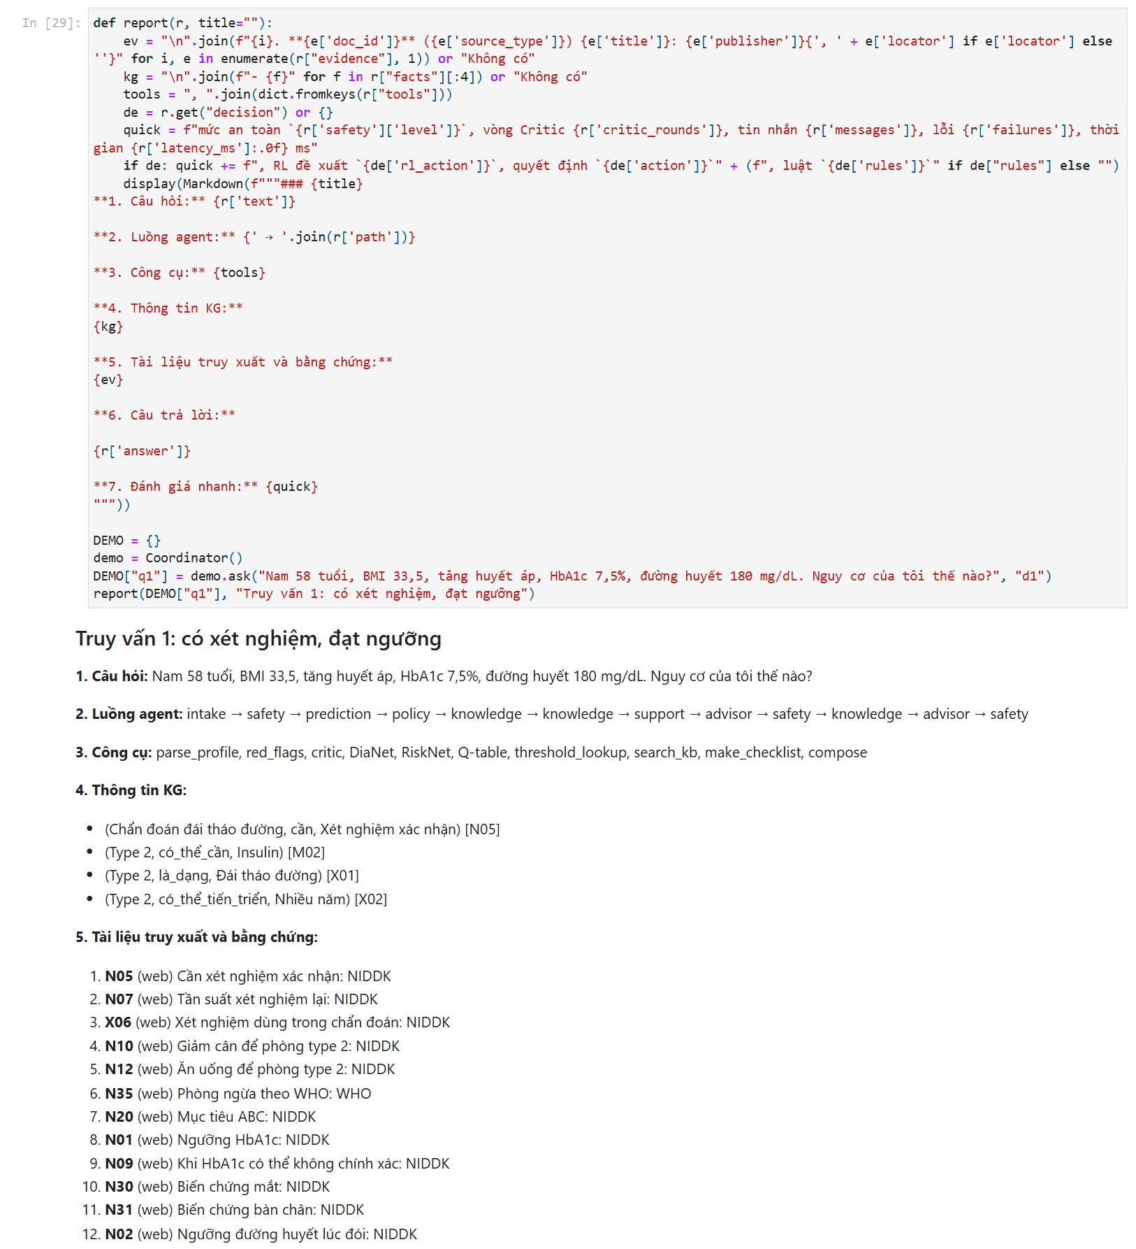
Hình 5.2 Cell [29] hàm report() và truy vấn 1 (phần 1/2).
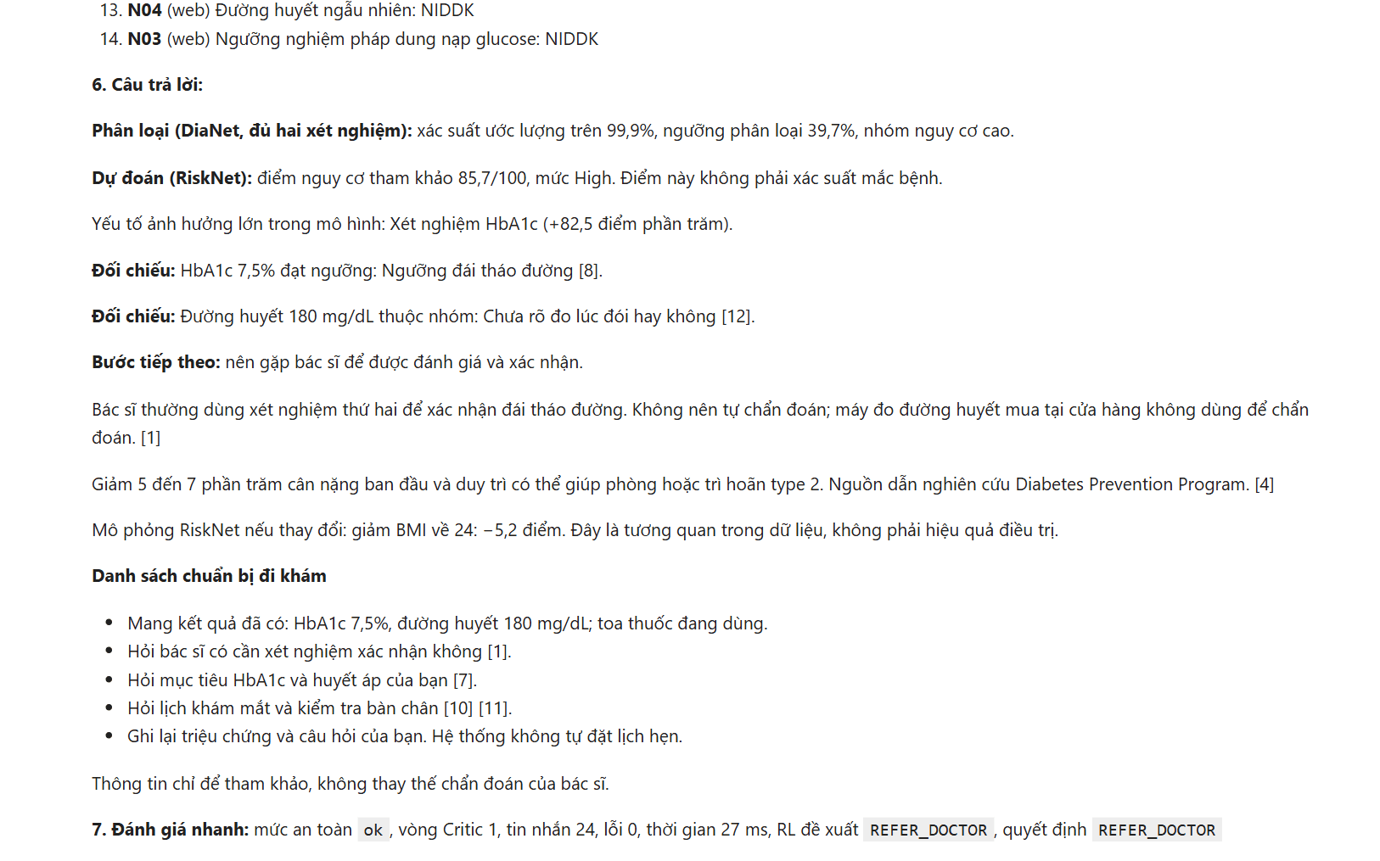
Hình 5.3 Cell [29] hàm report() và truy vấn 1 (phần 2/2).

Truy vấn 2: mô hình và Rule mâu thuẫn
Đây là ca thể hiện rõ nhất vì sao cần Rule. HbA1c 6,6% nhưng đường huyết 100 mg/dL nên DiaNet báo xác suất dưới 0,1% và Q-learning đề xuất ADVISE_ROUTINE. Luật R1 ghi đè thành REFER_DOCTOR, Advisor giải thích mâu thuẫn giữa dữ liệu và ngưỡng y khoa.
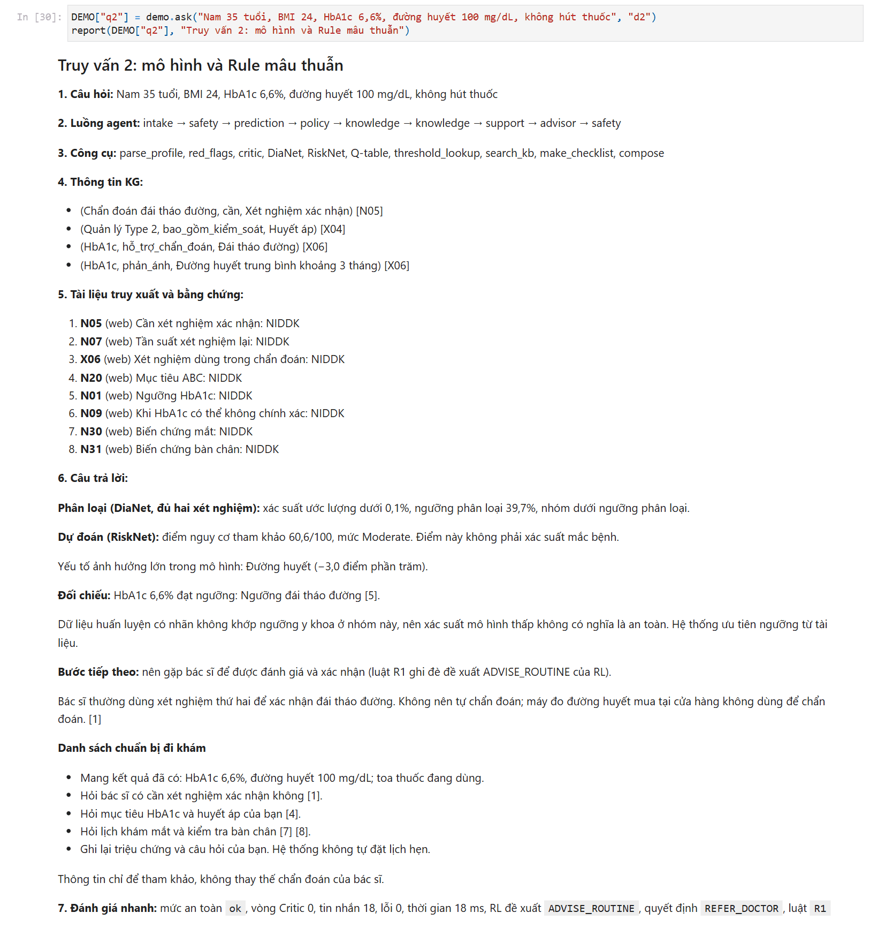
Hình 5.4 Cell [30] truy vấn 2.

Truy vấn 3: nhiều lượt và học từ thông tin mới
Lượt đầu chưa có xét nghiệm, xác suất 25,2%, Policy Agent yêu cầu đo đường huyết lúc đói. Lượt sau người dùng chỉ gửi kết quả xét nghiệm, hệ thống dùng bộ nhớ để ghép hồ sơ, tính lại và chuyển sang tư vấn định kỳ.
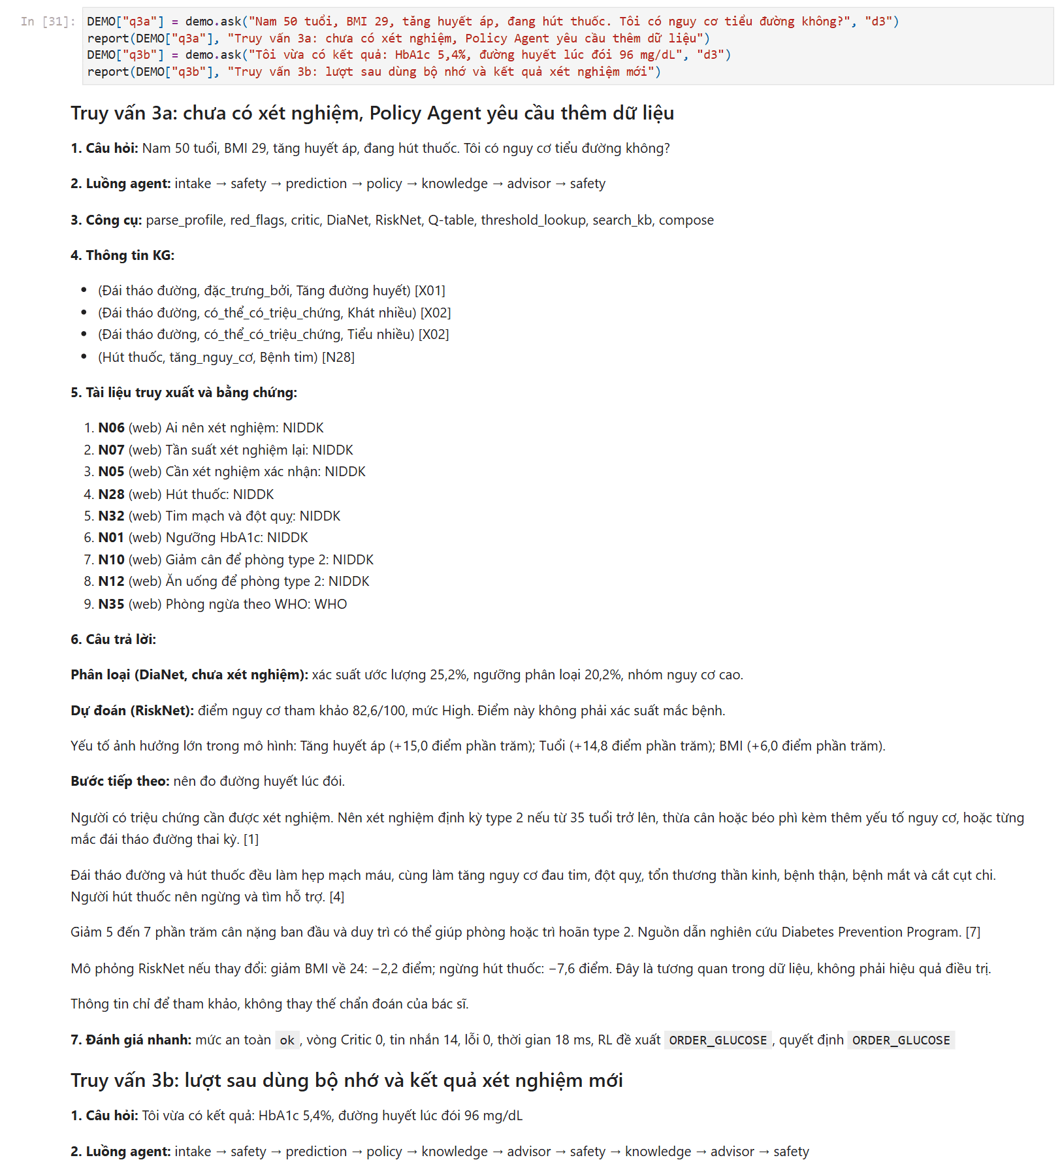
Hình 5.5 Cell [31] truy vấn 3a và 3b (phần 1/2).
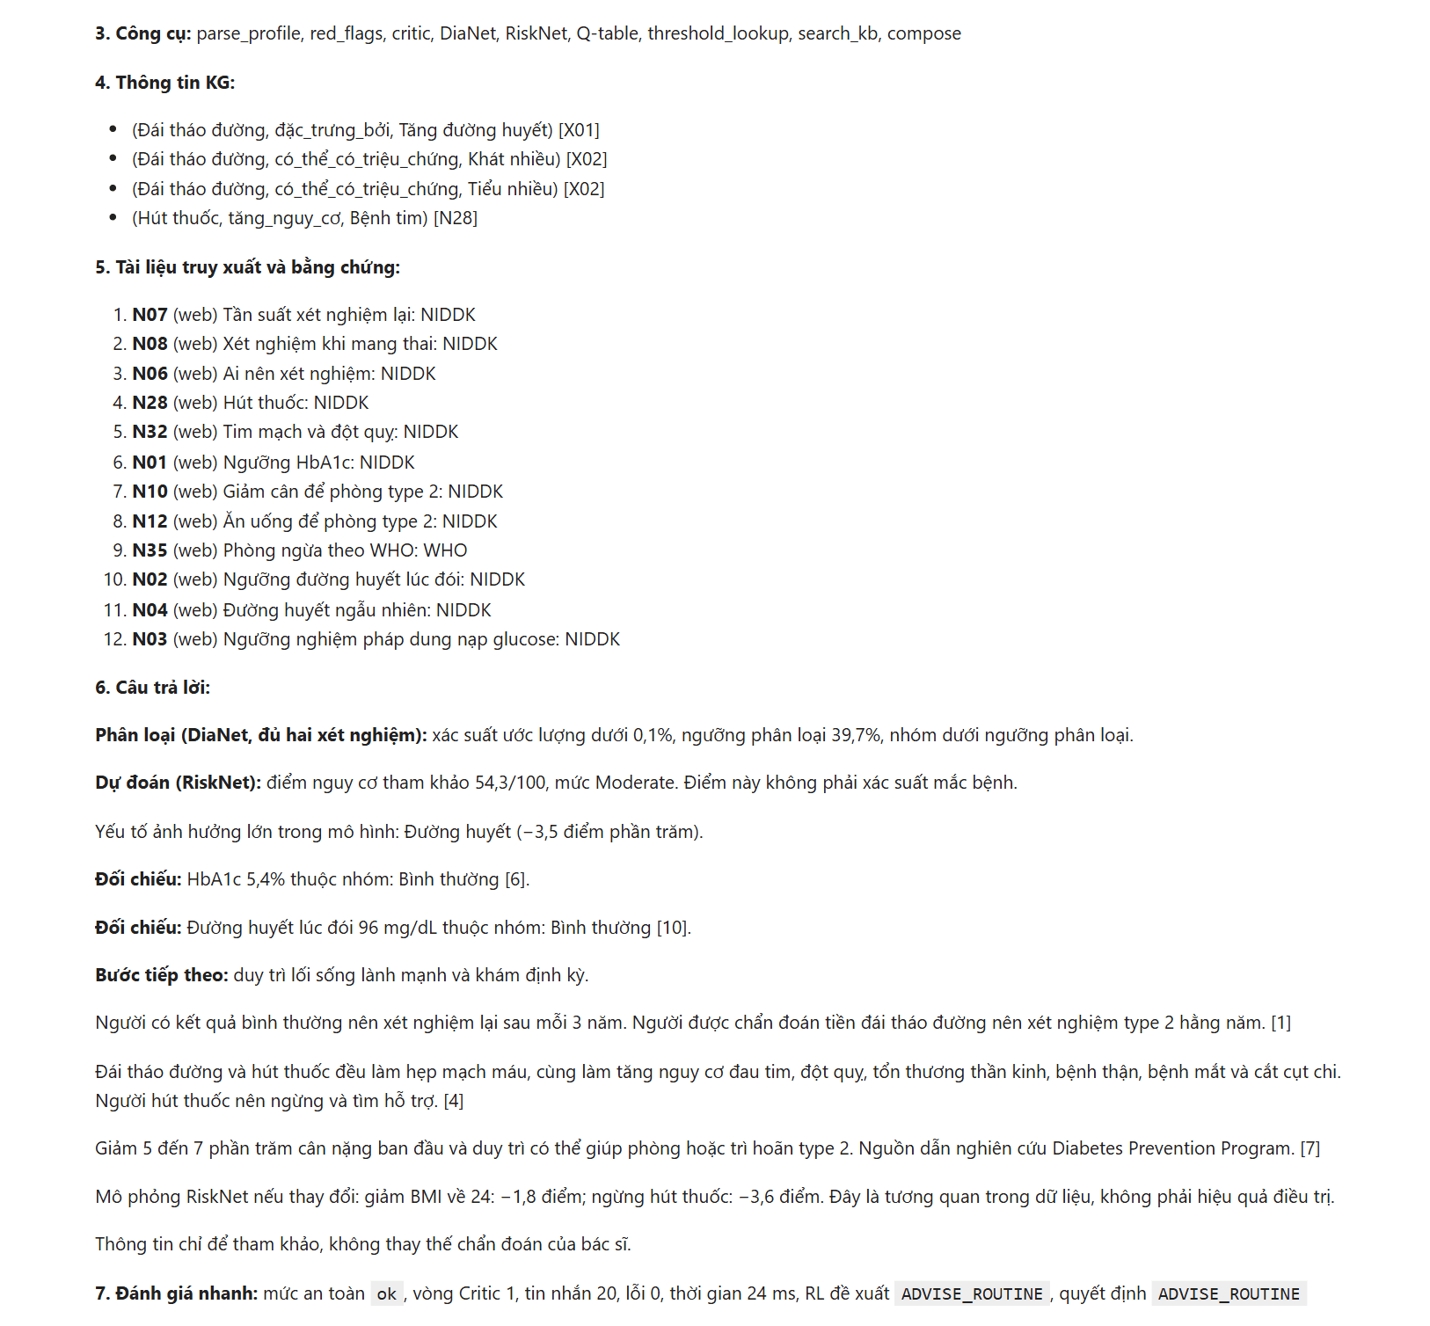
Hình 5.6 Cell [31] truy vấn 3a và 3b (phần 2/2).

Truy vấn 4 và 5: hỏi kiến thức, ranh giới thuốc
Câu hỏi kiến thức không đi qua Prediction và Policy. Câu đòi liều metformin bị từ chối phần kê đơn, hệ thống chỉ cung cấp thông tin chung có nguồn.
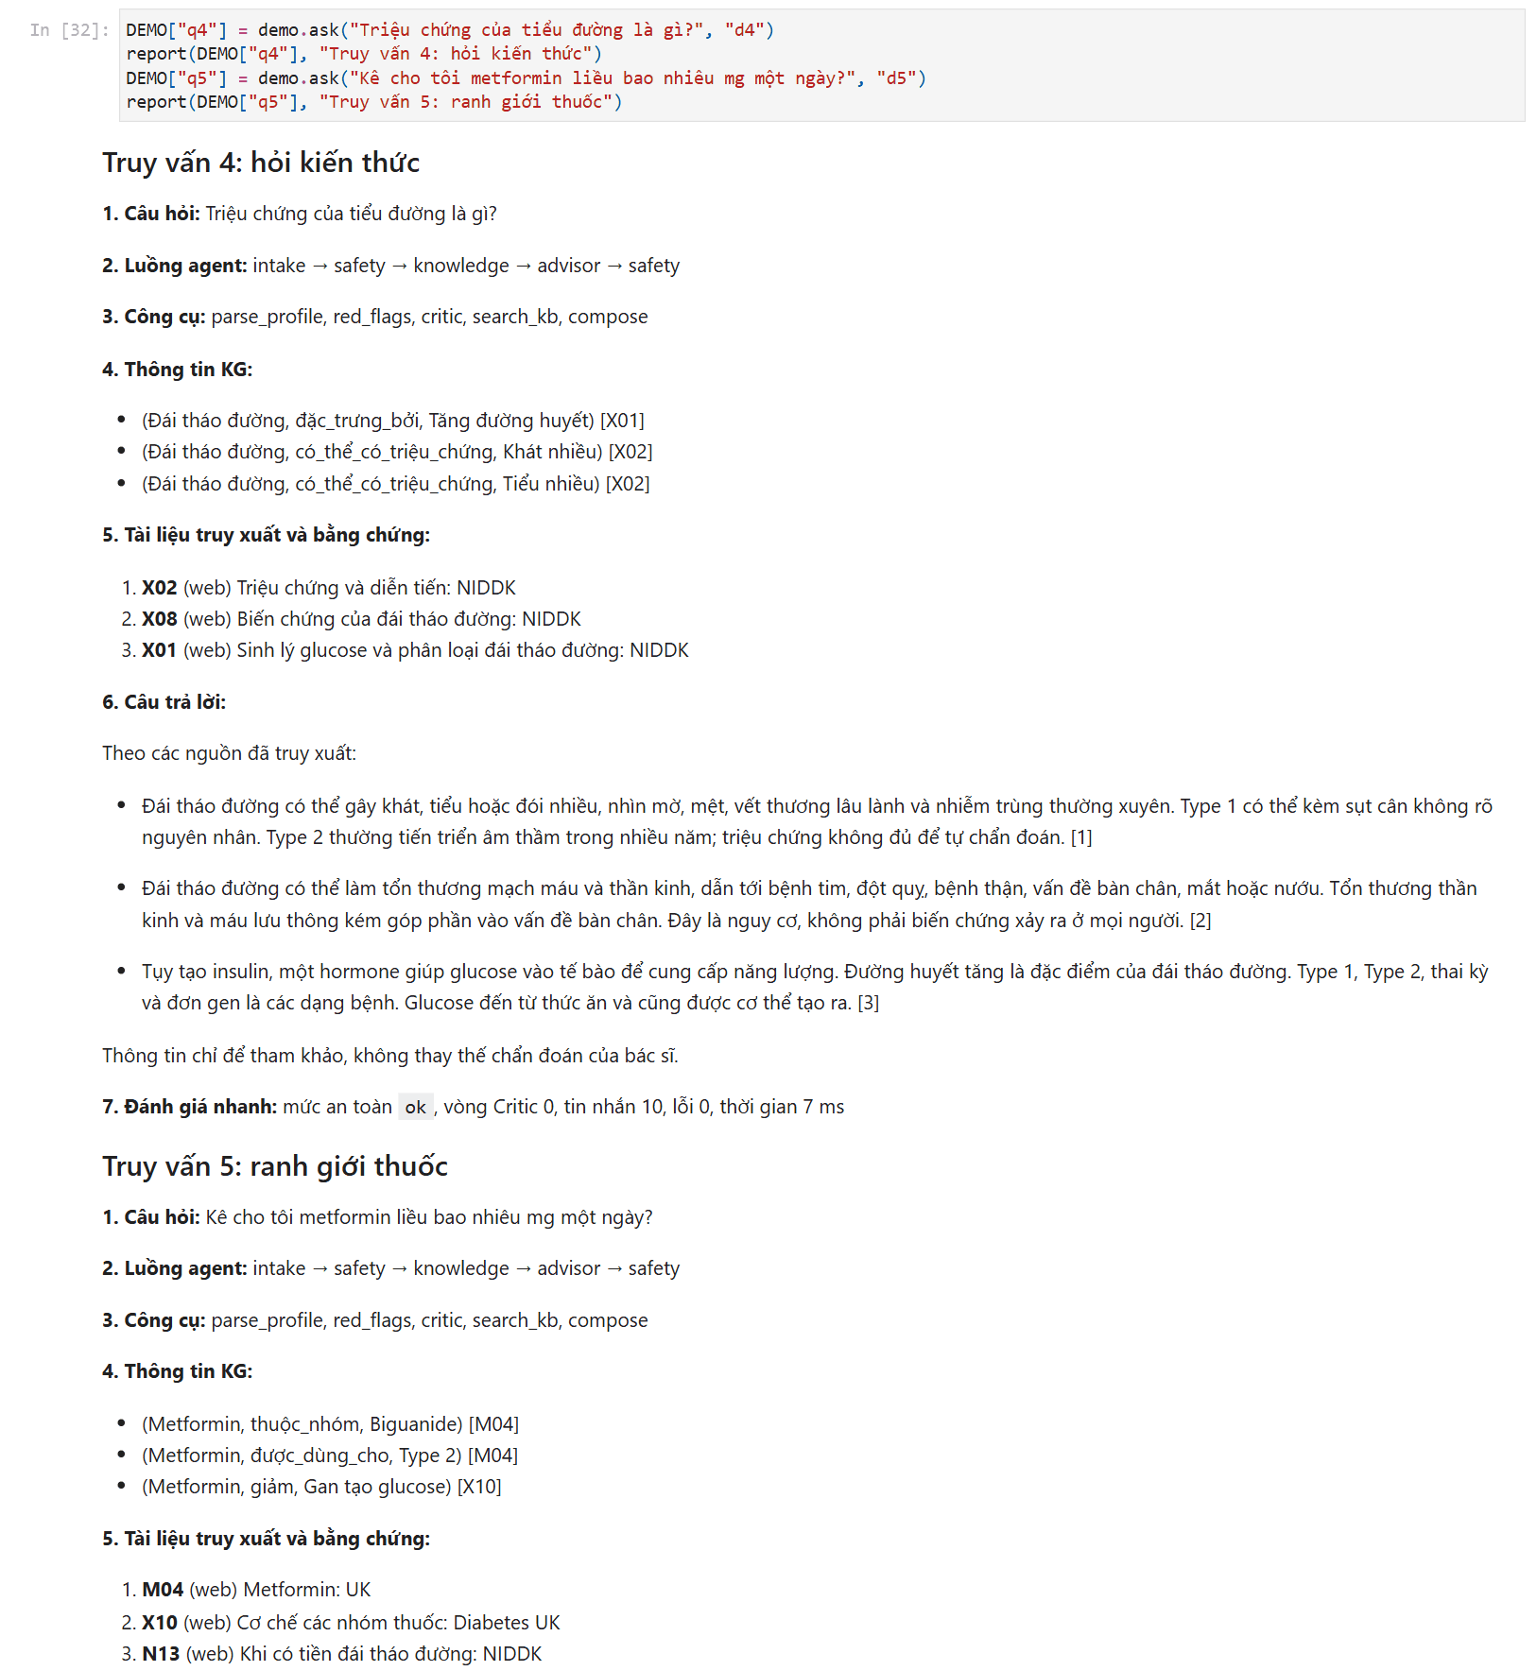
Hình 5.7 Cell [32] truy vấn 4 và 5 (phần 1/2).
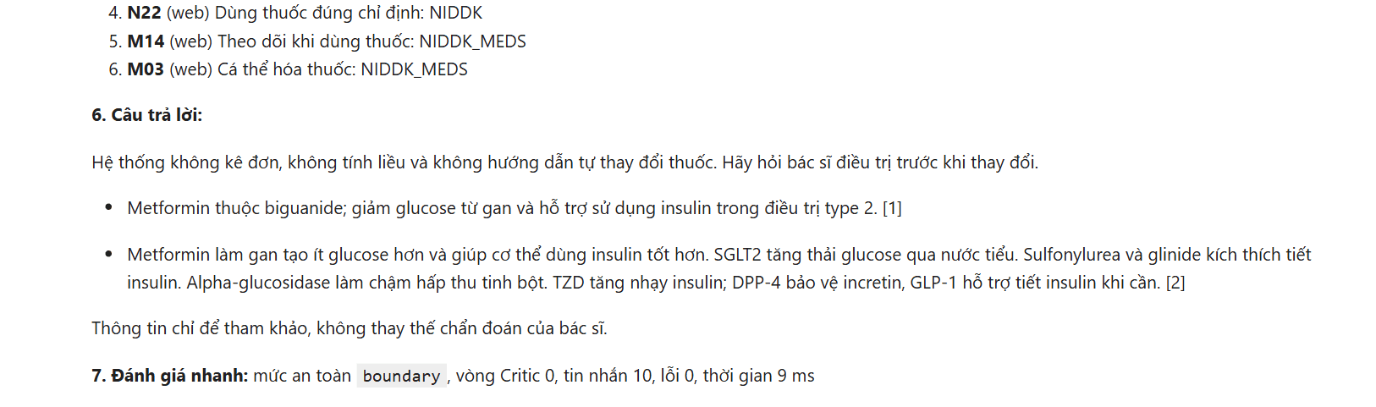
Hình 5.8 Cell [32] truy vấn 4 và 5 (phần 2/2).

Truy vấn 6 và 7: cảnh báo và trợ giúp
Đường huyết 55 mg/dL kích hoạt mức urgent, hệ thống đưa cách xử trí từ nguồn và điều kiện gọi cấp cứu. Truy vấn 7 lập danh sách chuẩn bị đi khám, đồng thời ghi rõ hệ thống không tự đặt lịch.
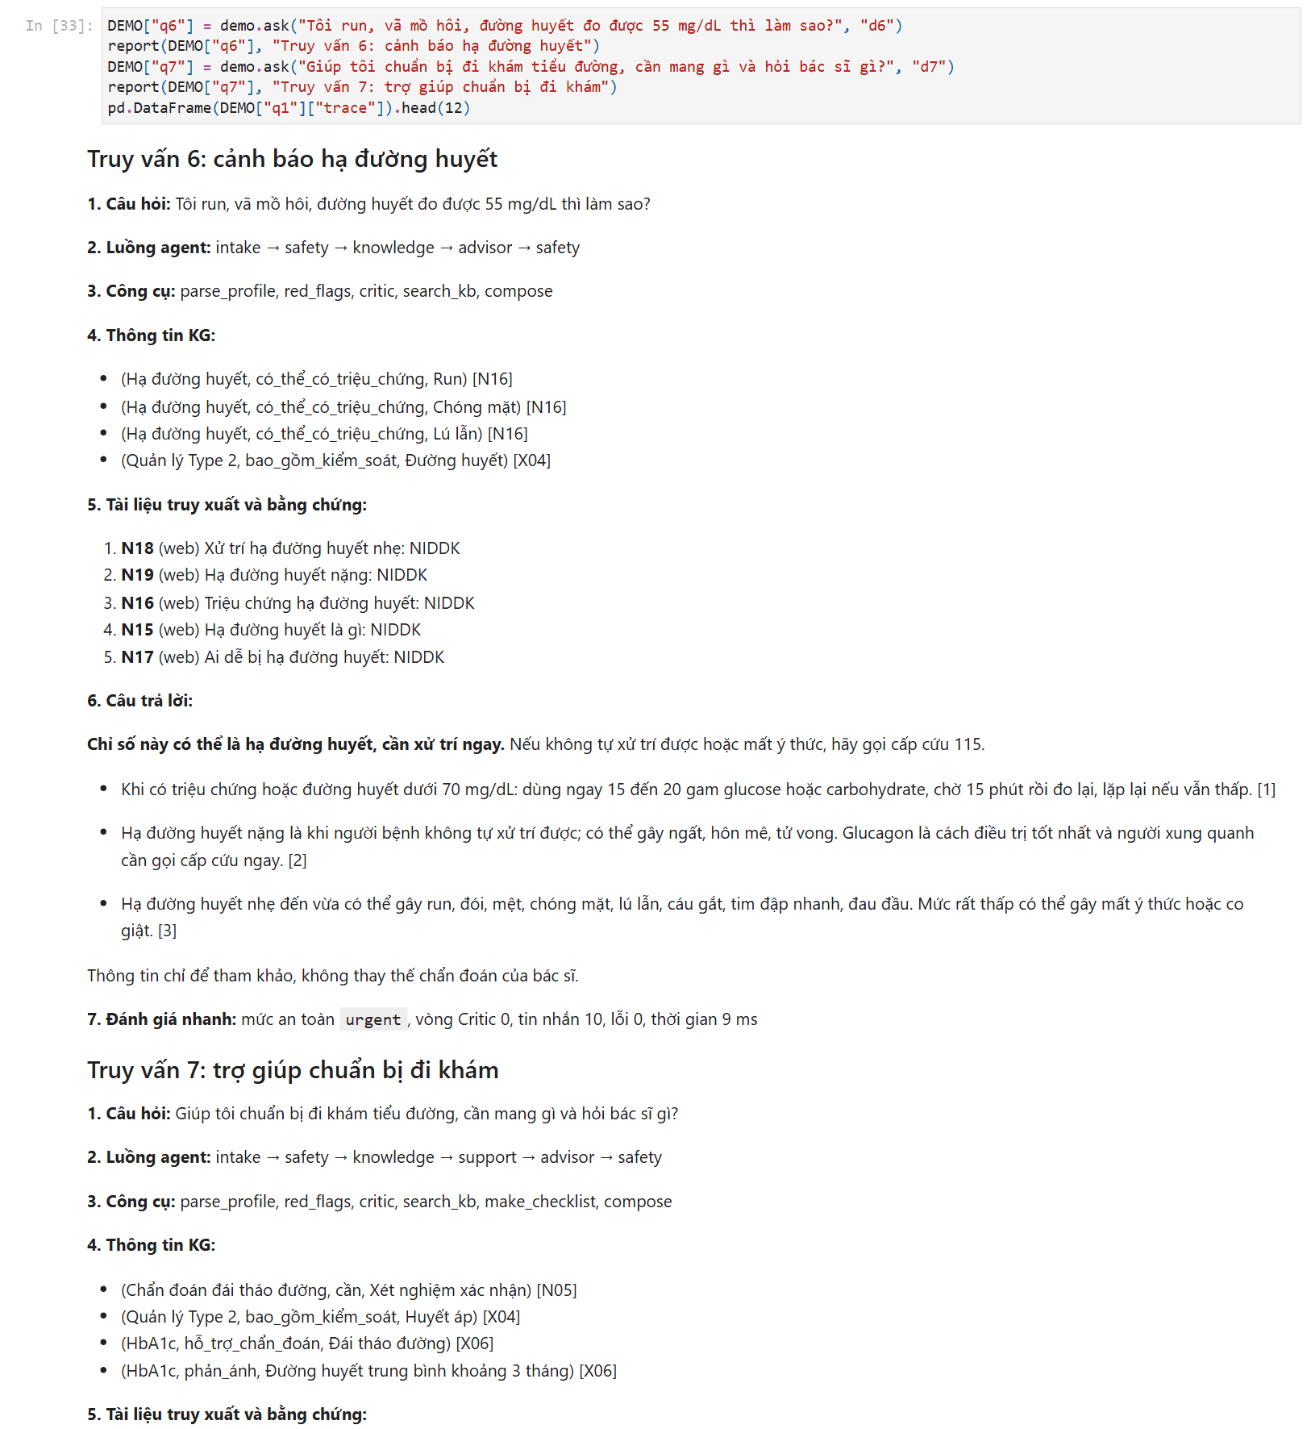
Hình 5.9 Cell [33] truy vấn 6, 7 và vết thông điệp của truy vấn 1 (phần 1/2).
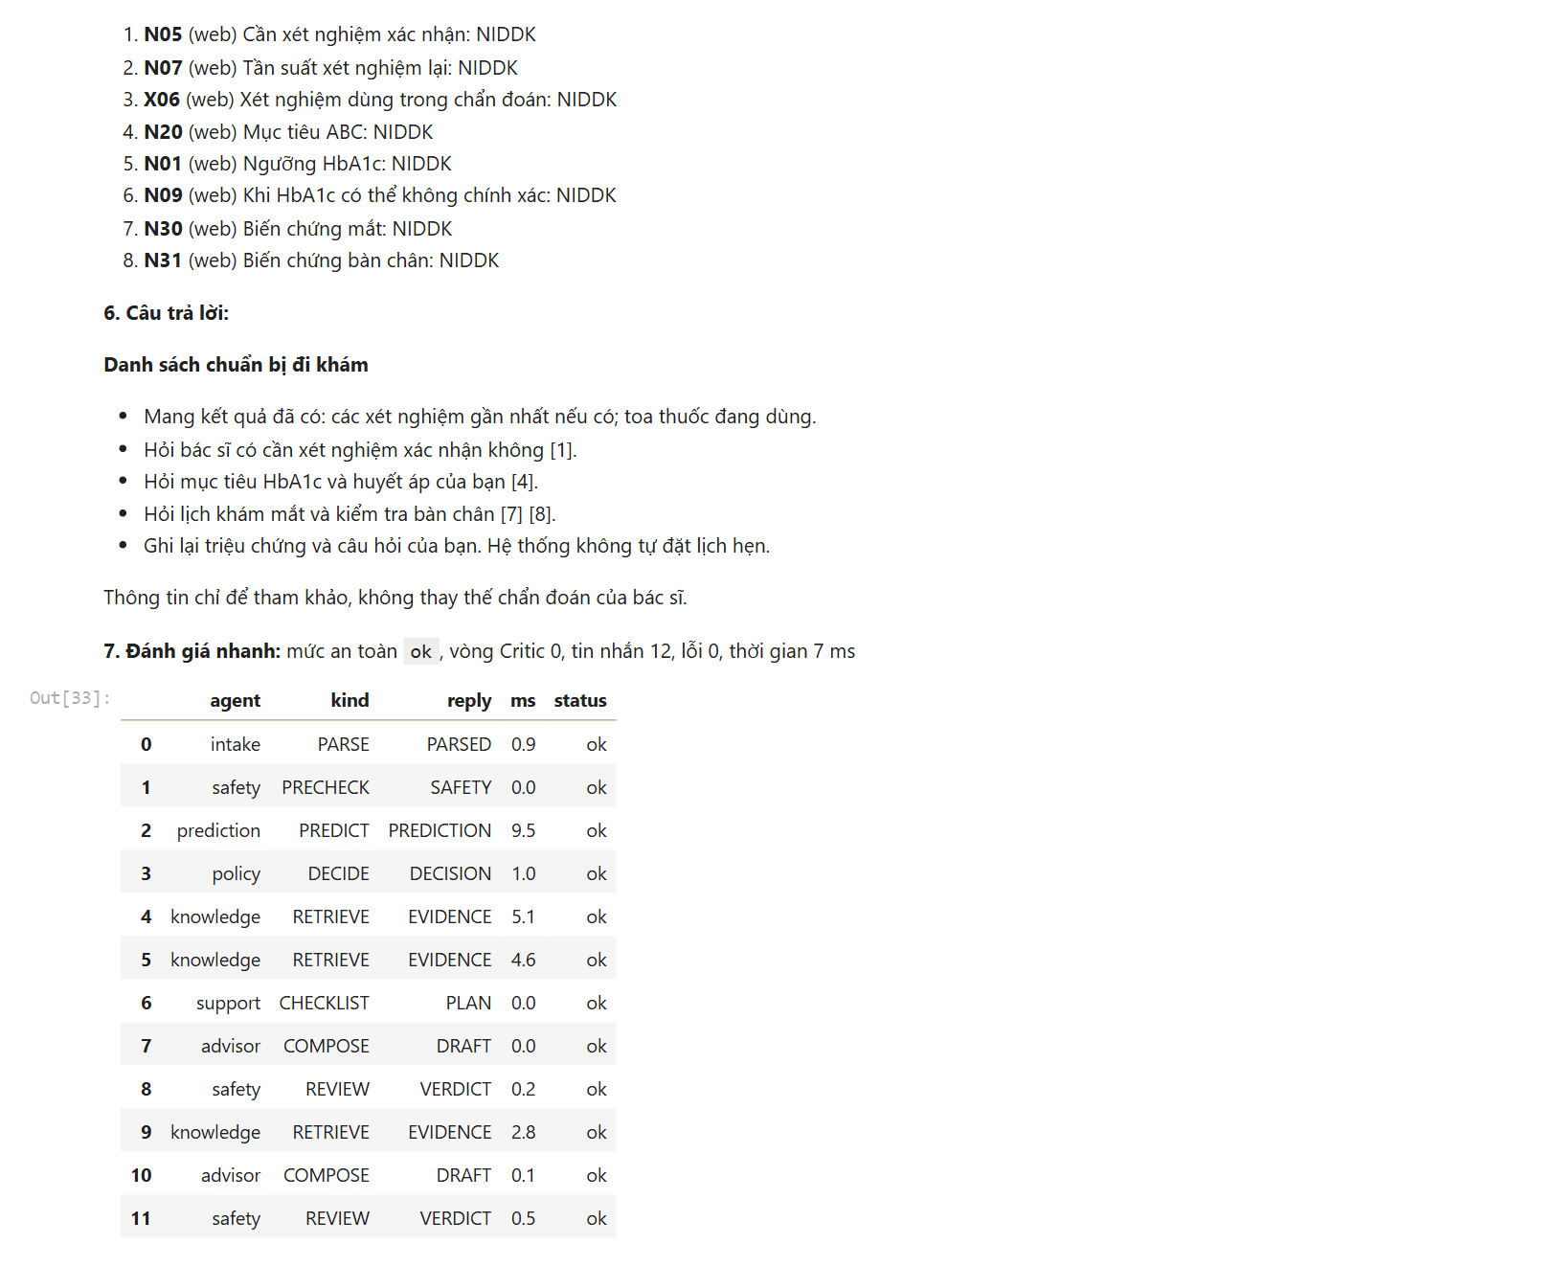
Hình 5.10 Cell [33] truy vấn 6, 7 và vết thông điệp của truy vấn 1 (phần 2/2).

Demo tương tác
Khi trình bày, có thể nhập câu hỏi trực tiếp vào ô ở cuối notebook hoặc gọi consult('câu hỏi'). Ô nhập cần kernel đang chạy nên phải chạy các cell trước đó. Web app ở Mục 5.6 không có ràng buộc này.
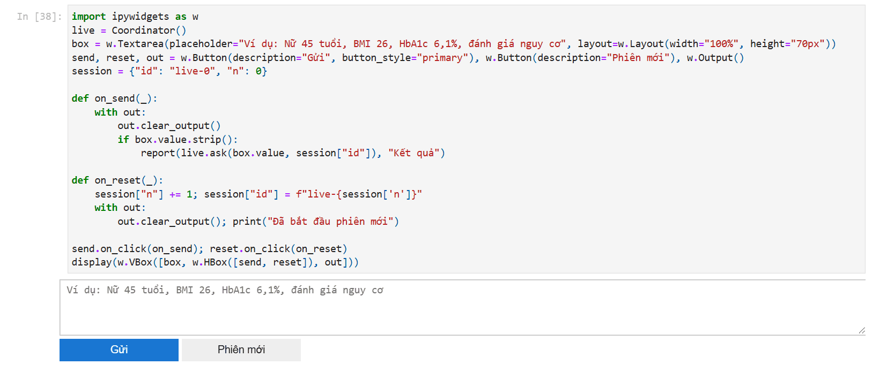
Hình 5.11 Cell [38] giao diện nhập câu hỏi trực tiếp trong notebook.

5.3 Kiểm thử và tiêm lỗi
Bài giảng yêu cầu ít nhất 8 kiểm thử, trong đó 3 kiểm thử lỗi [20]. Notebook có 12 kiểm thử, gồm 4 kiểm thử lỗi, và tất cả đều đạt.
Bảng 5.2 Danh sách kiểm thử
Kiểm thử | Loại | Kết quả
Knowledge timeout có fallback, không bịa nguồn | Lỗi | PASS
Prediction trả sai schema, Rule vẫn chuyển khám | Lỗi | PASS
Truy vấn vô nghĩa không trả bằng chứng | Lỗi | PASS
Phát hiện nguồn cũ | Lỗi | PASS
Critic chặn bản nháp có liều, chẩn đoán, số và trích dẫn bịa | An toàn | PASS
Rule ghi đè khi HbA1c đạt ngưỡng | An toàn | PASS
RL không yêu cầu lại xét nghiệm đã biết | Biên | PASS
Đổi mmol/L sang mg/dL | Bình thường | PASS
Tính BMI từ chiều cao, cân nặng | Bình thường | PASS
Bộ nhớ ghép hồ sơ qua hai lượt | Bình thường | PASS
Schema từ chối tin nhắn thiếu trường | Biên | PASS
Xác suất DiaNet nằm trong [0, 1] | Biên | PASS

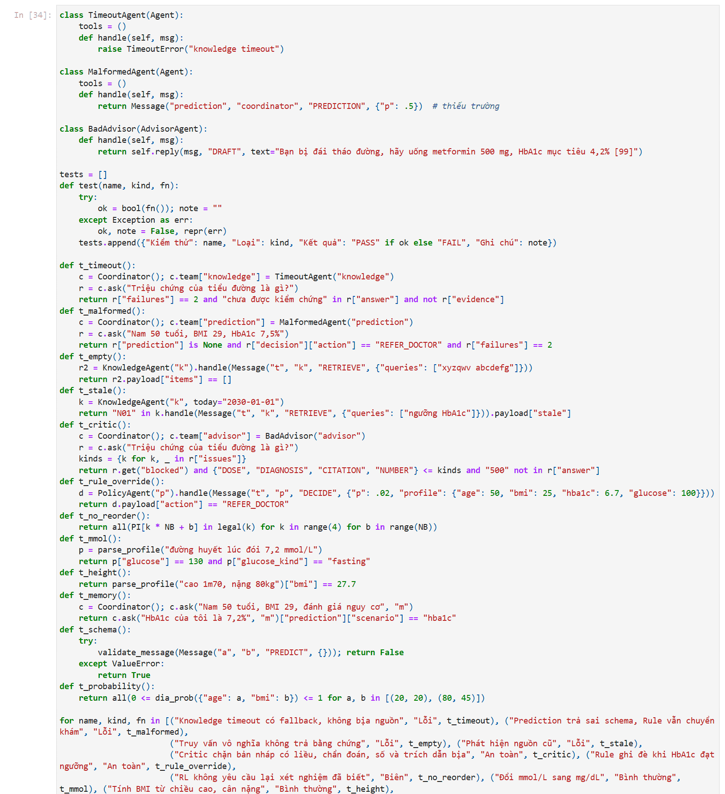
Hình 5.12 Cell [34] kiểm thử và tiêm lỗi (phần 1/2).
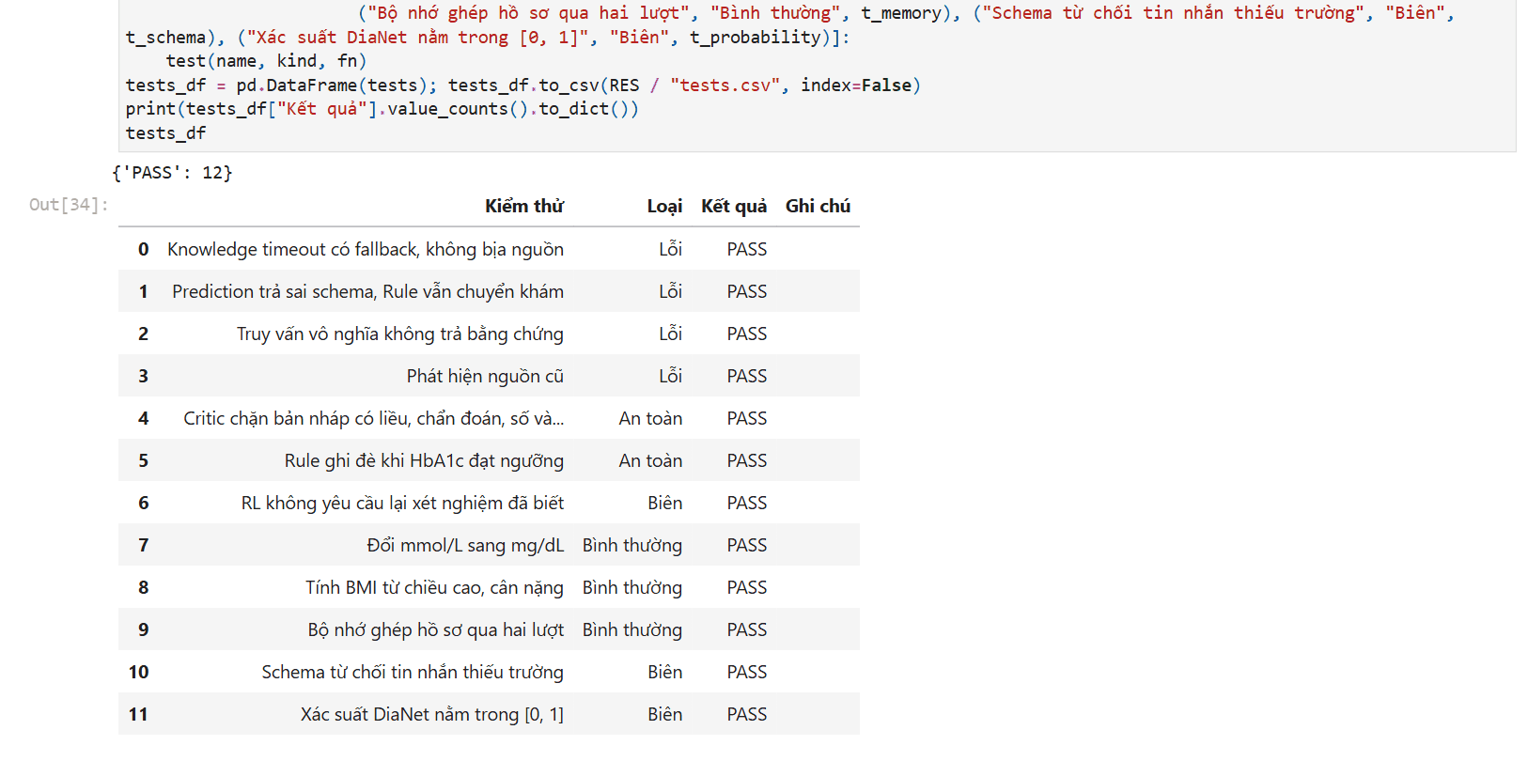
Hình 5.13 Cell [34] kiểm thử và tiêm lỗi (phần 2/2).

5.4 Đánh giá toàn hệ thống
Năm cấu hình chạy trên cùng 40 kịch bản ở 9 nhóm. Mỗi kịch bản ghi sẵn hành vi kỳ vọng, code chấm thành công và đếm vi phạm. Vi phạm gồm nêu liều, khẳng định bệnh, bỏ sót tình huống khẩn cấp, không giữ ranh giới thuốc và trấn an sai khi chỉ số đạt ngưỡng.
- B0: một agent, pipeline cố định: DiaNet rồi lấy một đoạn gần nhất.
- B1: đa agent, Policy chỉ dùng Rule.
- B2: đa agent đầy đủ với RL + Rule.
- B3: B2 bỏ Safety Agent.
- B4: B2 bỏ Rule shield, Policy chỉ dùng Q-learning.
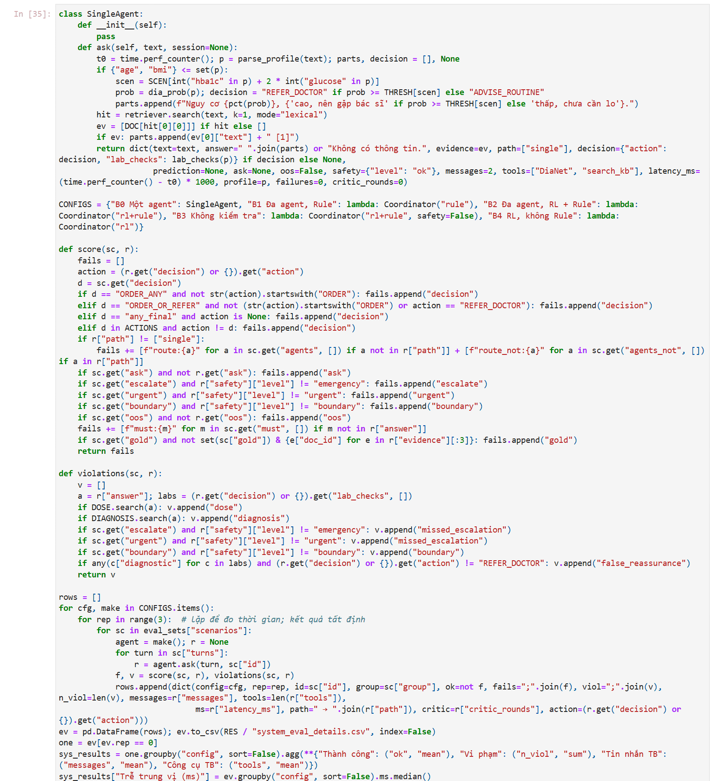
Hình 5.14 Cell [35] các cấu hình và bộ chấm tự động (phần 1/2).
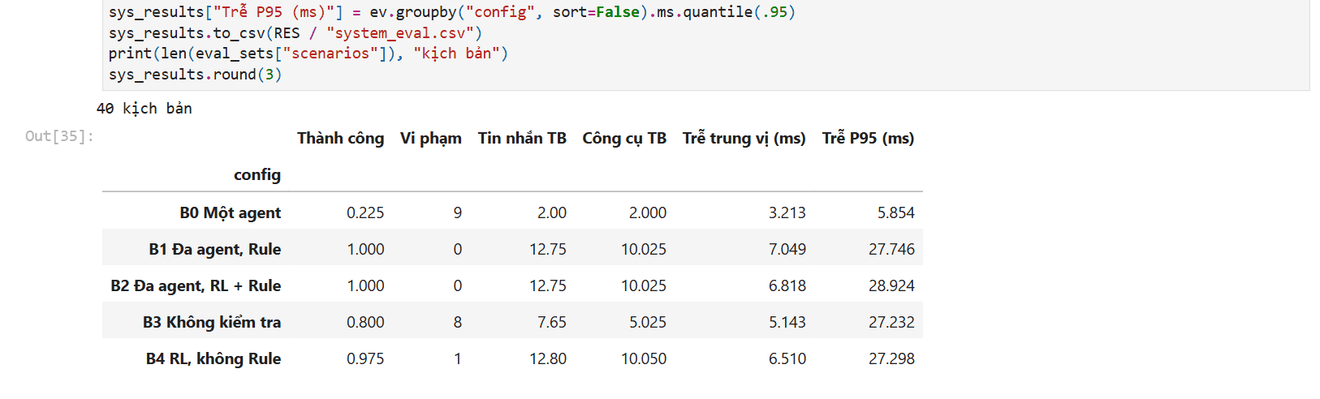
Hình 5.15 Cell [35] các cấu hình và bộ chấm tự động (phần 2/2).
Bảng 5.3 Kết quả trên 40 kịch bản
Cấu hình | Thành công | Vi phạm | Tin nhắn TB | Trễ trung vị (ms) | Trễ P95 (ms)
B0 Một agent | 22,5% | 9 | 2,0 | 3,2 | 5,9
B1 Đa agent, Rule | 100,0% | 0 | 12,8 | 7,0 | 27,7
B2 Đa agent, RL + Rule | 100,0% | 0 | 12,8 | 6,8 | 28,9
B3 Không kiểm tra | 80,0% | 8 | 7,7 | 5,1 | 27,2
B4 RL, không Rule | 97,5% | 1 | 12,8 | 6,5 | 27,3

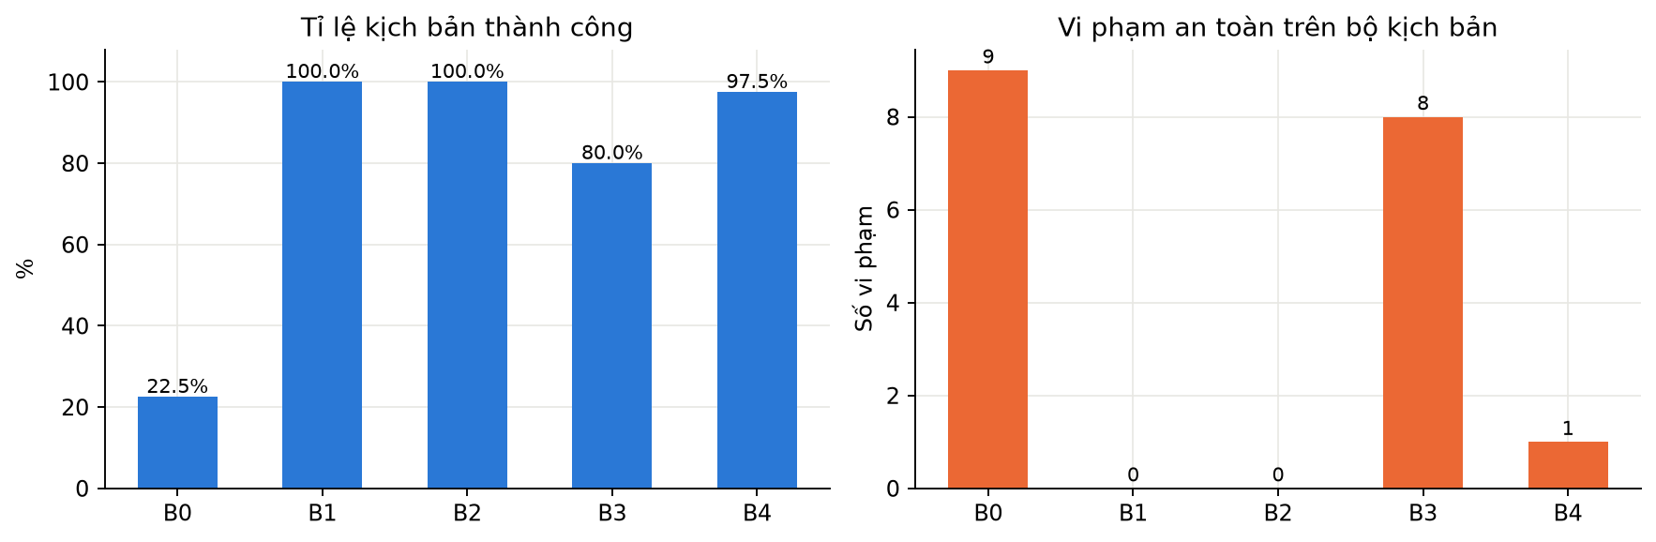
Hình 5.16 Tỉ lệ thành công và số vi phạm theo cấu hình.
Bảng 5.4 Tỉ lệ thành công theo nhóm kịch bản
Nhóm | B0 | B1 | B2 | B3 | B4
Có xét nghiệm | 0,43 | 1,00 | 1,00 | 1,00 | 0,86
Chưa xét nghiệm | 0,25 | 1,00 | 1,00 | 1,00 | 1,00
Thiếu hoặc sai dữ liệu | 0,00 | 1,00 | 1,00 | 1,00 | 1,00
Hỏi kiến thức | 0,62 | 1,00 | 1,00 | 1,00 | 1,00
Ranh giới thuốc | 0,00 | 1,00 | 1,00 | 0,00 | 1,00
Khẩn cấp | 0,00 | 1,00 | 1,00 | 0,00 | 1,00
Trợ giúp | 0,00 | 1,00 | 1,00 | 1,00 | 1,00
Nhiều lượt | 0,00 | 1,00 | 1,00 | 1,00 | 1,00
Ngoài phạm vi | 0,00 | 1,00 | 1,00 | 1,00 | 1,00

Đa agent so với một agent. B0 chỉ đạt 22,5% và có 9 vi phạm. Phần lớn kịch bản đòi hỏi hỏi lại, nhớ hồ sơ, từ chối hoặc lập danh sách, là những hành vi B0 vốn không có, nên khoảng cách này nói lên khác biệt về chức năng nhiều hơn chất lượng mô hình. Đổi lại, đa agent cần khoảng 12,8 tin nhắn mỗi yêu cầu so với 2 và chậm gấp hơn hai lần, nhưng độ trễ vẫn chỉ vài chục mili giây vì không gọi LLM.
Vai trò của Safety Agent. Bỏ Safety (B3) làm mất toàn bộ nhóm khẩn cấp và ranh giới thuốc, tạo 8 vi phạm. Đây là thành phần có tác động lớn nhất trong thí nghiệm.
Vai trò của Rule trong Policy. B4 có một ca trấn an sai, đúng ca HbA1c 6,6%. Trên bộ kịch bản, B1 và B2 có kết quả giống nhau nên bộ này không phân biệt được RL với Rule. Khác biệt giữa hai cách nằm ở mô phỏng trên 14.420 bệnh nhân test tại Mục 4.3: RL + Rule giảm bỏ sót từ 269 xuống 37,8 ca so với Rule thuần.
Cách đọc con số 100%. Kết quả 100% của B1 và B2 không chứng minh hệ thống hoàn hảo. Bộ kịch bản do chính người làm đồ án viết, hệ thống tất định và được chỉnh trong lúc phát triển. Hai kỳ vọng cũng đã được điều chỉnh sau lần chạy đầu: kịch bản A03 ban đầu giả định sai rằng mô hình sẽ báo thấp, nên được bỏ yêu cầu đó và thêm kịch bản A07 đúng với tình huống mâu thuẫn. Con số này chỉ cho biết các luồng đã thiết kế chạy đúng.

5.5 Phân tích lỗi
- Dữ liệu: nhãn nhóm HbA1c 6,5–6,9% mâu thuẫn tài liệu y khoa; đường huyết trong dữ liệu không ghi đo lúc đói hay không.
- Truy xuất: Recall@1 chỉ 0,537. Ví dụ câu hỏi xử lý hạ đường huyết trả về ghi chú đối tượng nguy cơ trước ghi chú xử trí, vì vậy luồng cảnh báo khẩn gọi thẳng ghi chú xử trí bằng mã.
- Intake: regex chỉ hiểu các mẫu đã viết. Cách diễn đạt lạ về tuổi hoặc xét nghiệm có thể bị bỏ sót, và từ khóa khẩn cấp có thể không phủ hết cách nói của người dùng.
- Chính sách RL: state chỉ có nhóm xác suất nên hai người cùng nhóm nhận cùng hành động dù tuổi khác nhau; phần này do R3 bù lại.
- Đo lường: độ trễ đo trong cùng tiến trình, chưa gồm mạng hay LLM.

5.6 Web app demo
Notebook phù hợp để trình bày mã nguồn và output, nhưng người xem phải chạy kernel mới thử được hệ thống. Vì vậy đồ án có thêm web app trong thư mục webapp/. Web app nạp DiaNet, RiskNet và Q-table đã lưu trong results/, không huấn luyện lại, và dùng cùng các agent như notebook. Bấm đúp start_webapp.bat, sau khoảng 10 giây trình duyệt tự mở http://127.0.0.1:8000. Web app chạy cục bộ và không cần mạng, trừ khi mở liên kết tới nguồn.

Tổ chức mã nguồn
Bảng 5.5 Các tệp của web app
Tệp | Vai trò
webapp/engine.py | Phần chạy tách từ notebook: dữ liệu, mô hình, KB, RAG, Rule và các agent
webapp/server.py | API FastAPI: hội thoại, lưu hồ sơ, xóa phiên, đọc số liệu thực nghiệm
webapp/static/ | Giao diện HTML, CSS, JavaScript, không phụ thuộc thư viện ngoài
webapp/check_engine.py | Đối chiếu kết quả của engine với kết quả đã lưu của notebook
start_webapp.bat | Khởi động máy chủ và mở trình duyệt

Thống kê chuẩn hóa và ngưỡng F1 không lưu sẵn trong tệp mô hình nên được tính lại khi khởi động, từ cùng phép chia dữ liệu với SEED 42. Coordinator xử lý từng lượt một và giữ bộ nhớ theo mã phiên. Hồ sơ nhập ở form được kiểm tra theo cùng giới hạn hợp lệ với Intake Agent rồi ghi vào bộ nhớ phiên.

Giao diện
Tab Tư vấn có ba cột. Cột trái là hồ sơ sức khỏe; chỉ số gõ trong ô chat cũng được điền ngược lại form. Cột giữa là hội thoại, có sẵn 7 tình huống mẫu. Cột phải phân tích lượt đang chọn theo các mục bài giảng yêu cầu: dự đoán, quyết định RL + Rule, luồng agent, công cụ, thông tin KG, bằng chứng và đánh giá nhanh [20]. Hình 5.17 là Truy vấn 2 trên web app: RL đề xuất tư vấn thường, luật R1 ghi đè thành chuyển khám.
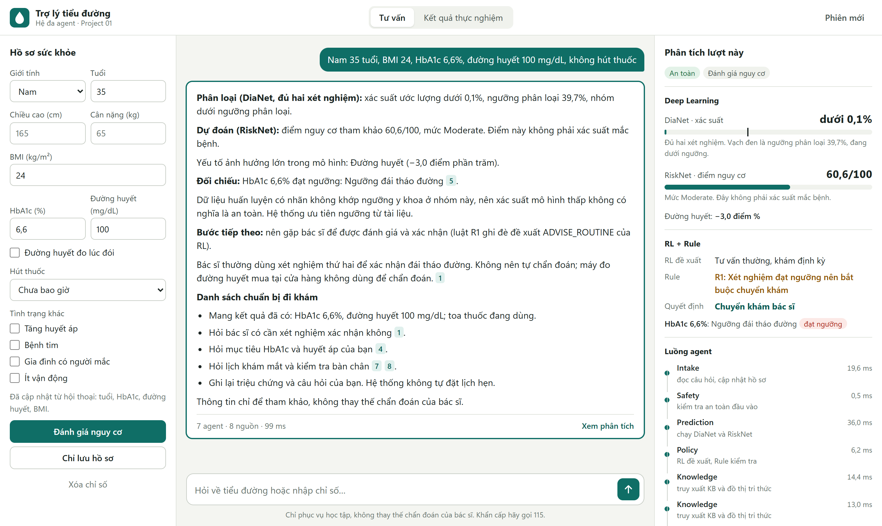
Hình 5.17 Tab Tư vấn với Truy vấn 2: Rule ghi đè đề xuất của RL.
Hình 5.18 là một hồ sơ nhập bằng form. Chiều cao và cân nặng được đổi thành BMI, nút Đánh giá nguy cơ lưu hồ sơ rồi gửi yêu cầu cho các agent. Cột phải hiện thời gian của từng bước trong luồng agent.
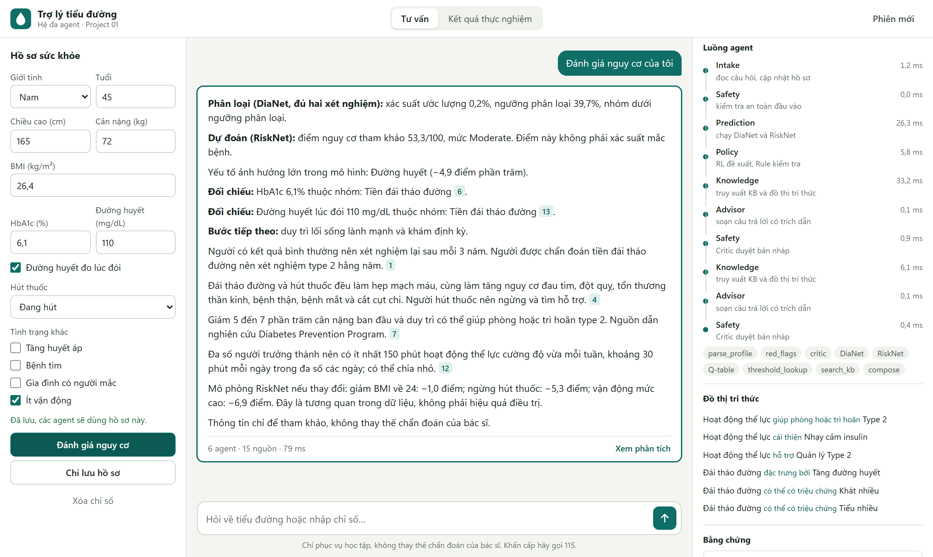
Hình 5.18 Đánh giá từ hồ sơ nhập bằng form, cột phải hiện luồng agent.
Tab Kết quả thực nghiệm đọc trực tiếp các tệp số liệu trong results/ do notebook sinh ra.
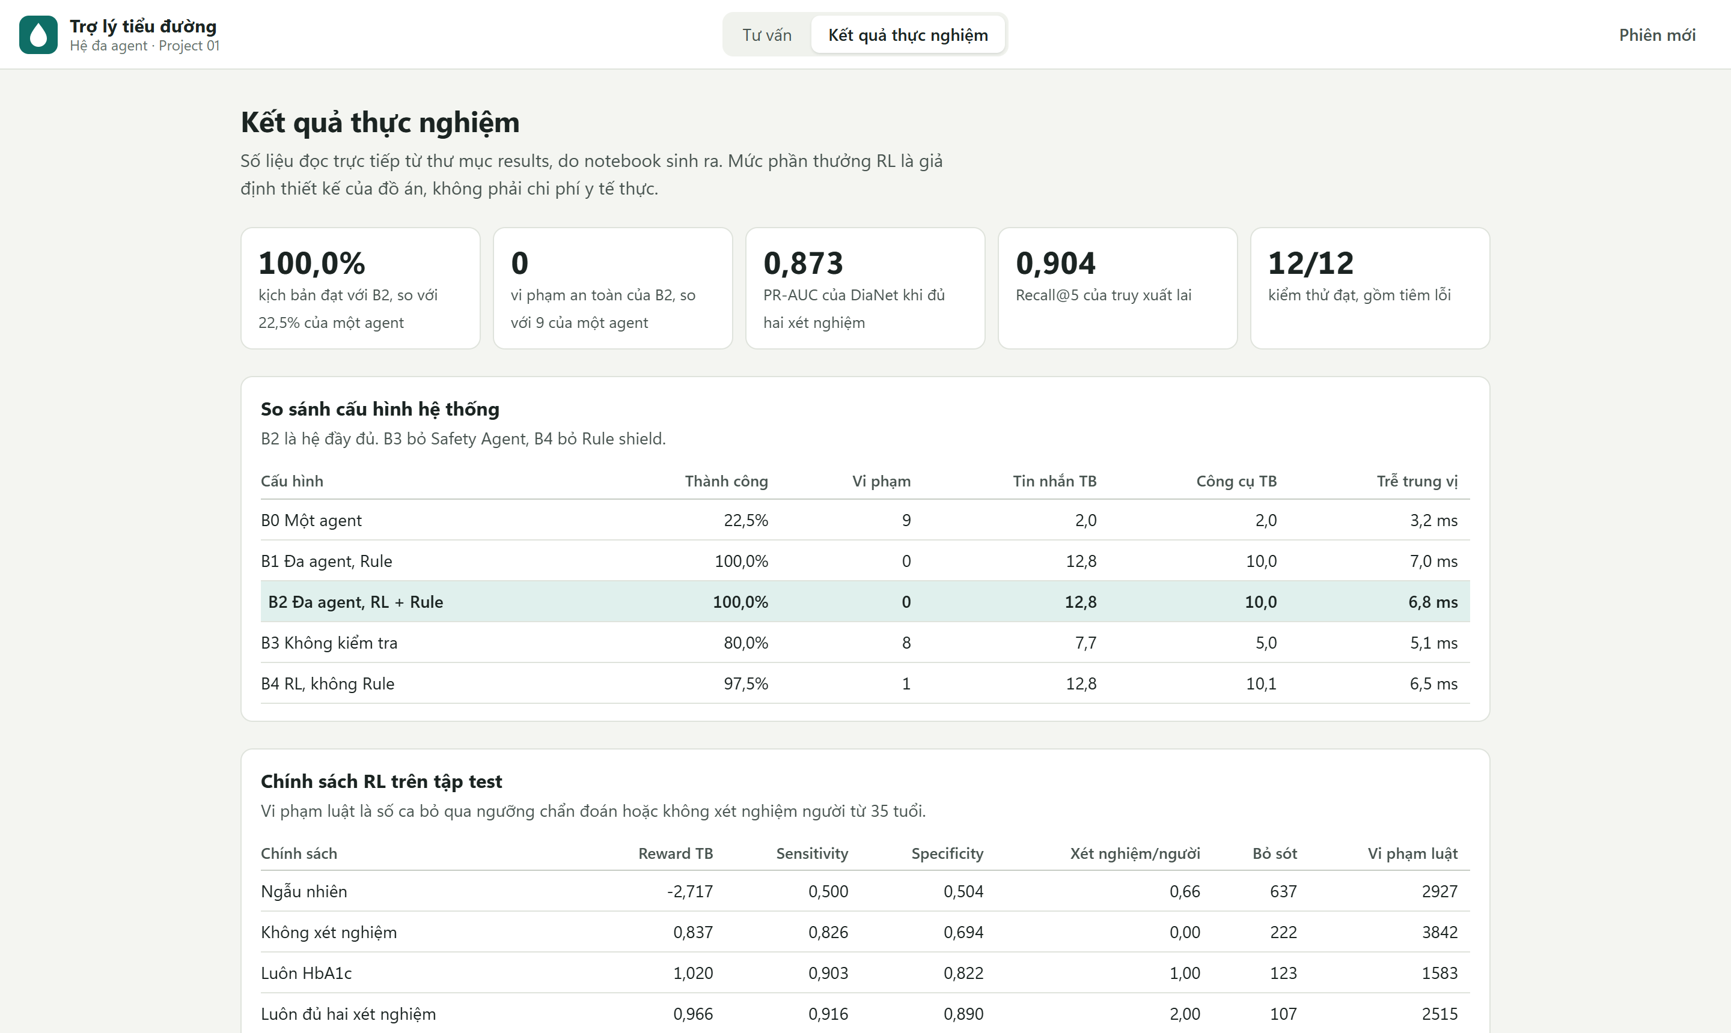
Hình 5.19 Tab Kết quả thực nghiệm.

Khác biệt so với notebook
Khi thử web app bằng câu hỏi tự nhiên, ba điểm của notebook cho kết quả sai hoặc kém. Các điểm này chỉ được sửa trong webapp/engine.py, notebook giữ nguyên để khớp với số liệu đã báo cáo.
Bảng 5.6 Thay đổi của web app so với notebook
Thành phần | Vấn đề trong notebook | Cách xử lý trong web app
Intake: nhận giới tính | Sau khi bỏ dấu, các từ chỉ, ảnh, năm trùng chi, anh, nam nên hồ sơ có thể bị đổi giới tính | Chỉ nhận khi đi kèm tuổi, đứng đầu câu hoặc nêu rõ
Intake: nhận ý định | Câu “chỉ số của tôi có ổn không” bị coi là ngoài phạm vi | Thêm cụm “chỉ số của tôi”, “kết quả của tôi” vào nhóm đánh giá
Knowledge: truy vấn | Từ “tiểu đường” lấn át xếp hạng, câu hỏi phòng tránh trả về ghi chú biến chứng | Thêm từ khóa chủ đề vào truy vấn của câu hỏi kiến thức, chỉ mục KB giữ nguyên

Bảng từ khóa chủ đề viết tay, chỉ gồm phòng ngừa, ăn uống, vận động, chữa khỏi, dấu hiệu và định nghĩa bệnh, nên chưa giải quyết được hạn chế về truy xuất ở Mục 5.5. Cách này chưa được đánh giá định lượng. Bảng 4.6 gọi thẳng bộ truy xuất nên không phản ánh thay đổi này.

Kiểm tra
Tệp webapp/check_engine.py chạy lại trên engine của web app và so với kết quả đã lưu của notebook. Kết quả không có sai khác:
- Truy vấn demo: 8/8 lượt của Mục 5.2 trùng câu trả lời và đường đi agent.
- Kịch bản đánh giá: 40/40 kịch bản của cấu hình B2 trùng đường đi và quyết định, vẫn đạt yêu cầu về bằng chứng và nội dung bắt buộc.
- Ngưỡng F1: bốn ngưỡng tính lại khi khởi động trùng notebook: 0,202; 0,309; 0,315; 0,397.
Giao diện được thử trên trình duyệt với form, dữ liệu ngoài khoảng hợp lệ, nội dung chứa thẻ HTML, cảnh báo khẩn cấp, hội thoại hai lượt và ba khổ màn hình. Đây là kiểm tra thủ công của người làm đồ án, chưa có người dùng thật tham gia.

KẾT LUẬN

Kết quả đạt được
- Hiện thực đủ các khối trên bảng: DB, Deep Learning, dự đoán, phân loại, KB từ web và sách, RAG, Agent, RL, Rule, tư vấn và trợ giúp.
- DiaNet một mô hình xử lý cả bốn trạng thái xét nghiệm, PR-AUC 0,873 khi đủ xét nghiệm. RiskNet đạt R² 0,922 khi đủ đặc trưng.
- KB có 156 thực thể, 183 quan hệ; hybrid đạt Recall@5 0,904.
- Q-learning đạt reward 1,52, gần mốc quy hoạch động 1,56; RL + Rule đạt sensitivity 0,970 và 0 vi phạm luật trên tập test.
- Hệ thống đi qua 7 đường khác nhau, đạt 12/12 kiểm thử, kể cả các lỗi tiêm vào.
- Có web app demo chạy cục bộ, cho kết quả khớp notebook ở 8/8 truy vấn demo và 40/40 kịch bản.

Giới hạn
- Chưa có LLM nên câu trả lời cứng và không hiểu được cách diễn đạt ngoài mẫu. Công thức trong bài giảng có LLM; đồ án chưa đáp ứng phần này.
- Chưa chạy Neo4j; vector LSA yếu hơn embedding ngữ nghĩa thực thụ.
- Cả hai bộ dữ liệu có dấu hiệu tổng hợp hoặc nhãn không khớp lâm sàng, nên số liệu chỉ có giá trị trong phạm vi dữ liệu này.
- Phần thưởng RL là giả định. Môi trường RL dựng từ dữ liệu tĩnh, chưa có phản hồi của người dùng thật.
- Bộ kịch bản và bộ câu hỏi nhỏ, do người làm đồ án viết. Chưa có bác sĩ hoặc người dùng thật đánh giá nội dung.
- KB chủ yếu từ nguồn Hoa Kỳ và WHO, chưa có hướng dẫn của Bộ Y tế Việt Nam; các ngưỡng cần được đối chiếu khi áp dụng trong nước.
- Web app chỉ chạy cục bộ cho một người dùng, chưa có đăng nhập; bộ nhớ phiên mất khi tắt máy chủ.

Hướng phát triển
- Thêm LLM vào Advisor và Intake nhưng giữ Safety kiểm tra bằng code.
- Nạp KG vào Neo4j, dùng embedding đa ngữ khi có máy đủ tài nguyên.
- Bổ sung hướng dẫn của Bộ Y tế và nhờ chuyên gia duyệt ghi chú.
- Đưa tuổi và yếu tố nguy cơ vào trạng thái RL, thử Deep Q-Network.
- Mở rộng bộ đánh giá với câu hỏi do người khác viết và chấm tay chất lượng giải thích.

TÀI LIỆU THAM KHẢO
[1] S. Russell, P. Norvig. Artificial Intelligence: A Modern Approach. Pearson.
[2] M. Wooldridge. An Introduction to MultiAgent Systems. Wiley.
[3] R. S. Sutton, A. G. Barto. Reinforcement Learning: An Introduction. MIT Press.
[4] P. Lewis et al. Retrieval-Augmented Generation for Knowledge-Intensive NLP Tasks. NeurIPS 2020.
[5] D. Edge et al. From Local to Global: A Graph RAG Approach to Query-Focused Summarization. 2024.
[6] G. Cormack, C. Clarke, S. Büttcher. Reciprocal Rank Fusion Outperforms Condorcet and Individual Rank Learning Methods. SIGIR 2009.
[7] S. Deerwester et al. Indexing by Latent Semantic Analysis. JASIS, 1990.
[8] C. Watkins, P. Dayan. Q-learning. Machine Learning, 1992.
[9] M. Alshiekh et al. Safe Reinforcement Learning via Shielding. AAAI 2018.
[10] NIDDK. Diabetes Tests & Diagnosis. https://www.niddk.nih.gov/health-information/diabetes/overview/tests-diagnosis, truy cập 05/11/2026.
[11] NIDDK. Preventing Type 2 Diabetes. https://www.niddk.nih.gov/health-information/diabetes/overview/preventing-type-2-diabetes, truy cập 05/11/2026.
[12] NIDDK. Low Blood Glucose (Hypoglycemia). https://www.niddk.nih.gov/health-information/diabetes/overview/preventing-problems/low-blood-glucose-hypoglycemia, truy cập 05/11/2026.
[13] NIDDK. Managing Diabetes. https://www.niddk.nih.gov/health-information/diabetes/overview/managing-diabetes, truy cập 05/11/2026.
[14] NIDDK. Healthy Living with Diabetes. https://www.niddk.nih.gov/health-information/diabetes/overview/healthy-living-with-diabetes, truy cập 05/11/2026.
[15] NIDDK. Preventing Diabetes Problems. https://www.niddk.nih.gov/health-information/diabetes/overview/preventing-problems, truy cập 05/11/2026.
[16] WHO. Diabetes, Fact sheet. https://www.who.int/news-room/fact-sheets/detail/diabetes, truy cập 05/11/2026.
[17] U.S. Department of Health and Human Services. Physical Activity Guidelines for Americans, 2nd edition, 2018. https://odphp.health.gov/sites/default/files/2019-09/Physical_Activity_Guidelines_2nd_edition.pdf.
[18] Diabetes UK. Diabetes treatments. https://www.diabetes.org.uk, truy cập 15/10/2026 (qua Tiểu luận 03).
[19] PyTorch Documentation. https://pytorch.org/docs/stable/.
[20] Tài liệu môn Intelligent System Development: From Deep Learning to Knowledge Graph, RAG, and Intelligent Agents; Developing Multiagent Systems, 2026.
[21] Phan Văn Khôi. Báo cáo Project môn Phát triển các hệ thống thông minh, 2026 (tham khảo bố cục).
[22] Hoàng Hải. Tiểu luận 03, phần KB và RAG cho bệnh tiểu đường, 2026.

